**המכללה להנדסה על שם סמי שמעון**

**המחלקה להנדסת חשמל ואלקטרוניקה**

**חקירת בקרת גבול עבור ממיר מסדר רביעי מסוג SEPIC תוך אופטימזציה של מינימום חיישנים , הכולל סימולציות ובניית מעגל מעשי .**

מאת:תומר פולסקי

מנחה:ד"ר יורם הורן

**טבת תש"פ ינואר 2020**

**המכללה להנדסה על שם סמי שמעון**

**המחלקה להנדסת חשמל ואלקטרוניקה**

**חקירת בקרת גבול עבור ממיר מסדר רביעי מסוג SEPIC תוך אופטימזציה של מינימום חיישנום , הכולל סימולציות ובניית מעגל מעשי .**

מאת:תומר פולסקי

חתימת המחבר תאריך

אישור המנחה תאריך

אישור יו"ר ועדת תואר שני תאריך

**תקציר עבודת הגמר :**

הפרויקט עוסק בממיר הספיק בבקרת גבול.

שלבים עיקריים בפרויקט:

1) חקר והאנליזה התאורטית של הנושא.

2) חקר בעזרת סימולציות בשיטות נומריות שפותחו במאטלאב שכוללת את השלבים הבאים:

* חקר מערכת ללא משוב שמתבססת על PWM .
* חקר של מערכת משוב לא לינארי, מסוג בקרת גבול.
* השוואה בין שני השיטות .

3) תכנון מעגל אנלוגי של ממיר הספיק ובחירת הרכיבים המתאימים ביותר לשם ביצוע מעשי של המחקר.

4) בחירת הבקר המתאים לשם יצירת בקרת הגבול.

5) יצירת בקרת הגבול בתוך הבקר הדיגטלי .

6) שילוב של המעגל האנלוגי ושל בקר הגבול (המעגל הדיגיטלי ) למכלול אחד שלם .

7) תכנון ממשק שמקשר בין ערך החיישן הרצוי לבין ערך החיישן הרצוי במעגל האנלוגי .

7) ניתוח תוצאות בקרת הגבול עבור המעגל המעשי .

8) השוואה בין ערך החיישן הנבחר בעבדוה תחת בקרת גבול ותחת PWM .

**מבנה ביצוע עבודת הגמר**

1. בשלב ראשון נבצע אנליזה ללא בקרה של ממיר הספיק בעזרת פיתוח של אנליזה נומרית שתבדוק את התיאוריה . אנליזת הממיר כוללת פיתוח משוואות מצב עבור כל אחד ממצבי המפסק. פיתוח משוואות דיפרנציאליות מלאות להתנהגות המערכת שמתחשבות במשוואות שני המצבים.
2. לאחר שבוצעה האנליזה ללא בקרה של ממיר הספיק בעזרת אנליזה נומרית .נבצעה בדיקה של האנליזה הנומרית תוך היתחשבות בבקרת הגבול . נבדוק שאכן ערך החיישן הרצוי מתכנס במצב המתמיד לערך הרצוי .
3. שלב הבא הוא בחירת בקר גבול מספיק מהיר שיוכל להתמוד עם שינוי מצבי הפעולה של בקרת הגבול ,תוך היתחשבות במינימום זמני השהייה של בקר הגבול .
4. הרצת סימולציות בתוכנת PSPICE לשם בחירת רכיבים מתאימים לשם יצירת ממיר ספיק מעשי . כמו כן שלב זה כולל למידה,תכנון, עריכה והזמנה של מעגל מודפס (PCB) שעליו יולחמו הרכיבים שיבנו את ממיר הספיק המעשי.
5. תיכנון בקרת הגבול לאחר בחירת בקר הגבול המתאים ,הכולל תכנון,בנייה ,סימולציות בתוך התוכנה של בקר הגבול . כמו כן יצירת פרוטוקל תקשורת שיעזור בבניית הממשק שמקשר בין בחירת ערך החיישן הרצוי לבין המעגל המעשי ,ויעזור לבצע אנליזה של תוצאות בקרת הגבול בזמן תופעות המעבר (transient mode ).

**מבנה עבודת הגמר**

עבודת הגמר תתחלק ל3 חלקרים עיקריים

* + 1. חלק ראשון -פיתוח התאוריה,בדיקת התאוריה על ידי סימולציות נומריות במאטלאב
    2. חלק שני- תיכנון,עריכה ובניית המעגל המעשי שמוכיחה את את התאוריה
    3. מסקנות והשוואת בין PWM לבין בקרת גבול עבור אותו זרם .

**תוכן עיניינים**

**-פיתוח משוואת המעגל בגישת משתני המצב** 1

**הסבר על ממיר הSEPIC (ספיק )** 2

**פיתוח משוואת המצב עבור ממיר הספיק** 3

**ביטויים סופיים של משוואת המצב עבור ממיר הספיק** 5

**ניתוח של מהעגל הספיק עבור מודל שמתחשב בהיתנגדיות הפנימיות והמתחים של הרכיבים** 6

**פיתוח משוואת קו העבודה בתלות יחס הזמנים** 8

**פתרון סימבולי של משטח עבודה עבור פיתוח של מודל חצי אידיאלי .** 9

**פיתוח משוואת מצב עבור מודל ממוצע** 10

**פיתוח פתרון אנליטי** 12

**פיתוח פתרון לפי אנליזה נומרית בשיטת אוילר עבור משוואת דפירנציאליות מסדר I** 15

**תוצאות גרפיות של האלגוריתם** 17

**מציאת חיישן שיתאים למימוש שלושת התנאים שעבורים קו העבודה מיתכנס** 19

**פיתוח פתרון נומרי לשם יצירת פתרון עבור בקרת גבול** 27

**תוצאות גרפיות של בקרת הגבול** 28

**השוואה גרפית בין בקרת גבול לPWM לפי שיטת אויילר בצורה גרפית** 30

**שירטוט של פרויקט עבודת הגמר בבקר גבול** 33

**הסבר על הממיר** 34

**הסבר על קריאת זרם הסליל של המעגל האנלוגי** 36

**רכיב ADC MAX153** 37

**רגלי בקרת הADCMAX 153** 38

**בחירת מצב פעולה של הADC** 39

**פיתוח הקשר בין זרם הסליל לבין הייצוג הדימצלי במוצא הADC .** 42

**בחירת הבקר המתאים לשם יצירת בקרת גבול** 43

**הסבר על דריבר הטרניזסטור** 44

**מעגל הקישור בין הADC לבין בקר הFPGA** 45

**Data Acquisition using UART protocol** 47

**כיול הADC** 48

**נירמול הVALID DATA** 50

**גרפים של תוצאות סליל הזרם** 51

**ניתוח הגרפים של זרם הסליל ומוצא המשווה בעזרת גרפים בזמן תופעות מעבר** 55

**זמני השהייה כתוצאה מהמהעגל האנלוגי של ממיר הספיק** 59

**זמני השהיות של מגבר המכשור** 61

**השוואה בין PWM לבין בקרת גבול בזמן תופעות מעבר** 64

**סיכום כללי ומסקנות** 68

**רשימת מקורות** 69

**-רשימת השרטוטים-**

1.מעגל הספיק עבור מודל חצי אידיאלי 2

2.שירטוט של זרמי הסליל עבור מצב a 3

3.שירטוט זרמי הסליל עבור מצב b. 4

4.מעגל הספיק עבור מודל מעשי 6

5.שירטוט דיאגרמת בלוקים של בקרת גבול 33

6.שרטוט עקרוני של פרוייקט בקרת גבול בממיר הספיק 33

7.שירטוט של ממיר הספיק מבחינה מעשית 34

**8**.שרטוט של מעגל מגבר המכשור עבור זרמי הסלילים. 35

9.שרטוט עקרוני של מדידת זרם הסליל 1L 36

10.שרטוט של רכיב הADC כפי שהוא מופיע במעגל המעשי. 37

**11**.שירטוט של רגלל הבקרה של רכיב הADC. 38

12.שרטוט מצב העבודה של רכיב הADC . 39

13.שרטוט של דרייבר הטרנזיסטור 44

14.שרטוט של החיבור הפיזי בין מוצא הADC לבין כרטיס הFPGA . 45

15.שירטוט של כניסות ומוצאים של בקר הFPGA. 46

16.שירטוט של פרוטוקול התקשורת UART. 47

17.שירטוט של מעגל הכיול של הADC . 48

**-רשימת טבלאות של תוצאות המעגל המעשי -**

1.טבלא מסכמת עבור הדגימות של גרף 28. 55

2.טבלא מסכמת עבור הדגימות של גרף 29. 56

3.טבלא מסכמת עבור הדגימות של גרף 30. 57

4.טבלא מסכמת עבור הדגימות של גרף 31. 58

5.טבלא מסכמת של זמני השההיות של מגבר המכשור עבור תדרים שונים. 63

6.טבלא מסכמת של השוואה בין PWM לבקרת גבול-1. 67

7.טבלא מסכמת של השוואה בין PWM לבקרת גבול -2. 67

**-רשימת גרפים-**

גרף 1.x(t)-כפונקציה של זמן,מודל ממוצע. 12

גרף 2.מתחי x(t) כפונקציה של זמן,מודל ממוצע. 13

גרף 3.זרמי x(t) כפונקציה של זמן,מודל ממוצע. 13

גרף 4.מתח המוצא, עבור מודל ממוצע. 14

גרף 5.x(t)-כפונקציה של זמן עבור פתרון נומרי. 17

גרף 6.מתחי x(t) כפונקציה של זמן עבור פתרון נומרי. 17

גרף 7.זרמי x(t) כפנוקציה של זמן עבור פתרון נומרי. 18

גרף 8.מתח מוצא הממיר עבור פתרון נומרי. 18

גרף 9.גרף של x(t)-עבור מצב עבודה של בקרת גבול . 28

גרף 10.מתחי x(t) עבור מצב עבודה של בקרת גבול. 28

גרף 11.זרמי x(t) תחת עבודה של בקרת גבול. 29

גרף 12.מתח מוצא הממיר תחת עבודה של בקרת גבול. 29

גרף 13.גרף של 1_I עבור השוואה בין PWM לבקרת גבול,בשיטה הנומרית. 30

גרף 14.גרף של 1_I בזמן תופעות מעבר עבור בקרת גבול ,בשיטה הנומרית. 30

גרף 15.גרף של 1_I בזמן תופעות מעבר עבור PWM. 31

גרף 16.גרף של מתח המוצא ,עבור בקרת גבול וPWM בשיטה הנומרית. 31

גרף 17.גרף של רגלי בקרת הADC עבור תדר של 500[KHz] 39

גרף 18.גרף של רגלי בקרת הADC עבור תדר של 625[KHz] 40

גרף 19.גרף של רגלי בקרת הADC עבור תדר של 892[KHz] 40

גרף 20.גרף של רגלי בקרת הADC עבור תדר 925[KHz] 41

גרף 21.גרף של כיול הADC . 48

גרף 22.גרף של זרם הסליל בבקרת גבול -דוגמא 1 . 51

גרף 23. גרף של זרם הסליל בבקרת גבול -דוגמא 2 . 51

גרף 24. גרף של זרם הסליל בבקרת גבול -דוגמא 3 . 52

גרף 25.גרף של זרם הסליל ,עבור בקרת גבול במצב היציב,דוגמא 4 53

גרף 26.גרף של זרם הסליל,עבור בקרת גבול במצב היציב,דוגמא 5. 53

גרף 27.גרף של זרם הסליל,במצב היציב,דוגמא 6 . 54

גרף 28.גרף של זרם הסליל,בזמן תופעת המעבר,דוגמא 1 . 55

גרף 29.גרף של זרם הסליל בזמו תופעת מעבר,דוגמא 2. 56

גרף 30.גרף של זרם הסליל בזמן תופעת מעבר,דוגמא 3 . 57

גרף 31.גרף של זרם הסליל בזמן תופעת מעבר,דוגמא 4. 58

גרף 32.דוגמא להשהיות אנלוגיות של זרם הסליל,דוגמא 1 . 59

גרף 33.דוגמא להשהיות אנלוגיות של זרם הסליל,דוגמא 2 . 59

גרף 34.דוגמא להשהיות אנלוגיות של זרם הסליל,דוגמא 3 . 60

גרף 35.גרף של השהיית מגבר המכשור ,עבור תדר של 25[KHz]. 61

גרף 36.גרף של השהיית מגבר המכשור ,עבור תדר של 50[KHz]. . 61

גרף 37.גרף של השהיית מגבר המכשור,עבור תדר של 75[KHz]. 62

גרף 38.גרף של השהיית מגבר המכשור ,עבור תדר של 100[KHz]. 62

גרף 39.גרף השוואה בין PWM לבקרת גבול של זרם הסליל,בזמן תופעות המעבר -1. 64

גרף 40.גרף השוואה בין PWM לבקרת גבול של זרם הסליל,בזמן תופעות המעבר -2. 65

גרף 41.גרף השוואה בין PWM לבקרת גבול של זרם הסליל,בזמן תופעות המעבר-3. 65

גרף 42.גרף של השוואה בין PWM לבקרת גבול של זרם הסליל,בזמו תופעות מעבר -4. 66

**סקר ספרות**

**תורת הבקרה**-הוא נושא רב תחומי, אשר בא לידי ביטוי במערכות שונות (ביולוגיות, מכניות, רובוטיות, אוויוניות ועוד) תחת ייצוג מתמטי זהה. ככל שהתהליכים בתעשייה נעשים מורכבים יותר, כך יש צורך בבקרה הדוקה ומדויקת יותר על התהליך. מערכות הבקרה נפוצות כמעט בכל תהליך פיזיקאלי, כגון בקרת מפלס, זרימה, טמפרטורה, מתח, זרם, ריכוז מוצקים בנוזל וכו'.

מערכת בקרה היא מנגנון או מערכת של מנגנונים אשר שולט על יציבות תהליך של מערכת אחרת, עליה ברצוננו לשלוט. לדוגמה: מזגן - כאשר נגדיר טמפרטורה רצויה, המזגן ימשיך לפעול כל עוד לא התקבלה התוצאה הרצויה ויפסיק את עבודתו בעת קבלת התוצאה הרצויה. על מנת להתמודד עם הפער בין הערך המצוי לערך הרצוי של מערכות טכנולוגיות, יש להכין אמצעים לתיקון סטיות של המשתנה המבוקר (גודל פיזיקלי) מערכו הרצוי. סטיות אלה נגרמות עקב הפרעות במערכת.[3]

בעיקרון את סוגי הבקרות ניתן לסווג שתי סוגי בקרות . בקרה ליניאית ובקרה לא ליניארית.

בקרה ליניארית -בקרה ליניארית מאופיינת בדרך כלל על ידי שלוש מאפיינים

1)עיקרון הסופרפוזיציה-עיקרון זה אומר שאות המוצא הוא פרופורציונלי לאות הכניסה

2)מערכות LTI- מערכת LTI זוהי מערכת שבוחנת את התגובה של [מערכת ליניארית](https://he.wikipedia.org/wiki/%D7%9E%D7%A2%D7%A8%D7%9B%D7%AA_%D7%9C%D7%99%D7%A0%D7%99%D7%90%D7%A8%D7%99%D7%AA" \o "מערכת ליניארית) וקבועה

בזמן עבור אות כניסה שרירותית.

* ליניאריות- אומרת שהקשר בין הכניסה למוצא המערכת היא [העתקה ליניארית](https://he.wikipedia.org/wiki/%D7%94%D7%A2%D7%AA%D7%A7%D7%94_%D7%9C%D7%99%D7%A0%D7%99%D7%90%D7%A8%D7%99%D7%AA" \o "העתקה ליניארית).כך למשל אם אות הכניסה שלי הוא :  אז אות המוצא מוכפל בקבוע כלשהו a יהיה :

.

* קביעות בזמן-אומר שעבור כניסה בהזזה של שניות, המוצא יהיה זהה למעט עיכוב זמן של  אותו  שניות . למשל אם אות הכניסה הוא :  ,ואת המוצא עבור אותו אות כניסה יהיה , אז אות הכניסה המוזז ב  שניות יהיה  ולכן אות המוצא המוזז ב  שניות יהיה .

3) מאפיין נוסף של בקרה ליניארית שלהבדיל מבקרה לא ליניארית ,שמערכות בקרה ליניאריות ניתן לנתח בעזרת טכניקות מתמטיות מגוונות כגון :תגובת תדר,התמרת לפלאס,התמרת פורייה,התמרת Z ,בודה,רוט לוקוס ועיצבון היציבות של נייקוסט .

בקרה לא ליניארית -בקרה לא ליניארית מכסה כמות יותר גדולה של מערכות מאשר בקרה ליניארית . מאפיין זה נובע מהסיבה שרוב המערכות בעולם המעשי הן אינן ליניאריות מה שאומר שבקרה ליניארית לא תקפה עבורן .הבעיה הנובעת מניתוח של סוגי בקרות אי ליניאריות נובע שבגל שהן מנתחות מערכות לא קבועות בזמן ,הניתוח שלהן בעזרת הטכניקות המתמטיות כגון התמרת לפלאס ,התמרת פורייה וכן הלאה לא תקפות . מה שאומר שהניתוח המתמטי של בקרה לא ליניארית היא הרבה פחות אינטואיטיבית,והרבה פחות כללית מאשר ניתוח מתמטי של בקרה לינארית .אם זאת ישנן מספר שיטות כגון לניתוח מערכות בקרה לא לינאריות כגון limit cycle,poncare map .

למרות זאת אם ברצונינו לנתח מערכת בקרה לא ליניארית והפתרון של מערכת זאת הוא עבור נקודות יציבות ,ניתן לעשות " ליאנרזיציה " כלומר להפוך מערכת לא לינארית למערכת לניארית עבור טווח מסויים . בנוסף בגלל שלרוב כלים מתמטיים רגילים לא תקפות למערכות בקרה לא לינאריות ,ניתן בכל זאת לנתח אותו בעזרת סימולציות שמתבססות על אנליזה נומרית שבעצם עובדת על שיטת קירוב צעד אחר צעד של הפתרון (כמו שעשיתי בפרק "פיתוח לפי אנליזה נומרית " ) .למרות שמערכות בקרה לא לינאריות הן הרבה יותר מסובכות להבנה,לניתוח ומימושן מבחינה מעשית . יתרונות של מערכות בקרה לא לינאריות יכולות להוות יתרון מבחינת דיוק,זמן יציבות , וניצול אנרגיה . [1]

עבודת גמר זאת תתמקד בבקרה לא ליניאראית עם משוב עבור ממיר הSEPIC (ספיק ) . הכוללת פיתוח תיאורטי של היתנהגות הממיר,מציאת חיישן מתאים לבקרת גבול תוך היתחשבות באופטימיזציה של מינימום חיישנים . ולבסוף בנייה של המעגל המעשי וניתוח התוצאות המעשיות .

**סוגי בקרה ליניארית עבור ממרים**

בפרק זה נביא סקירה קצרה של סוגי הבקרה הליניארית הנפוצים ביותר עבור ממרי DC to DC .[7].

1) Voltage mode control of DC-DC converters(בקרת מתח של ממרי DC to DC )-

בקרה זו עובדת לפי לולאה שמחוברת למתח הייחוס של הממיר ,כך שמתח המוצא ומושווה למתח הייחוס שנחבר בהתאם .שיטה זאת משומשת הן מבחינת מחקר והן בתעשייה מהסיבה שזאת בקרה שקל ליישם ולממש .בקרה זאת עובדת כך שהיא עושה השוואה בין מתח המוצא למתח הייחוס ובהתאם לכך מייצרת אות בקרה . אות בקרה זה משמש כדי לבחור את ערך יחס המיתוג על ידי השוואה עם אות אחר בתדר קבוע .ערך יחס המיתוג הזה משמש כדי לשמור על המתח הממוצע על גבי הסליל . כאשר בסוף התהליך זה יגרום למתח המוצא להגיע למתח הייחוס המתאים מה שיגרום למתח מוצא הממיר בסופו של דבר להיתייצב .

יתרונות שיטת בקרת VMC-

* בקרה יחסית פשוטה .
* בנייה ומימוש קל

חסרונות שיטת בקרת VMC -

* אמינות ויציבות נמוכה של מפסק הממיר
* חוסר אמינות כאשר מחברים כמה ממרים במקביל עם עומס יחיד.
* המערכת מאד איטית וזמן ההייצבות שלה מאד ארוך

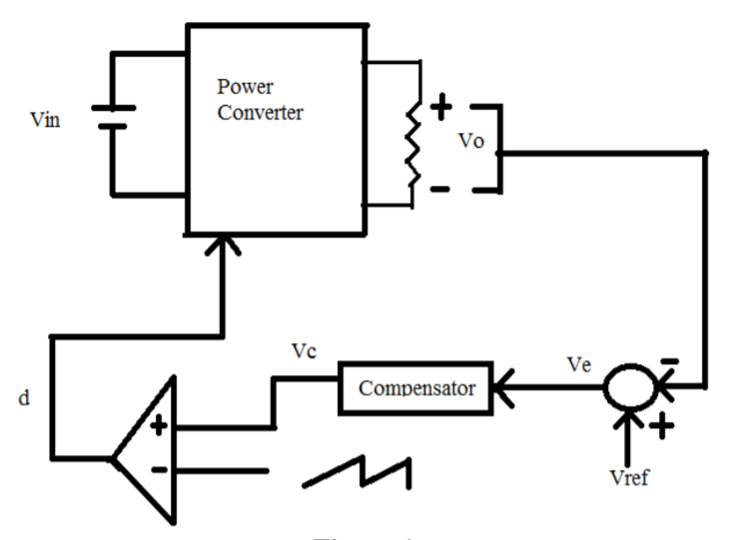

שירטוט עקרוני של בקרת VMC

2) Current mode control of DC-DC converters(בקרת זרם של מימרי DC to DC )

בקרה זאת יותר מורכמת משיטת VMC ,מהסיבה שהיא כוללת שני לולאות (ניתן לראות בשרטוט למטה ) . ישנם וריאציות שונות שלי שימושים עבור בקרת CMC . הבקרה עובדת כך שלאחר שהחיישן דוגם את זרם הסליל ,ערך הדיוטסייקל משתנה בהתאם . אטת השגיאה נוצר לאחר שנוצרת השוואה בין מתח המוצא (Vo) עם מתח הייחוס (Vref) וכך אות השגיאה ייצר את אות הבקרה (ic). השלב הבא הוא לדגום את ערך הסליל והלשוות אותו לאות הבקרה (ic) כדי לייצר את ערך הדיוטי סייקל עבור אותו תדר כדי

להדליק את מפסק הממיר בהתאם .

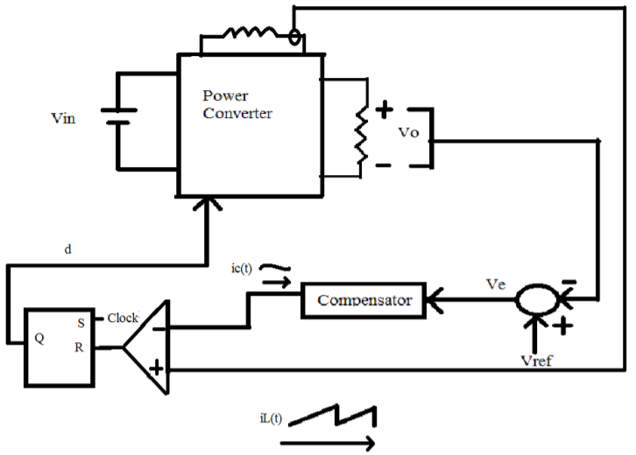

שירטוט עקרוני של בקרת CMC

כל התגובה של בקרת CMC תלוייה במיקום של לולאת המשוב . כך למשל אם לולאת המשוב סגורה אז זרם הסליל פרופורציונלי לאות הבקרה (ic) ,ומתח מוצא הממיר שווה למתח הייחוס (Vref)

יתרונות בקרת CMC –

* זמן ההיתייצבות הוא יותר נמוך מהסיבה שמהתחלה היא מורידה את סדר הממיר לסדר I.
* שיפור של ייצוב מתח המוצא יחסית לשיטת בקרת VMC .
* שיטה זאת יותר מתאימה לחיבור ממרים במקביל .

חסרונות בקרת CMC-

* בקרת CMC מאד לא יציבה כאשר ערך יחס התמסורת בין מתח הכניסה למתח המוצא הוא מעל 50%.
* נוכחות של תת הרמוניות .

3)בקרת PID -בקרת PID היא אחת מהבקרות היותר ותיקות וקלאסיות בממירי DC to DC .בקרת PID בנוייה מאחת משלושת הבקרים הבאים :P,PD,PI וPID (ניתן לראות בתמונה למטה ). הקומבינציות השונות של הבקרים יכולות להביא דרכים שונות לשלוט על המתחים של הממירים .עם זאת נדון רק על בקר PID .

יתרונות בקרת PID –

* קל לתפעל וליישם אותו .
* קל להבנה.
* אמין מאד עבור מערכות ליניאריות .

חסרונות בקרת PID-

* לא אמין עבור מערכות לא ליניאריות .
* יוצר overshoot גבוהה כתוצאה מתגובה דינמית .

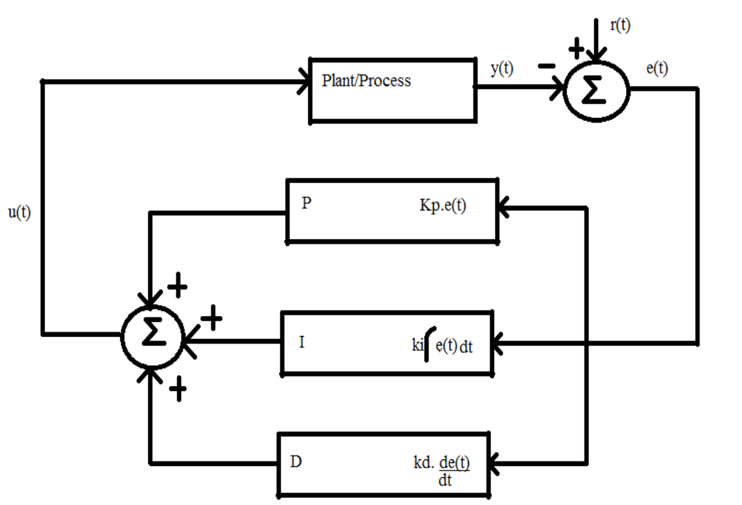

שירטוט כללי של בקרת PID .

**הסבר כללי על ממרי DC DC**

ממירים ממותגי DC to DC מהווים מעגלים אלקטרוניים הממירים מתח ישר למתח ישר ברמה שונה. עקרוון הפעולה של ממירי DC to DC הבסיסים מבוסס על יצירת שני מעגלים ליניאריים לפחות, אשר כוללים בתוכו רכיבים ריאקטיביים, כמו סליל וקבל, אשר מסוגלים לצבור אנרגיה חשמלית. יצירת המעגלים מתאפשרת על ידי מיתוג של טרנזיסטור ודיודה ממצב הולכה לקיטעון ובחזרה. שימוש העיקרי של ממירים הנ"ל הינו בספקי כוח מיוצבים בעלי נצילות גבוהה. שימוש הרחב בממירים דורש הבנה עמוקה של פעולתם במצב המתמיד ובתופעות מעבר דינאמיות.

מודלים עבור התנהגות הדינאמית של ממירים ממותגיםהינם בעלי חשיבות גבוהה. להבין את גבולות היכולת, לנתח תופעות מעבר, להביא את המעגל לפעולה יציבה ועוד מהוות המטרות של המודל הדינאמי. לא תמיד ניתן לבנות את המודל הדינאמי באופן ישיר וקל. ההפך, הוא הנכון ,אםאנחנו מדברים על ממירים ממותגי DC to DC .הסיבה העיקרית היא שממירים ממותגים הינם מעגלים לא ליניאריים והם לא נכללים בתוך קבוצה של מעגליםליניארייםוקבועים בזמן .הממירים נכנסים לקבוצת המעגלים המתוארים על ידי משוואות דיפרנציאליות ליניאריות למקוטעים. הכליםהידועים כמו התמרת לפלס או ועקום בודה ושיטת הניקוויסט לא ישימים בפתרון והניתוח הישיר של ממירי DC to DC. ישנם כמה שיטות לניתוח ממרי DC to DC , השיטות העיקריות הן : תגובה לאות קטן,תגובה לאות גדול ,ניתוח בעזרת דגימת נתונים ושימוש במשוואת הפרש והתמרת Z .בעבודה זאת אנו ננתח את ממיר הספיק בעזרת פיתוח של משוואות מצב . כמו כן לאחר ניתוח משוואת המצב נריץ אנליזות שונות כדי לבדוק האם מערכת משוואת המצב שפותחו אכן נכונות והאם בעזרם ניתן לבנות מודל תיאורטי לבקרת גבול.

**ממיר הSEPIC (single ended primary-inductor convertor)**

ממיר ה- SEPIC (ספיק): ממיר ספיק הוא ממיר DC\DC שמאפשר למתח המוצא להיות שווה, קטן או גדול ממתח המבוא. ניתן לראות את סכמת הממיר באיור למטה. ממיר הספיק זהו ממיר שכולל בתוכו שני סלילים, שני קבלים, דיודה ומפסק (שבדרך כלל ממומש על ידי טרנזיסטור), בגלל שישנם בממיר 4 רכיבים אוגרי אנרגיה (שני סלילים, שני קבלים) אז המערכת היא מסדר רביעי . מכיוון שהממיר הוא מסדר גבוהה אז פיתוח הנוסחאות והבנת אופן פעולתו נעשית מסובכת, לכן תכנון הבקרה לממיר זה הוא מסובך.

בממיר הספיק מתרחשת המרת אנרגיות בין הקבלים והסלילים. כמות האנרגיה שמומרת נשלטת על ידי המפסק. לרוב ממיר הספיק בנוי בצורה איסינכרונית כלומר יש בו טרנזזיסטור ודיודה . החיסרון העיקרי בבניה אסינכרונית הוא שעל הדיוה נופל מפל מתח שמורידה את נצילות הממיר , לשם כך יש אפשרות לבנות ממיר סינכרוני שהדיוה מוחלפת בטרנזיסטור אחר ,עם זאת החיסרון של ממיר שבנוי בצורה סינכרונית הוא שצריך לבנות מעגל בקרה מסונכרן לפי הטרנזיסטור "המקורי" כך שלא ייוצר מצב של קצר שבו שני הרכיבים יהיו במצב הולכה בו זמנית ,דבר שיכול להרוס את רכיבי המעגל ועם הזמן להרוס את המעגל

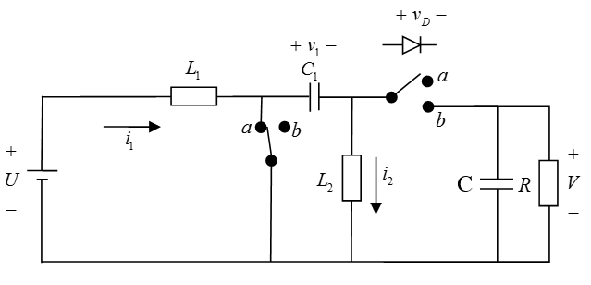

**הסבר איכותי של פעולת ממיר הספיק**

הממיר יכול לעבוד באופן עבודה רציף (CCM) או לא רציף .(DCM) אופן DCM זהו מצב שבו הזרם באחד הסלילים מתאפס בחלק ממחזור העבודה. לרב הממיר עובד במצב הרציף (CCM). הפרויקט עוסק במצב בו הממיר עובד במצב CCM ובנוסף לכך אין שינויים גדולים בזרמים ומתחי הקבלים.

הממיר הוא ממיר מורכב מעצם היותו בעל ארבע רכיבים אוגרי אנרגיה .כתוצאה מכך ניתוח של עבודותו לא טריוויאלי וביחוד ניתוח שלב ההיתייצבות הדינמי מסובך ביותר .לכן בניתוח המעגל ניסתפק בניתוח מצב מתמיד CCM בו השינויים במתחי הקבלים וזרמי הסליל קטנים .

המפסק הימני ממומש לרוב בעזרת דיודה. באופן עקרוני פעילות הדיודה לא חייבת להיות מתואמת עם המפסק השמאלי. למשל במצב בו המפסק במצב  והזרם דרך הדיודה אמור להפוך כיוון הדיודה תפסיק להוליך ושני המפסקים יהיו לא מתואמים. למרות זאת לפחות בתחום העבודה הרצוי הדיודה והמפסק מתואמים ואפשר לתאר את המערכת בעזרת שני מצבים.

הממימיר הוא מעגל די מורכב וההסבר העקרוני לעבודתו לא פשוט. למרות זאת בעזרת גישת ניתוח שתוצג לניתוח מצב מתמיד ניתן לקבל ביטויים סגורים לכל משתני המצב בתלות או ביחס המחזור או בתלות במשטח הגבול. מידת הדיוק בביטויים תקבע לפי המודל שיבחר לייצוג המעגל.

# **פיתוח משוואת המעגל בגישת משתני המצב**

כדי לנתח את עבודת הממיר נבצע את הניתוח בשיטת משתני המצב במצב המתמיד ,בגישה זאת אנו מקבלים ביטויים מדויקים להיתנהגות הממיר בתלות בדיוטסייקל גישה זאת היא גישה כללית שמתאימה גם לסוגים אחרים של ממירים בנוסף לכך בגישה זו אפשר לתאר את המעגל ברמות דיוק שונות על ידי תיאור מדוייק יותר של המעגל (היתחשבות בנגדים פרזיטים,מתח הולכה של הדיודה והטרנזיסטור ) הגישה היא גישה מתמטית שמניבא תוצאות אם זאת התוצאות לא בהכרח מובונות באופן אינטואיטיבי . כמו כן הייצוג הבא הוא עבור מודל חצי אידיאלי כלומר מודל שבו מזניחים את ההיתנגדיות של הרכבים לא כולל היתגדות פנימית של סליל L1. בהמשך לאחר שננתח את המודל החצי אידיאלי ננתח מודל יותר מעשי שמתחשב בהיתנגדיות הפנמיות של כל הרכיבים ,ואת מפלי המתח .[3],[4],[5].

ייצוג המערכת בעזרת משתני מצב הוא ייצוג בעזרת משוואות דיפרנציאליות מסדר ראשון, יש למערכת שני מצבים אפשריים בהתאם למצב המפסק ובהתאם לזאת יש למערכת שני סטים של משוואות מצב. משוואת המצב בצורה הכללית ניראה כך :

1. 

כאשר  הוא וקטור של משתני המצב ו היא נגזרת של  לפי זמן (כלומר (

בהמשך לאחר פיתוח משוואת מצב עבור כל אחד ממצבי המפסק , נפתח את המשוואת הממוצעות .

*הערה -מעתה לשם סימון יותר נח נסמן את מצבי הטרנזיסטור ON וOFF (המפסק סגור ופתוח בהתאם) בעזרת a (מצב ON -מפסק סגור ) ומצב b (מצב OFF-מפסק פתוח ) .

# **הסבר על ממיר הSEPIC (ספיק )**

ממיר ספיק הוא ממיר DC\DC שמאפשר למתח המוצא להיות שווה, קטן או גדול ממתח המבוא. ניתן לראות את סכמת הממיר באיור 1 ממיר הספיק זהו ממיר שכולל בתוכו שני סלילים, שני קבלים, דיודה ומפסק (ממומש על ידי טרנזיסטור), הממיר הינו ממיר מסדר 4 (בגלל שישנם שני סלילים ושני קבלים ) לכן ירשמו 4 משוואת מצב עבור כל מצב של המפסק . מכיוון שהממיר הוא מסדר גבוהה אז פיתוח הנוסחאות והבנת אופן פעולתו נעשית מסובכת, לכן לשם ניתוחו ניעזר בגישת משתני המצב שתעזור בניתוח והבנה של הממיר . הגישה היא גישה מתמטית שמניבא תוצאות אם זאת התוצאות לא בהכרח מובונות באופן אינטואיטיבי . ייצוג המערכת בעזרת משתני מצב הוא ייצוג בעזרת משוואות דיפרנציאליות מסדר ראשון, יש למערכת שני מצבים אפשריים בהתאם למצב המפסק ובהתאם לזאת יש למערכת שני סטים של משוואות מצב.

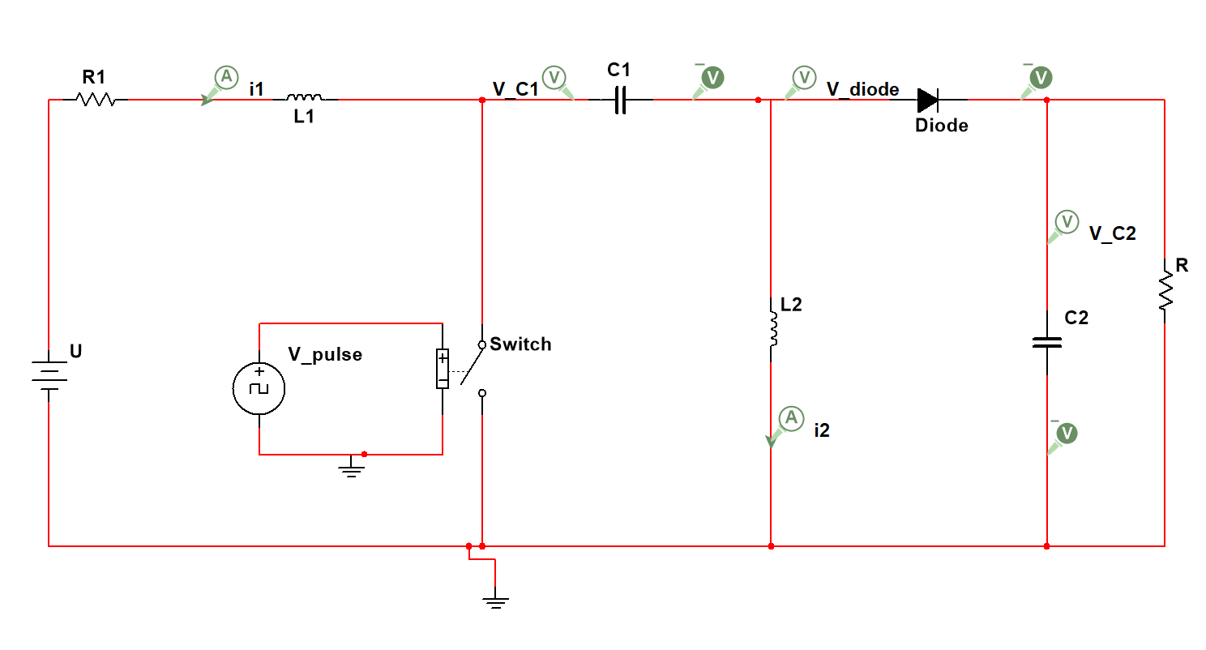

שירטוט 1-מעגל הספיק עבור מודל חצי אדיאלי

1.מעגל הספיק עבור מודל חצי אידיאלי

 - זרם הזורם דרך סליל $L_{1}$ (משתנה מצב ).

- זרם הזורם דרך סליל $L_{2}$ (משתנה מצב ).

 - מתח על גבי קבל  (משתנה מצב ).

- מתח על גבי קבל (משתנה מצב ).

-מתח מבוא .

-סליל מבוא.

-סליל מוצא .

-קבל מבוא.

-קבל מוצא .

*הערה-בפיתוח מעגל חצי אדיאלי אנו מיתחשבים בהיתנגדות של הסליל  ונסמנו בעזרת .

# **פיתוח משוואת המצב עבור ממיר הספיק**

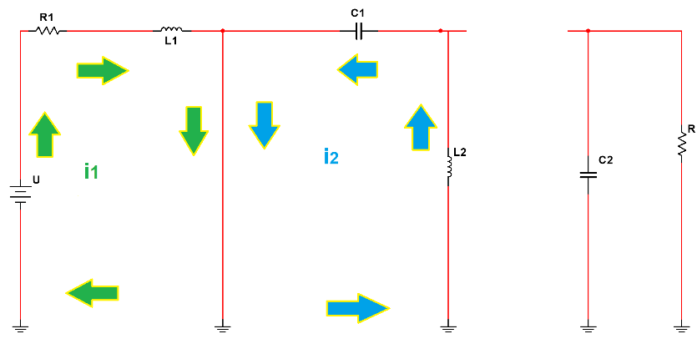

**שירטוט 2- זרמי הסליל עבור מצב ) המפסק במצב סגור מצב ON של הטרנזיסטור) .**

2.שירטוט של זרמי הסליל עבור מצב a

פיתוח משוואות מצב עבור מצב .

 (1.1

 (1.2

 (1.3

 (1.4

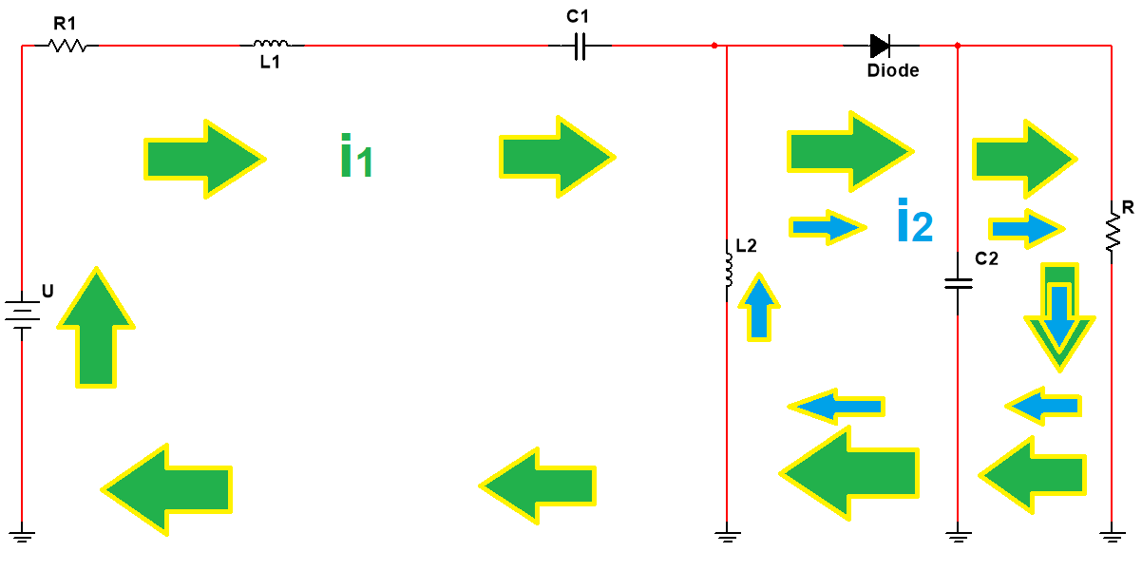

**שירטוט 3-זרמי הסליל עבור מצב )המפסק במצב פתוח, מצב OFF של הטרנזיסטור) .**

3.שירטוט זרמי הסליל עבור מצב b.

 (1.5

 (1.6

 (1.7

 (1.8

*הערה-לשם קיצור הביטויים מעתה במקום לרשום נגזרת d/dt נסמן נגזרת מסדר ראשון לפי זמן בעזרת נקודה מעל המשתנה.

בפרויקט נעשה שימוש בנוסחאות אלו לפיתוח שיטת בקרת הגבול. כמו כן נוסחאות אלו יוצאות מתוך נקודת הנחה שבזמן שהטרנזיסטוטר בנתק הדיודה במצה הולכה וההפך . נוסחאות אלה לא מתחשבות שהטרנזיסטוטר והדיודה בנתק בו זמנית או בהולכה בו זמנית.

# **ביטויים סופיים של משוואת המצב עבור ממיר הספיק**

לבסוף נקבל ביטויים סופיים ל ו

1.9) 



משוואת מצב עבור מצב a

1. 



משוואת מצב עבור מצבb

# **ניתוח של מהעגל הספיק עבור מודל שמתחשב בהיתנגדיות הפנימיות והמתחים של הרכיבים**

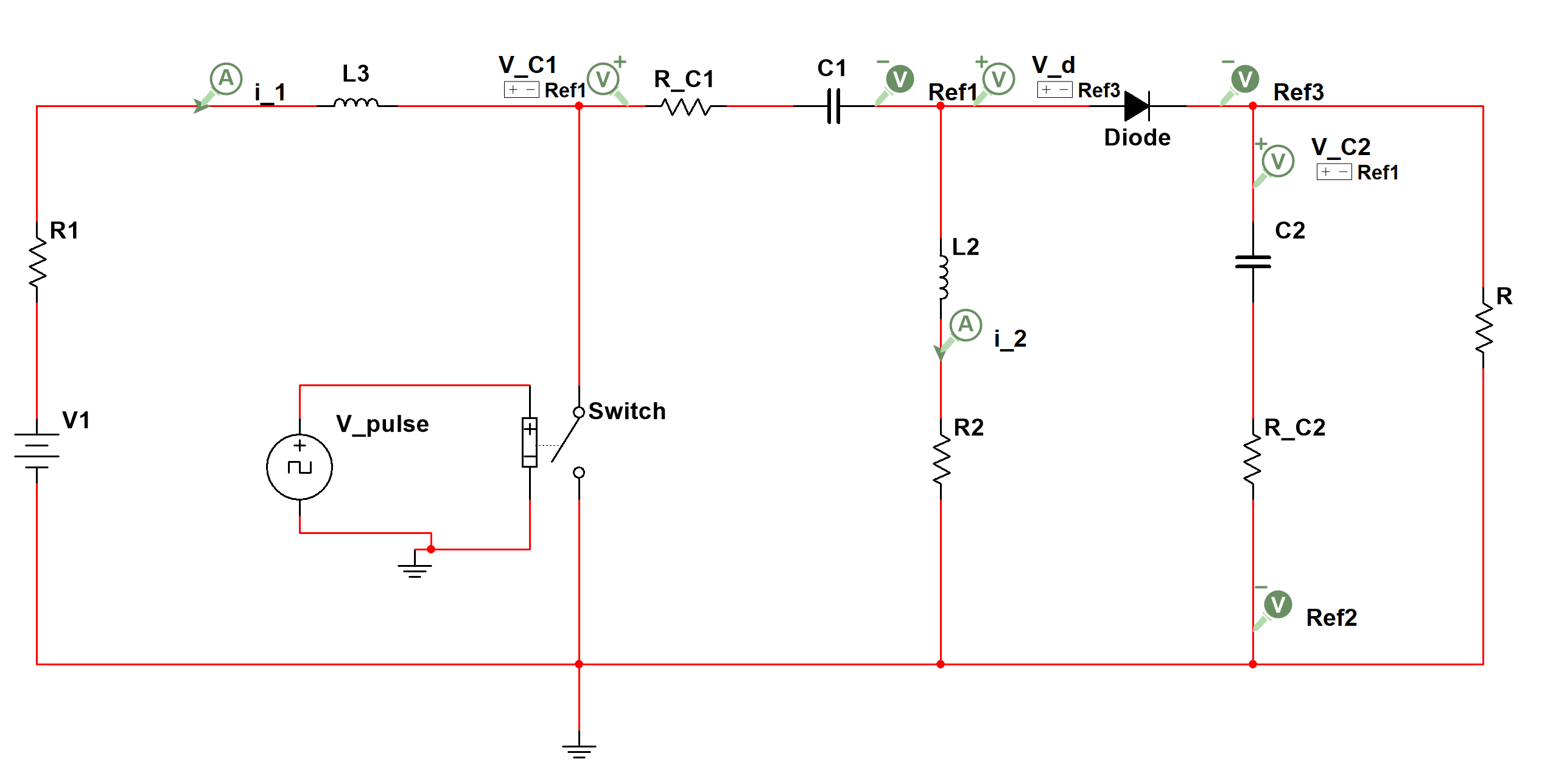

**שירטוט 4-מעגל הספיק עבור מודל מעשי(מעגל שמתחשב בהיתנגדיות הפנימיות של הרכיבים ובמפלי המתח)**

4.מעגל הספיק עבור מודל מעשי

 - זרם הזורם דרך סליל $L_{1}$ (משתנה מצב ).

- זרם הזורם דרך סליל $L_{2}$ (משתנה מצב ).

 - מתח על גבי קבל  (משתנה מצב ).

- מתח על גבי קבל (משתנה מצב ).

-מתח מבוא .

- מפל מתח על גבי הדיודה .

-סליל מבוא.

- היתנגדות סליל מבוא .

-סליל מוצא .

-היתנגדות סליל מוצא .

-קבל מבוא.

-היתנגדות קבל המבוא

-קבל מוצא .

 היתנגדות קבל המוצא.

בדיוק כמו עבור פיתוח משוואת מצב עבור המודל החצי אידיאלי,ניתן לבנות את משוואת המצב (את הפיתוח ניתן לראות בנספחים ) .

* 1. 



משוואת מצב עבור מצב a (מודל מעשי).

2.2) 



משוואת מצב עבור מצב b (מודל מעשי).

*הערה : ניתן לראות שאם נזניח את ההיתנגדיות הפנמיות של הרכיבים נקבל את אותם משוואת מצב עבור המודל החצי אידיאלי . מעתה נשתמש רק בפיתוחים עבור מודל חצי אידיאלי .

# **פיתוח משוואת קו העבודה בתלות יחס הזמנים**

ההיתנהגות במצב המתמיד מושפעת ממשוואות המצב של שני המצבים ומהזמנים של כל מצב . במצב המתמיד אנו רוצים שהעתק (כאשר ההגדרה של העתק הוא הפרש בין וקטור מיקום הגוף בסוף התנועה לוקטור מיקומו בתחילת התנועה) של מסלול היתקדמות משתנה המצב במרחב המצב העבודה שלנו.

משטח העבודה-הוא משטח של כל הנקודות במרחב המצב שאפשר להתייצב בהם. המשטח הוא למעשה אוסף הנקודות במרחב הפזה בהם המסלולים של שני מצבי המערכת פונים לכיוון הפוך. באופן כללי למציאת המשטח יש לפתור את המשוואה:  עבור . כאשר  ו הם וקטורי המהירות עבור שני המצבים, והוא יחס הזמנים בין מצב המפסקים  ונקבל את הנוסחא הכללית למשטח קו העבודה:

2.3) 

כאשר:  ואת הביטויים הביטויים עבור  מצאנו בפרק הקודם . לכן נקבל את הפיתוח הבא:

2.4) 

עבור המקרה החצי אידיאלי הפתרון עבור משוואת קו העבודה הוא,כמו כן הפתרון הנ"ל יקרא מעכשיו פתרון במצב היציב .

2.5) 

# **פתרון סימבולי של משטח עבודה עבור פיתוח של מודל חצי אידיאלי .**

באופן עקרוני משטח העבודה יכול להיות ממד כלשהוא. כלומר עבור אותו  יכולים להיות אינסוף פתרונות שונים. למרות הנאמר במגבלות הדיון מדובר בקו. כלומר, לכל  מצב המערכת מוגדר היטב.

בסעיף זה נבדוק את המגבלות על וקטור הנורמל עבור הממיר. הוא וקטור שמייצג את נקודת העבודה הרצוייה במצב היציב המורכבת מארבעת משתני המצב,ואילו  הוא יחס הזמנים הרצוי שמקיים את .

2.6) 

2.7)



לכן הביטוי הסופי לנקודת העבודה הרצוייה הוא :

2.8) 

# **פיתוח משוואת מצב עבור מודל ממוצע**

נתונה מערכת בעלת שני מצבים כאשר כל מצב מאופיין בעזרת סט משוואות מצב. המערכת ממותגת בתדר גבוהה ביחס מחזור קבוע. בהנחות הדיון המערכת תתייצב לערך כולשהוא שנכנה נקודת עבודה. לאחר ההתייצבות המערכת תתנדנד תנודות קטנות סביב נקודת העבודה. אוסף נקודות העבודה מכונה קו העבודה. תדר המיתוג ויחס המחזור יכול להיות קבוע או להשתנות בעזרת מעגל בקרה קלסי או בעזרת בקר גבול. חשוב להבין שקו העבודה לא תלוי בגישת הבקרה. כלומר אוסף הנקודות בהם המערכת יכולה להתייצב הוא תכונה אופיינית של המערכת. לעומת זאת, הדינמיקה של ההתייצבות תלויה בגישת הבקרה. להשוואה של שיטות בקרה שונות צריך להשוות את התהליך הדינמי שלהם. כעת נפתח את משוואת המצב הממוצעות. עבור מערכת בעלת יחס מחזור קבוע. כלומר. בעזרת משוואות המצב עבור כל אחד ממצבי המפסק ניתן לחשב את קו העבודה ולאפיין את דינמיקת ההתכנסות במערכת ללא משוב. המסלול שמתפתח ממשוואות אלה יעבור במרווח התנודה של המערכת הממותגת. את משוואות המערכת הממותגת נוכל לתאר בעזרת מיצועה התנועה במחזור אחד. בהנחה של תדר מיתוג מספיק גבוהה המשוואות הממוצעות יאפיינו את התנהגות המערכת. בהתאם לכך נקבל במקרה הכללי:

2.9) 

כאשר הביטויים של הם המודל הממוצע :

3.0) 

כאשר  זה זמן שבו המפסק נימצא במצב a,ואילו זה הזמן שבו הפסק במצב b. ואילו שאר הביטויים() פותחו בפרק הקודם .לשם הקלה על המשך הפיתוח מעתה נשתמש במשתנה חדש בשם יחס הזמנים שמעתה יסמון בסימן . .לאחר הצבה של  לתוך משוואת המצב של המודל הממוצע נקבל את הביטויים הבאות :

3.1) 

כעת נימצא את הנקודות הקבעות ו. נקודות אלה הן בעצם הערכים של משתני המצב במצב היציב עבור כל מצבי המפסק בהתאם a וb .

את הנקודות הקבועות של שני המצבים ניתן לחשב בעזרת משוואות המצב אך נוח יותר לחשב אותם ישירות מהמעגל בעזרת הנחות מצב מתמיד. לפי ההנחות סלילים מתנהגים כקצר וקבלים כנתק. בהתאם לכך מתקבל:

3.2) 

כמו כן נבטא ביטוי וללקטור n (שישמש אותנו בהמשך ) וביטוי חדש של 4 משתני המצב הרצויים כ

3.3) 

# **פיתוח פתרון אנליטי**

לשם פיתוח פתרון אנליטי(הנקרא גם פתרון עבור מודל ממוצע ) נשתמש במודל הממוצע לפתרון משוואת המצב . כאשר הנוסחא היא

3.4) 

כאשר את  ופיתחנו בפרק הקודם (נוסחאות 2.8 ו3.0 בהתאם )

את הפתרון האנליטי ,חישבנו בצורה נומרית על ידי הרצת לולאה של משתנה הזמן t .

כאשר האלגוריתם הכללי עבור פתרון אנליטי , במאטלאב ניראה כך :

for i=1:length(t_analitic_solution);

x(:,i(=X_ss-(expm(t_analitic_solution(i)*A_Average))*(X_ss);

y(:,i(=C_Average*x(:,i(;

end

**תוצאות גרפיות של האלגוריתם**

תוצאות גרפיות עבור ממיר הספיק בעל הנתונים הבאים :



* נתונים אלו ישמשו גם עבור בנייית הממיר המעשי .

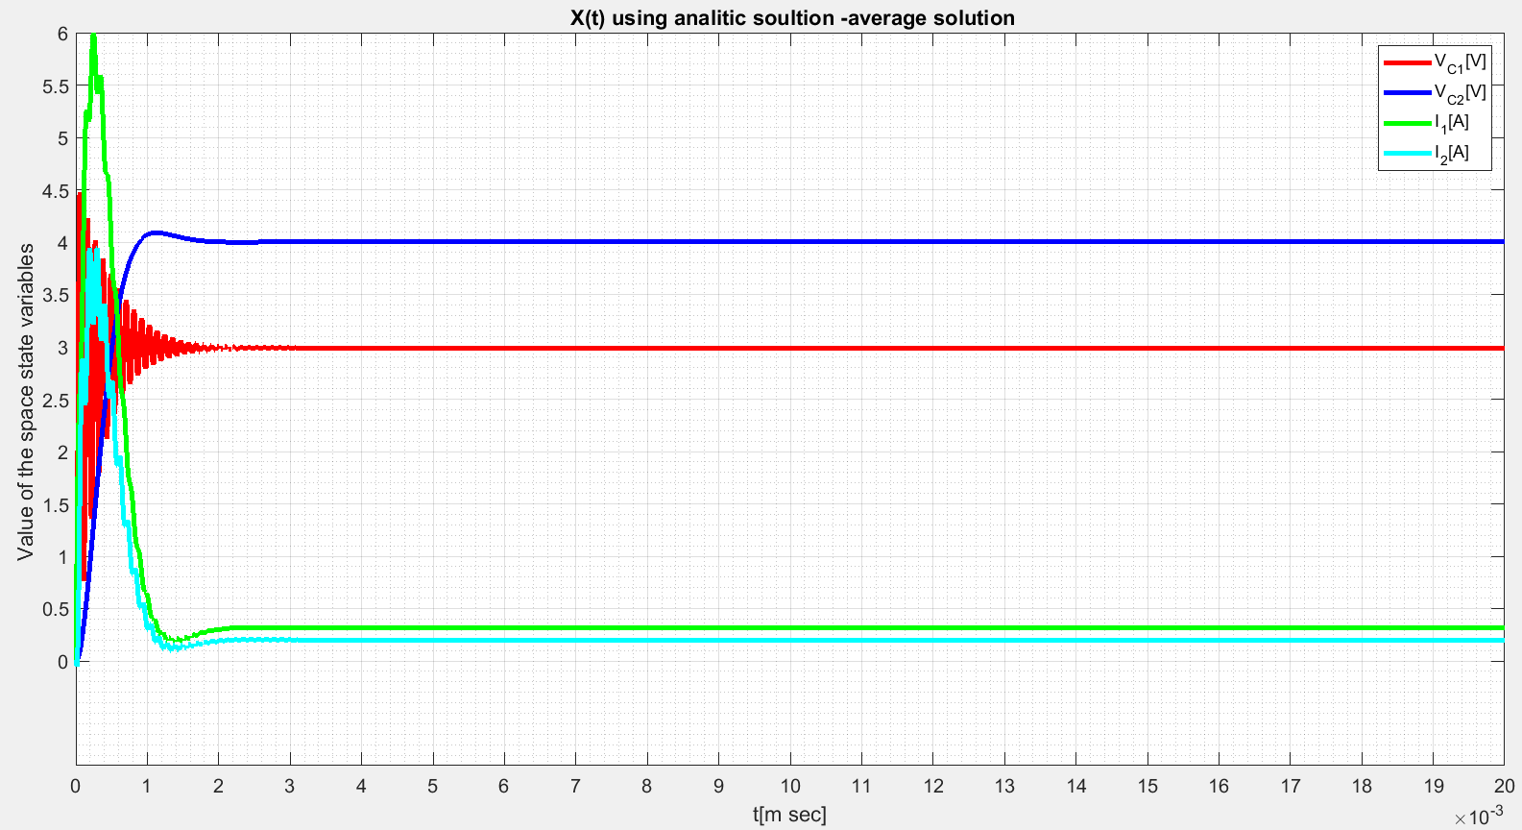

**גרף 1 - של  כפונקציה של זמן עבור פתרון אנליטי (מודל ממוצע).**

גרף 1.x(t)-כפונקציה של זמן,מודל ממוצע.

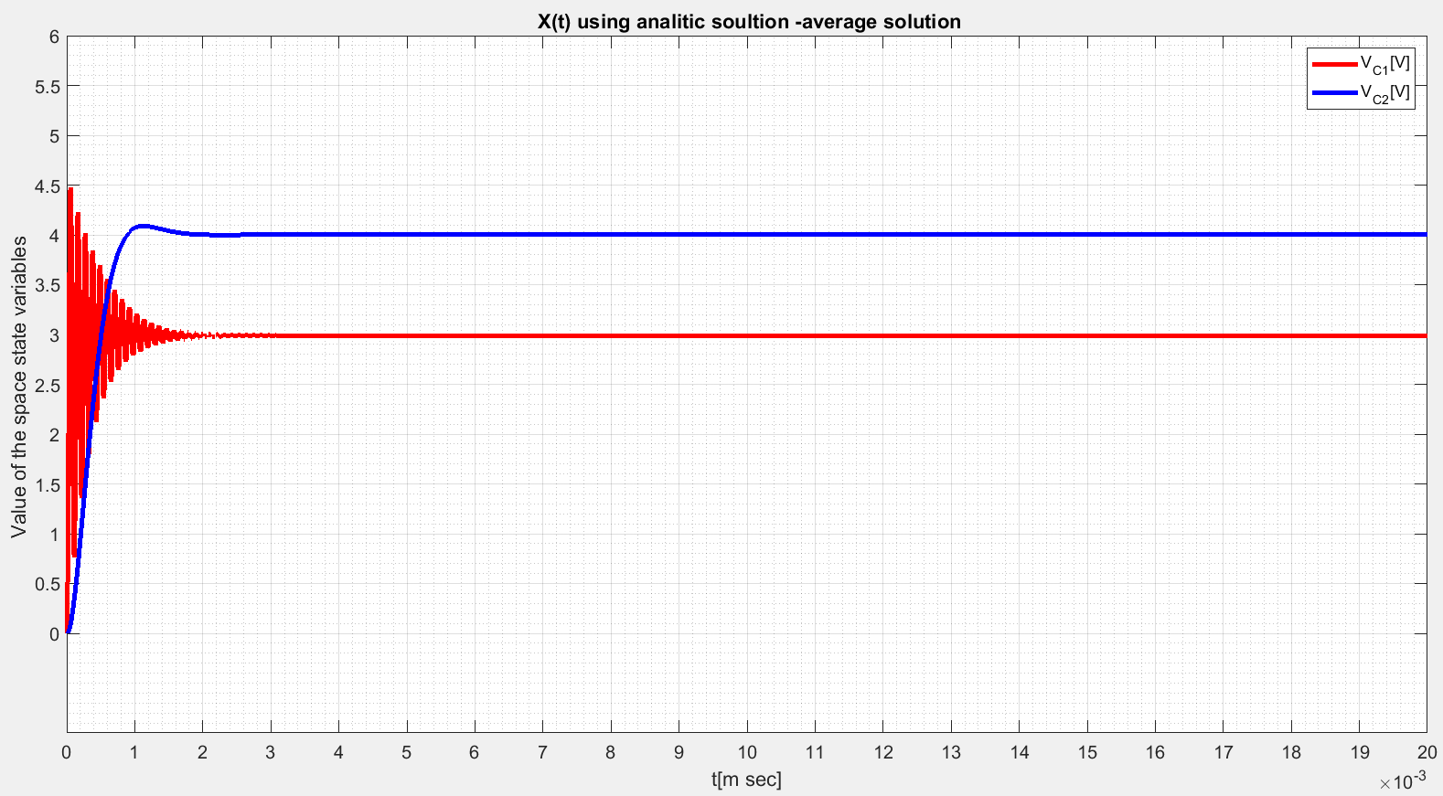

**גרף 2 - של מתחי כפונקציה של זמן עבור פתרון אנליטי (מודל ממוצע).**

גרף 2.מתחי x(t) כפונקציה של זמן,מודל ממוצע.

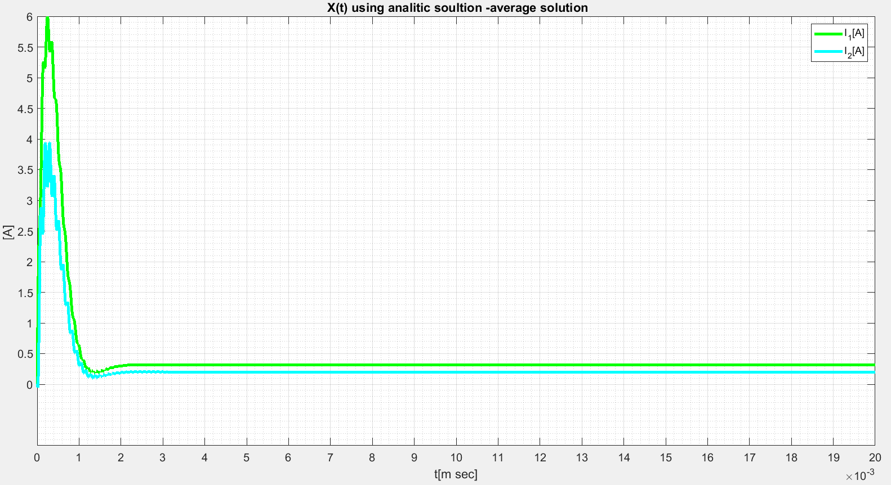

**גרף 3 - של זרמי כפונקציה של זמן עבור פתרון אנליטי (מודל ממוצע).**

גרף 3.זרמי x(t) כפונקציה של זמן,מודל ממוצע.

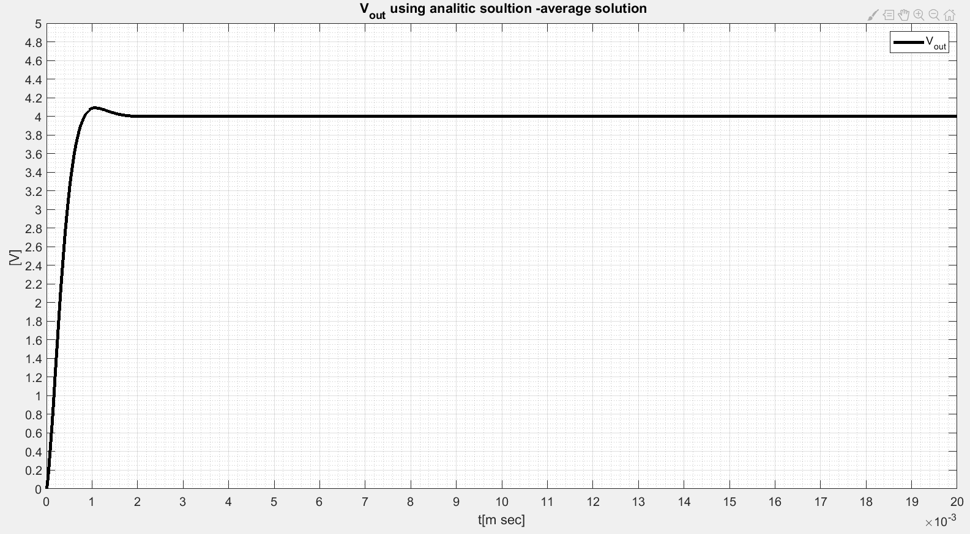

**גרף 4- של מתח המוצא עבור פתרון אנליטי (פתרון ממוצע )**

גרף 4.מתח המוצא, עבור מודל ממוצע.

כפי שניתן לראות זרם סליל המבוא  מגיעה לערך גבוהה של כמעט 6 אמפר , בהמשך ניראה כי עבור מצב עבודה של בקרת גבול ,ערך האמפליטודה של  הינו קטן יותר משמעותית .

# **פיתוח פתרון לפי אנליזה נומרית בשיטת אוילר עבור משוואת דפירנציאליות מסדר I**

שיטת אוילר עבור פתרון של משוואת מסדר ראשון בעצם מאפשרת לנו לקבל קירוב נומרי של פתרון משוואת המצב . שיטת אויילר עובדת לפי קירוב, שבו ככל שגודל הצעד הוא יותר קטן ,והמרווח בין צעד לצעד הוא קטן ככל האפשר, כך הקירוב יותר מדוייק . האלגוריתם הכללי עבור שיטת אוליר :

3.5) 

כאשר :

-ערך נקודת ה עבור איבר .

-ערך נקודת הy עבור איבר .

-גודל המרווח בין נקודה לנקודה .

-הנגזרת של הפנוקציה הכללית ,עבור נקודה של .

לשם יצירת האלגוריתם במאטלאב של שיטת אוילר ,יש צורך בתיאור אופן המפסק מבחינה מתמטית לשם כך נשתמש באותו ווקטור זמן t,שאותו נחלק לדגימות . ואת היחס בין ווקטור הזמן t לבין יחס המחזור של המעגל  .ונמצא את השארית בין ווקטור הזמן t לבין זמן המחזור של -T של המעגל

כאשר את התיאור הכללי של המטריצות הממוצעות נתאר תוך כדי שימוש במצב המפסק :

3.6) 

כאשר  הוא מצב המפסק (שיכול להיות  כלומר המפסק במצב ON או  כלומר המפסק במצב OFF ) ואילו  הוא בעצם המצב ההופכי של  .

3.7) 

t=linspace(0,run_time, total_samples+1);

t_delta=10e-6;

for i=1:total_samples

ratio(i)=rem(t(i),(T))

S_switch_a(i)=ratio(i)>t_on

A_total=A_a* S_switch_a(i)+A_b* not(S_switch_a(i));

B_total=B_a* S_switch_a(i)+B_b*not(S_switch_a(i));

C_total=C_a* S_switch_a(i)+C_b*not(S_switch_a(i));

X_numeric(:,i+1)=X_ numeric (:,i)+t_delta*( A_total*X_ numeric (:,i)+B_total*U);

Y_numeric (:,i+1)=C_total*Y_ numeric (:,i+1);

end

האלגוריתם הכללי עבור פתרון נומרי בשיטת אוילר למישד"פ מסדר I

# **תוצאות גרפיות של האלגוריתם**

נישתמש באותם נתוני הממיר כמו בניתוח האנליטי



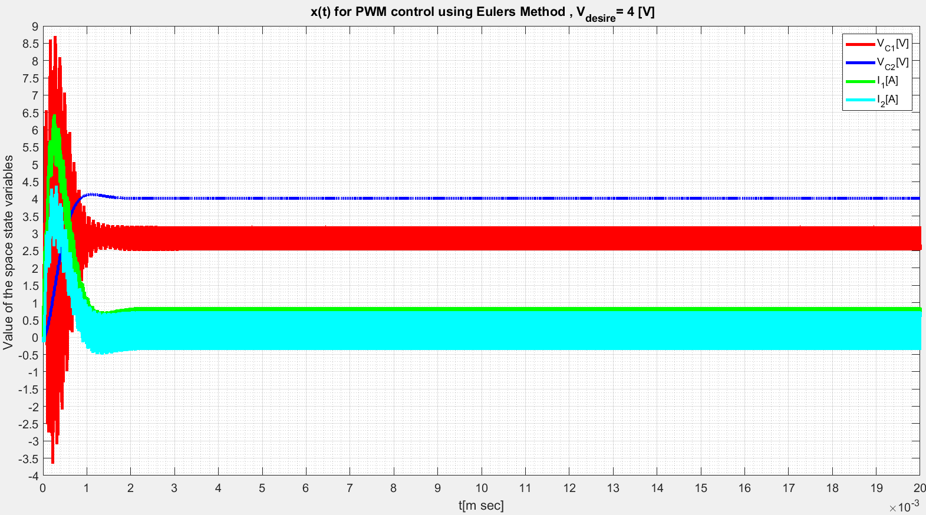

**גרף 5 -של  כפונקציה של זמן עבור פתרון נומרי (שיטת אוולר)**

גרף 5.x(t)-כפונקציה של זמן עבור פתרון נומרי.

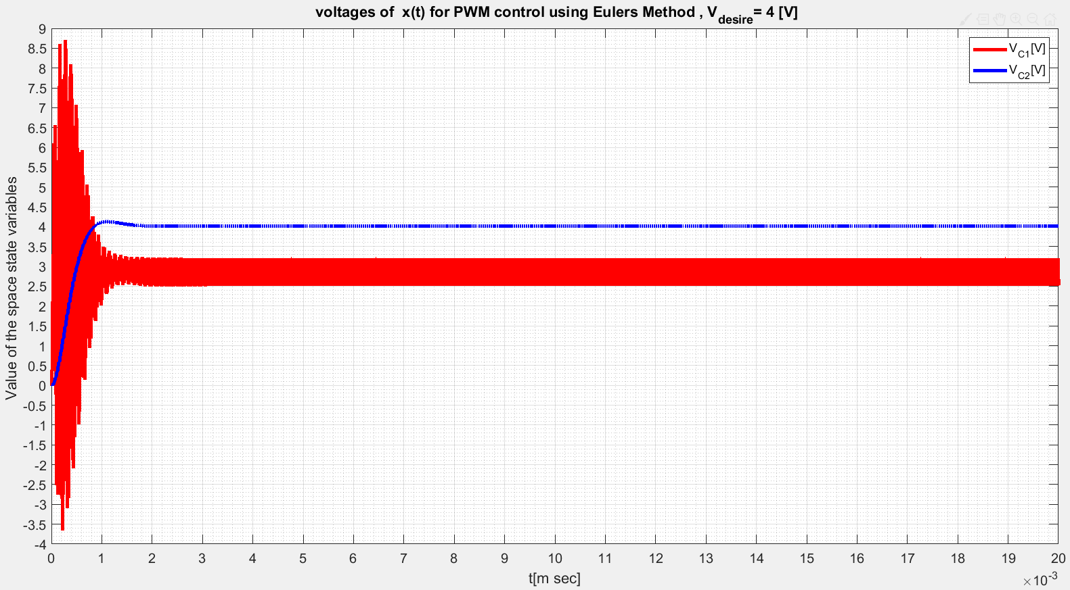

**גרף 6 -של מתחי  כפונקציה של זמן עבור פתרון נומרי (שיטת אוולר)**

גרף 6.מתחי x(t) כפונקציה של זמן עבור פתרון נומרי.

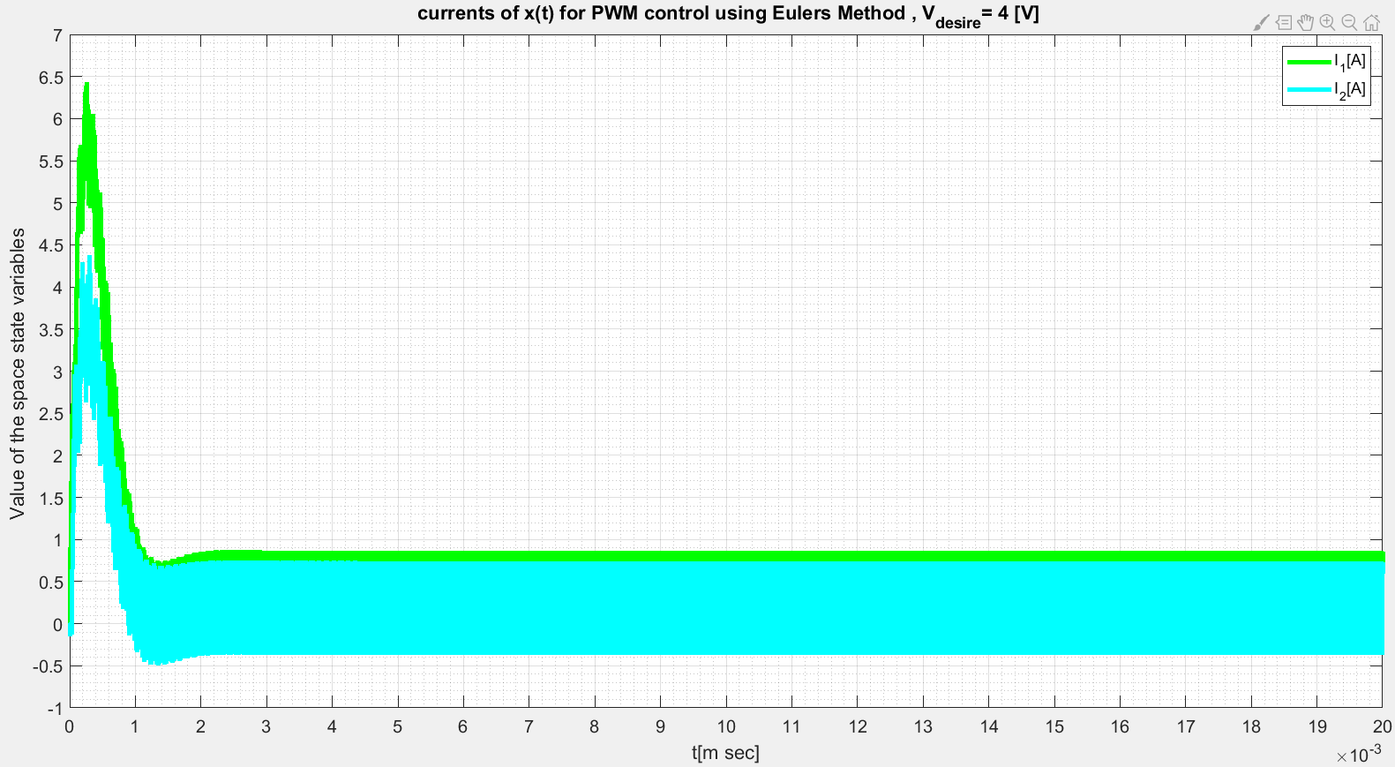

**גרף 7 -של זרמי  כפונקציה של זמן עבור פתרון נומרי (שיטת אוולר)**

גרף 7.זרמי x(t) כפנוקציה של זמן עבור פתרון נומרי.

ניתן לראות שקיבלנו אותן תוצאות כמו בפתרון האנליטי כשההבדל בעובי הקו נובע מהסביה שהפתרון האנליטי הוא עבור פתרון ממוצע

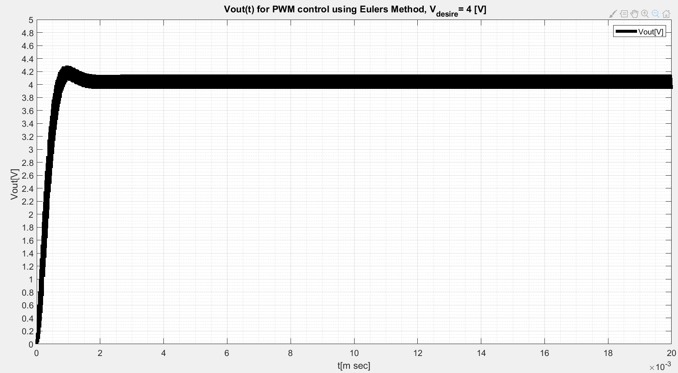

**גרף 8-מתח המוצא של הממיר עבור שיטת אויילר .**

גרף 8.מתח מוצא הממיר עבור פתרון נומרי.

# **מציאת חיישן שיתאים למימוש שלושת התנאים שעבורים קו העבודה מיתכנס**

לשם יצירת בקרת גבול תוך היתחשבות באופטמיזציה של מינימום חיישנים ,יש צורך במציאת החיישן המתאים . לשם כךהמשטח חייב לעמוד במספר מגבלות. מגבלות אלו באות לידי ביטוי על ידי שלושה תנאים שאם ורק אם שלושת התנאים מתקיימים אז נוכל להגדיר משטח גבול שיוכל להיתנכס לנקודת העבודה שבחרנו . שלושת התנאים הם :

1) תנאי התנודות

2) תנאי הגלישה

3) תנאי היציבות

ננתח כל תנאי עבור אופטמיזציה של מינימום חיישנים ,כלומר רק על ידי קיום של איבר אחד ואיפוס שאר האיברים של הנורמל .כמובן שבגלל שהוקטור מורכב מארבע איברים האפשרוית לקיום התנאים הם אינסופיים לכן ניתמקד במינימום חיישנים .

**תנאי התנודות**

כעת לאחר מציאת נקודת העבודה הרצוייה כל שנותר לנו הוא לחשב את המשטח .המשטח חייב לעמוד במספר מגבלות. נבדוק את המגבלות על וקטור הנורמל עבור הממיר.מגבלות אלו

3.8) 

ההגיון מאחורי נוסחא אומר כי במידה וישנה נקודה שנימצאת באחד המצבים הרצון שלנו היא כי נקודה זאת לא תישאר תקוע במקומה כלומר היא תזוז בין מצב הגבול בין מצב המפסק במצב a לבין מצב המפסק b. במילים אחרות כל עוד תנאי התנודות מתקיים יתקיים מיתוג של המפסק (החלפת מצבים בין a לb ) שיגרום ליחס הזמנים הרצוי  ,לכן במידה והתנאי לא יתקיים לא יווצר יחס זמנים רצוי .כעת לאחר שקיבלנו ביטויים ל,,וכל שנותר לנו הוא להציב אותם לתנאי התנודות (נוסחא 35)

לאחר ההצבה נקבל את הביטויים הבאים לתנאי התנודות .

כאשר : ,  ,  , 





לבסוף נקבל את הביטויים הסופיים הבאים :

3.9) 

לאחר שמצאנו את הביטויים לתנודות ,יש צורך למצוא את התנאים שבהם אכן התנאים האלו יתקיימו .

ליצירת מינימום חיישנים ,מעגל בקר בעל מינימום כופלים וסוכמים ,כלומר חיישן בודד בהתאם לכך ניבדוק את ארבעת האפשריות לחיישן בודד,כלומר נניח כי אחד מהאיברים של וקטור הנורמל שווה ל-1 ונאפס את השאר האיברים בוקטור הנורמל.

מקרה -1

עבור מערכת שמתחשבת רק במתח הקבל הראשון (), נקבל את וקטור הנורמל הבא :  ,ולאחר מכן נקבל את הביטויים הבאים:



ניתן לראות תנאי זה אינו יכול להיתקיים ( מתח לא יכול להיות מספר חיובי וקטן מאפס בו זמנית )

מקרה 2

עבור מערכת שמתחשבת רק במתח הקבל השני (),נקבל את הוקטור הנורמל הבא : , לכן את הביטויים הבאים:



שני התנאים סותרים זה את זה בלתי אפשרי לקיים את תנאי זה .

מקרה 3

עבור מערכת שמתחשבת רק בזרם הסליל השני((,נקבל את הוקטור הבא: ,לכן נקבל את הביטויים הבאים:



שני התנאים סותרים זה את זה בלתי אפשרי לקיים את תנאי זה .

מקרה 4

עבור מערכת שמתחשבת רק בזרם המבוא,נקבל את הוקטור הבא :  ,לכן את נקבל הביטויים הבאים :



תנאי זה אכן יכול להתקיים ונוכל לרשום אותו כך

4.0 ) .

התנאי הראשון (תנאי התנודות ) מתקיים עבור יצירת חיישן עבור זרם הסליל הראשוני ((.לכן בהנחה שנשלוט על זרם הסליל הראשון נוכל ליצור בקרת גבול עבור אופטימזציה של מינימום חיישנים בעזרת משטח מיתוג שמוגדר בעזרת משטח שמתחשב רק בזרם המקור. משטח כזה במידה והוא יציב יכול לשמש בממיר למקורות סולריים ואכן בגלל שהמשטח הזה יציב ניתן להישתמש בו למקורות סולריים . הוכחנו כי תנאי התנודות אכן מתקיים בהמשך ניבדוק גם אם שאר התנאים מתקיימים . כעת נבדוק אם נקודת העבודה שלנו מקיימת את תנאי התנודות .

**תנאי הגלישה**

תנאי הגלישה הוא תנאי שמבטיח שהנקודה "תגלוש"על קו העבודה . תנאי זה מבטיח כי הנקודה שבחרנו אכן "תגלוש" על קו העבודה הרצוי .

התנאי יראה כך :

4.1) 

כאשר את זהו ווקטור של ארבעת משתני המצב הרצויים ., זהו שיחלוף של וקטור הנורמל,ואת  חישבנו בפרק ניתוח הממיר לפי משוואת מצב.הצבת הערכים לכל אחד מהביטויים ניתן לראות בנספחים

לאחר הצבה נקבל את תנאי הגלישה בצורתו המצומצמת :

4.2) 

בגלל שאנו נירצה להישתמש במינימום חיישנים והוכחנו בתנאי התנודות שרק עבור מערכת שמתחשבת בזרם המבוא המערכת אכן תקיים את תנאי התנודות .אז וקטור הנורמל יהיה : . אז לאחר הצבה של וקטור הנורמל בתנאי הגלישה ,נקבל את הביטוי הסופי לתנאי הגלישה :



תנאי  אכן מתקיים גם לפי תנאי התנודות ,מה שאומר שהמערכת מקיימת את שני התנאים (תנאי התנודות ותנאי הגלישה ).

**תנאי היציבות**

התנאי האחרון לקיום נקודת עבודה הוא "תנאי היציבות" . תנאי היציבות זהו התנאי האחרון שמוכיח שנקודת העבודה שבחרנו אכן תהייה יציבה ,ולא תתבדר באינסוף . לכן המטרה שלנו היא לפתח ביטוי למהירות הגלישה שמספיק קרובה לנקודת העמידה בתלות במשטח המיתוג ולמצוא את התנאים לגלישה יציבה.

נסמן נקודה על משטח המיתוג קרובה לנקודת העמידה הרצויה ב. ניתן להציג את הנקודה בצורה: כאשר  וקטור קטן שמונח על משטח המיתוג. נובע מכך ש. ההנחה שלנו היא שלמרות שהמערכת הממותגת לא לינארית ניתן לקרב את משוואת הגלישה קרוב לנקודת העמידה למשוואות לינארית. כלומר לביטוי מהצורה . עבור  קטן משוואות הגלישה עמורה לשאוף למשוואות המודל הלינארי. המטרה בסעיף זה לפתח את הביטוי עבור . הערכים העצמיים של המטריצה יקבעו את היציבות של נקודת העמידה ואת קצב ההתכנסות (התבדרות). המודל הלינארי מוגדר גם ל שלא נמצא על משטח המיתוג אך המהירות שמתקבלת חסרת משמעות. עבור  שמונח על משטח המיתוג המהירות חייבת להיות בכיוון משיק למשטח המיתוג. כלומר חייב להתקיים: אם 

הגדרנו בתחילת הפרויקט כי יחס הזמנים שווה ל: כאשר מצב a זהו הזמן שבו מפסק הטרנזיסטור פתוח ומצבb זהו הזמן שבו מפסק הטרנזיסטור סגור . אומנם הגדרה זאת נכונה אם ורק אם נקודות העבודה שלנו נימצאות על קו העבודה עצמו .במידה ונקודת העבודה שלנו היא מחוץ לקו העבודה, ההגדרה של יחס הזמנים משתנה גם היא ,כלומר כל מצב של המפסק תלוייה במיקום (X) מה שאומר שגם יחס הזמנים תלוי במיקום(X):

4.3) 

ההגדרה החדשה מוגדרת לכל  עבורו . יחס הזמנים מוגדר לכל  אך יש לה משמעות ברורה רק על משטח הגבול. בנקודת העמידה ההגדרה החדשה מניבה ערך זהה לזה שהתקבל בהגדרה המקורית (המהירויות של שני המצבים שווים בגודלים אך כיוונם הפוך ,לכן כדי להקל את החישובים בפיתוח יחס הזמנים  הנחנו כי הוא בערך מוחלט )כמו כן נסמן את  כך :

4.4) 

נפתח ביטוי ל:



כאשר: 

לאחר הצבה של  לתוך נוסחא () נקבל את הביטוי הסופי ל :



את הפיתוח ל ניתן לראות בנספחים . כעת לאחר שמצאנו ביטוי ל  נימצא ביטוי ל . כידוע מכפלה סקלרית של וקטורים מאונכים שווה לאפס . לכן וקטור הנורמל של  יהיה שווה לאפס מהסיבה שווקטור הנורמל מאונך ל ,כלומר :



לאחר שנציב בנוסחא () את הביטוי של  ל:



נקבל את הביטוי המצומצם ל :

4.4) 

הערה  מוגדרת לכל  גם אם הוא לא על משטח המיתוג אך במצב הזה ההזנחה של הביטוי שקשור ל בפיתוח לא מוצדקת לכן לא יתקיים . כלומר לנקודות מחוץ למשטח המיתוג לפי המודל הלינארי יהיה רכיב תנועה מאונך למישור המיתוג. הרכיב הזה חסר משמעות והוא לא מבטא שום גודל שקשור לתנועה במערכת הממותגת.

לאחר שמצאנו ביטוי ל נוכל להציב אותו לביטוי של  ונקבל



לאחר הוצאת גורם משותף נקבל את הביטוי הבא



קיבלנו את הביטוי הסופי ל:



הערה:לשם הקלה על מציאת הביטוי הסופי A ניתן להוציא את הביטוי  כגורם משותף , לשם כך יש צורך להכפיל את הביטוי  במטריצת היחידה  (כידוע הכפלת מטריצה במטריצת היחידה  אינה משנה את ערכה )

הביטוי הסופי למטריצת A הוא :

4.5) 

הביטוי נכון לכל כיוון פרט למצב בו . המצב הזה מתקיים כאשר משטח הגבול משיק לקו המסלולים. ידועה שהמצב הזה במערכות מסדר שני הוא מצב מעבר מאופן גלישה לאופן בריחה. מסתבר מהביטוי שהמצב הזה הוא מצב קריטי גם במערכות מסדר גבוהה יותר .

המסקנה הסופית משלושת התנאים היא שתנאי היציבות מתקיים אם ורק אם שני התנאים הקודמים מתקיימים מה שאומר שיצירת בקר גבול תוך אופטימיזציה של מינמום חיישנים אפשרית, אם ורק אם החיישן ישלוט על הזרם של סליל המבוא .

# **פיתוח פתרון נומרי לשם יצירת פתרון עבור בקרת גבול**

כפי שכבר הוכחנו בפרק הקודם , לשם יצירת בקר גבול בממיר הספיק עבור אופטימזציה של מינימום חיישנים יש צורך לבנות חיישן שישלוט על הזרם  של סליל המבוא . נשתמש בשיטת אוילר לשם פתירת משוואת דיפרנציאליות מסדר I . את החיישן נבנה בעזרת הגבלת הזרם של סליל המבוא . כאשר את הזרם של הסליל נאפיין לפי האי שיווין הבא : . את ערך הזרם  מצאנו לפי פתרון משוואת המצב: .

לשם יצירת בקרת גבול יש לאפיין את מצב המפסק לפי איפיון של זרם הסליל  . את האיפיון של המפסק ניתן לרשום כך :

4.6) 

כאשר מבחינת האלגוריתם  ו  .

4.7) 

4.8) 

for i=1:number_of_samples_B_C

if (x(3,i)<=I1_desired_min);

Switch_State=1;

elseif(x(3,i)=>I1_desired_max);

Switch_State=0;

end;

S_switch(i)= Switch_State;

A_total=A_a* Switch_State+A_b* not(Switch_State);

B_total=B_a* Switch_State+B_b*not(Switch_State);

C_total=C_a* Switch_State+C_b*not(Switch_State);

X(:,i+1)=X(:,i)+t_delta_B_C*( A_total*X(:,i)+B_total*U);

Y(:,i+1)=C_total*x(:,i+1);

End

**ביטוי של אלגוריתם בקרת הגבול ,על ידי פתרון של אנליזה נומרית**

**תוצאות גרפיות של בקרת הגבול**

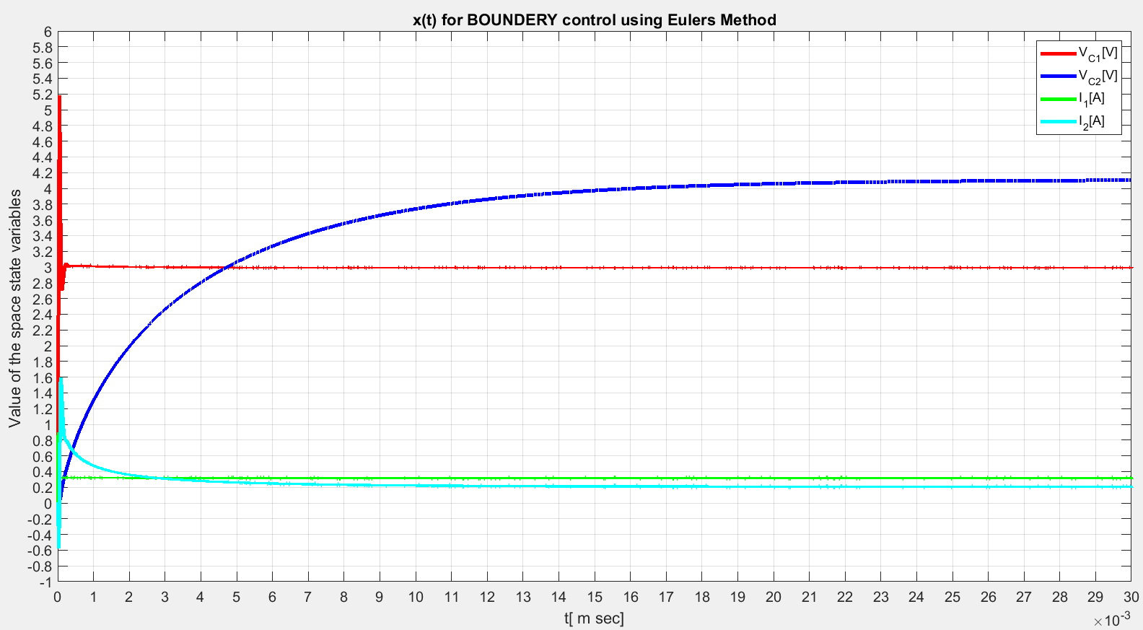

**גרף 9 -של  תחת עבודה של בקרת גבול**

גרף 9.גרף של x(t)-עבור מצב עבודה של בקרת גבול .

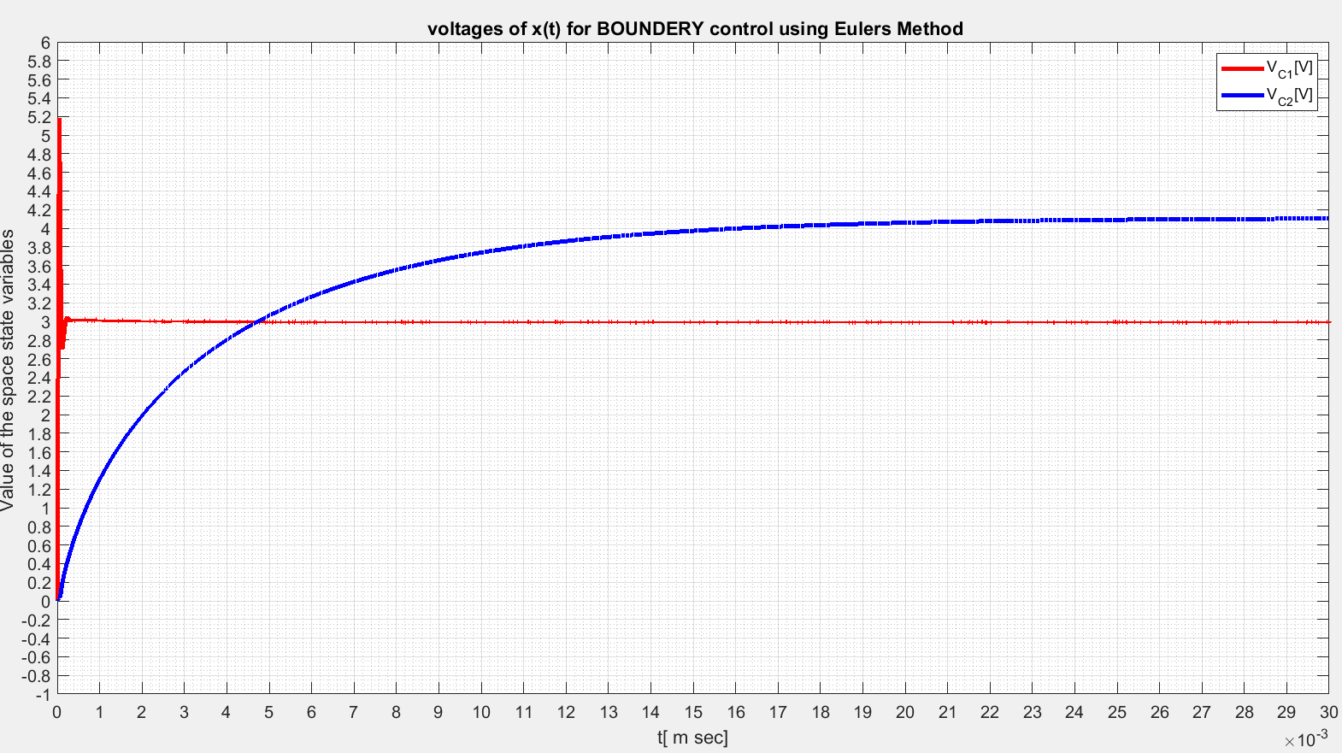

**גרף 10 - של מתחי x(t) תחת עבודה של בקרת גבול**

גרף 10.מתחי x(t) עבור מצב עבודה של בקרת גבול.

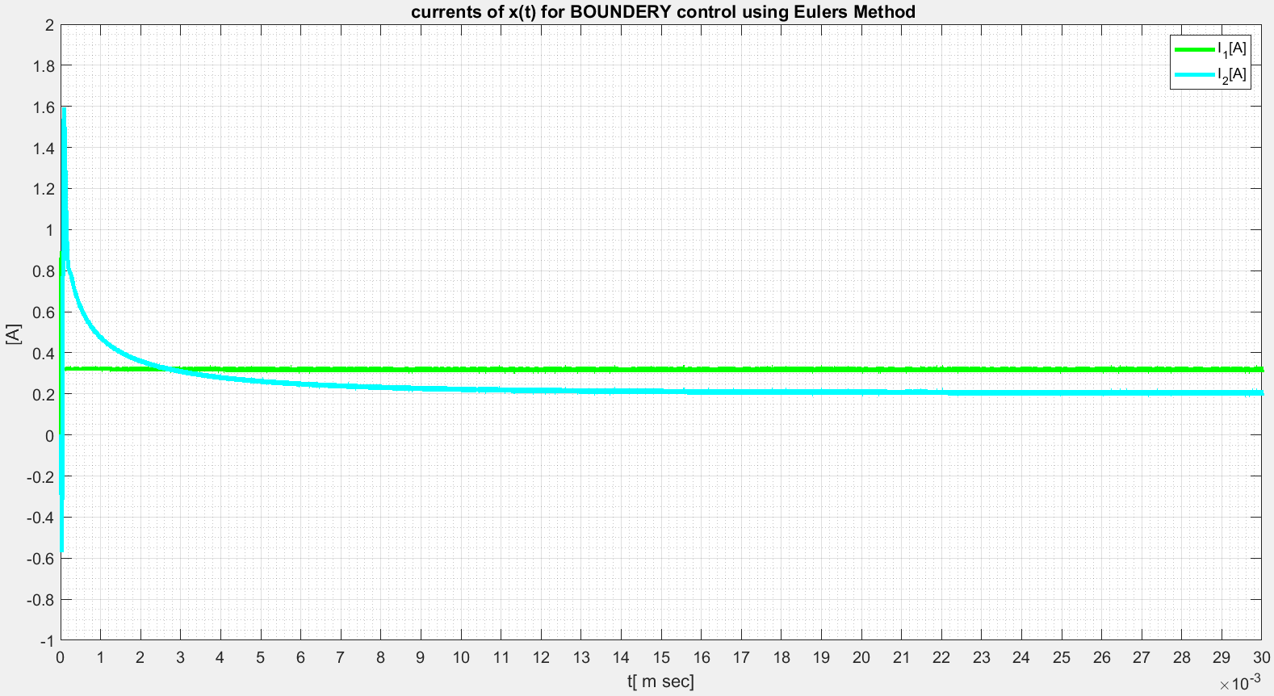

**גרף 11 -של זרמי x(t) תחת עבודה של בקרת גבול .**

גרף 11.זרמי x(t) תחת עבודה של בקרת גבול.

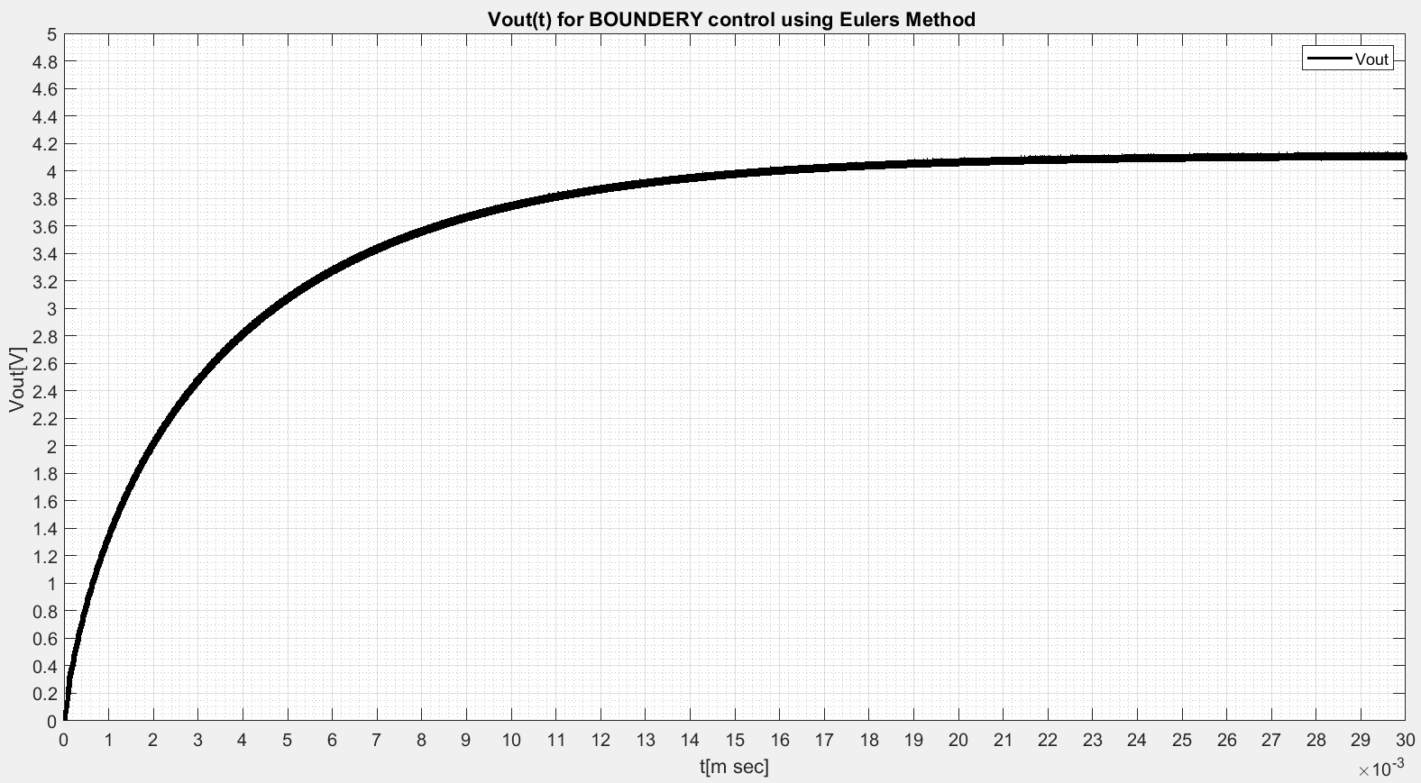

**גרף 12 -של מתח המוצא תחת עבודה של בקרת גבול .**

גרף 12.מתח מוצא הממיר תחת עבודה של בקרת גבול.

# **השוואה גרפית בין בקרת גבול לPWM לפי שיטת אויילר בצורה גרפית**

לאחר פיתוח האלגוריתמים של בקרת גבול וPWM בעזרת שיטה נומרית בשיטת אוליר . הוצגו תוצאות גרפיות של האלגוריתמים . כעת נשתמש באותם גרפים ונשווה בניהים בשביל לקבל מסקנות חדשות על יתרונות וחסרונות של כל שיטה עבור אחד ממשתני המצב שנמדדו (מתחי הקבלים וזרמי הסלילים )

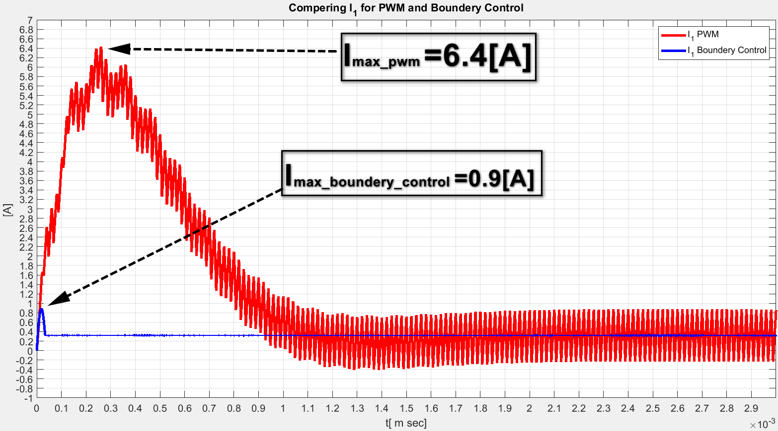

**גרף 13 -של  עבור השוואה בין PWM לבקרת גבול**

גרף 13.גרף של 1_I עבור השוואה בין PWM לבקרת גבול,בשיטה הנומרית.

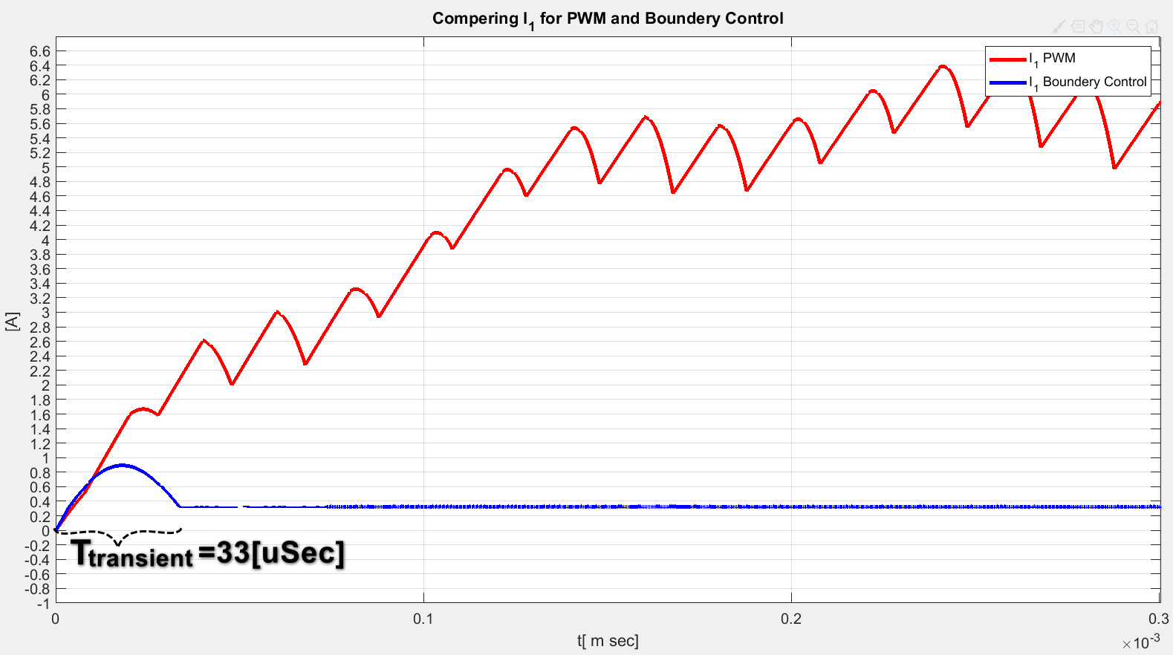

**גרף 14 - של  בזמן תופעת מעבר עבור בקרת גבול**

גרף 14.גרף של 1_I בזמן תופעות מעבר עבור בקרת גבול ,בשיטה הנומרית.

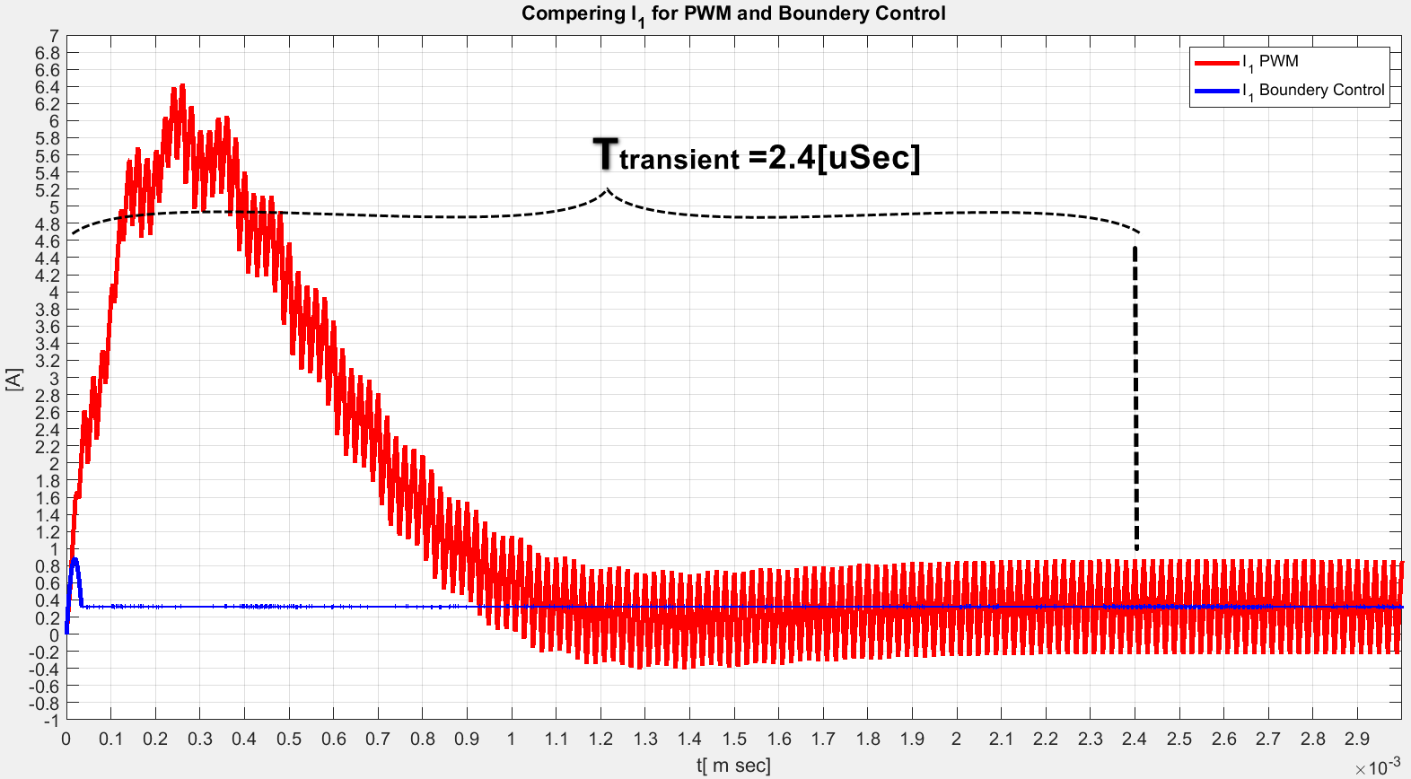

**גרף 15 - של  בזמן תופעת מעבר עבור PWM .**

גרף 15.גרף של 1_I בזמן תופעות מעבר עבור PWM.

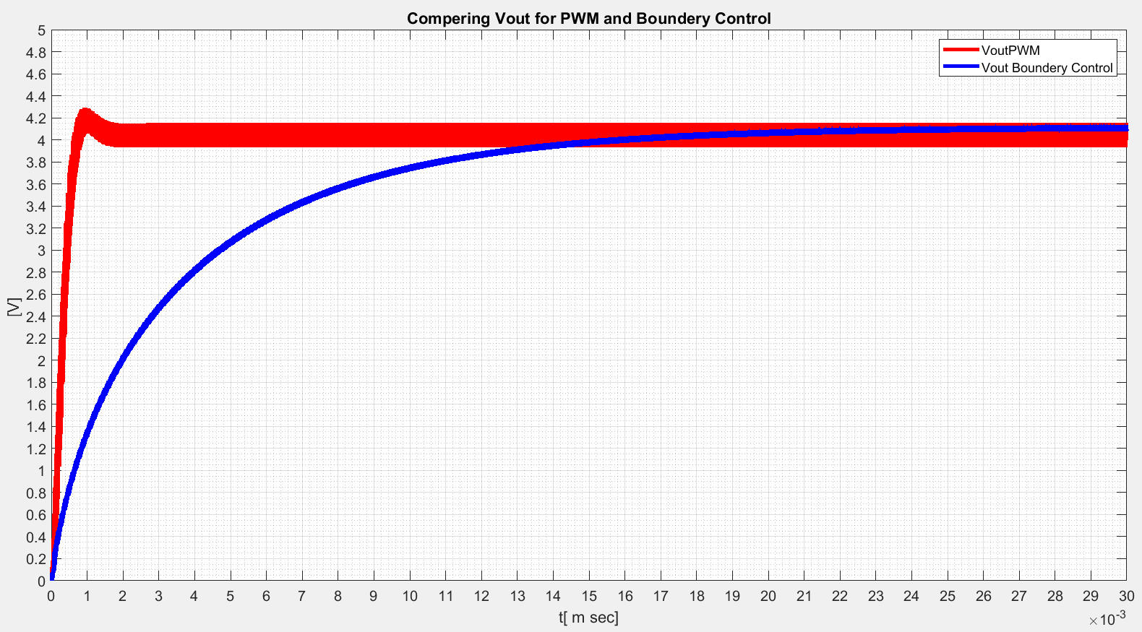

**גרף 16 -של מתח מוצא הממיר עבור בקרת גבול וPWM**

גרף 16.גרף של מתח המוצא ,עבור בקרת גבול וPWM בשיטה הנומרית.

**מסקנות של תוצאות הגרפים עבור אנליזה נומרית**

לאחר פיתוח משוואת מצב עבור ממיר הספיק עבור כל אחד ממצב המפסק ופיתוח משוואת קו העבודה . בדקנו האם נוסחאת קו העבודה אכן מייצגת את היתנהגות הממיר במצב היציב ובזמן תופעות המעבר . לשם כך פיתחנו שני שיטות . השיטה האנליטית שעבורה ישנו פתרון כללי ממוצע עבור משוואת מצב ,ושיטת הפתרון השנייה שהיא בעזרת אנליזה נומרית מסוג שיטת אויילר שמראה היתנהגות יותר מציאותית . הגרפים אכן מייצגים באופן מספיק מציאותי את התינהגות ארבעת משתני המצב בזמן תופעות המעבר ובמצב היציב .

לשם בניית בקרת גבול עבור אופטימיזציה של מינימום חיישנים היה צורך לבדוק 3 תנאים ולבדוק עבור איזה מהחיישנים אכן בקרת הגבול היא אפשרית . לאחר בדיקה של שלושת התנאים נמצא שהבקר הכי מתאים הוא בקר ששולט על זרם הסליל 1L .

בגרפים האחרונים של הפרק התיאורטי עשיתי השוואה בין אותו ערך זרם הסליל עבור בקרת גבול וPWM ,בנוסף עשיתי השוואה עבור אותו ערך מתח מוצא של הממיר שעובד תחת בקרת גבול וPWM .

מהגרפים ניתן לראות חד משמעית שערך זרם הסליל שעוד תחת בקרת גבול הוא מיתכנס הרבה יותר מהר גם ערך שיא הזרם הוא קטן יותר ובנוסף ערך הריפל (ripple ) הוא יותר קטן בבקרת גבול ,גם בזמן תופעות המעבר וגם במצב היציב .

אם זאת ניתן לראות שמתח מוצא הממיר מיתכנס למצב היציב עבור אותו ערך מתח ,בPWM הרבה יותר מהר מאשר בבקרת גבול ,אבל ערך הריפל של מתח המוצא הוא הרבה יותר קטן . יש לציין שבקרת הגבול עובדת בסימולציות עבור רוחב היסרטרזיס מינמלי ככל האפשר .

# **שירטוט של פרויקט עבודת הגמר בבקר גבול**

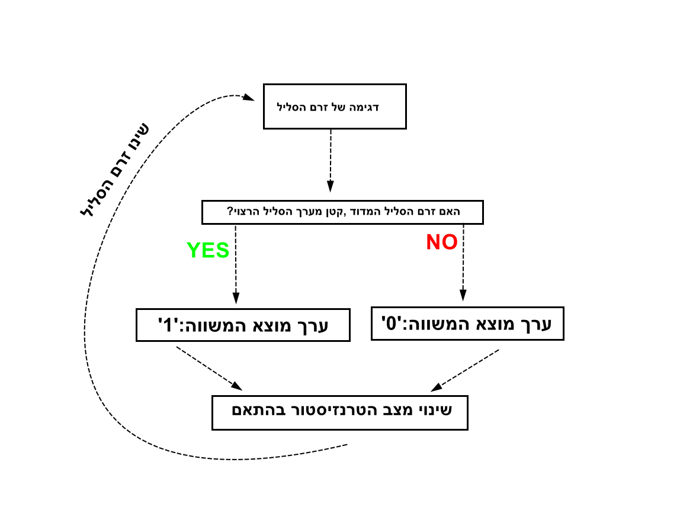

**שירטוט 5 -דיאגרמת בלוקים של בקרת גבול עבור זרם סליל .**

5.שירטוט דיאגרמת בלוקים של בקרת גבול

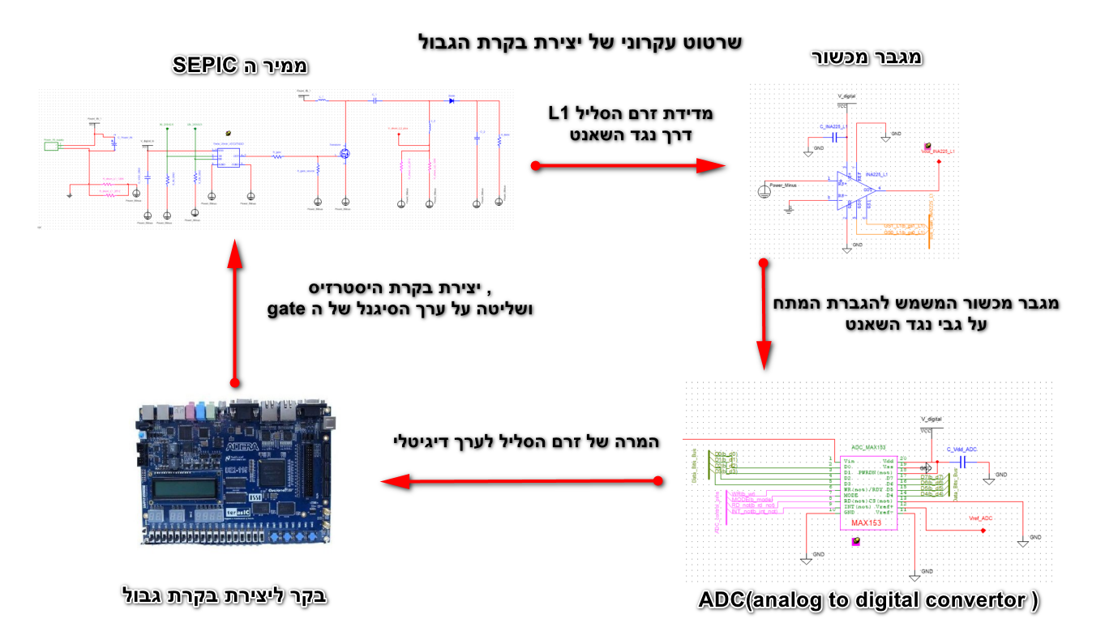

**שירטוט 6 - עקרוני של פרוייקט בקרת גבול בממיר הספיק**

6.שרטוט עקרוני של פרוייקט בקרת גבול בממיר הספיק

שירטוט זה בעצם מראה לנו את הסכמה הכללית לשם יצירת בקרת גבול בממיר הספיק תוך אופטמזציה של מינימום חיישנים ,כאשר החיישן הנבחר שולט על הזרם סליל המבוא 1L.

הפרוייקט המעשי בנוי כולו מ4 "בלוקים " .

1. ממיר הספיק .
2. מגבר המכשור שמגביר את מתח נגד השאנט של סליל 1L .
3. המרה של מתח נגד השאנט לאות דיגיטלי .
4. יצירת הבקרה דרך הבקר הנבחר .

# **הסבר על הממיר**



**שירטוט 7 - ממיר הSEPIC**

7.שירטוט של ממיר הספיק מבחינה מעשית

בשירטוט זה ניתן לראות את המעגל המעשי של ממיר הSEPIC . מקור המתח של הממיר הינו Power_IN_supply . כפי שכבר הוכחנו בכדי לבנות בקר גבול עבור אופטימיזציה של מינימום חיישנים יש צורך בחיישן שישלוט על זרם הסליל L_1 .מעגל הממיר הינו מורכב ויש קושי לבצע מדידה ישירה של זרמי הסליל (לשם השוואה עם התוצאות של הפיתוח האנליטי נמדוד את הזרם על שני משתני המצב זרם של L1 וזרם של הסליל השני L2 ,(למרות שהחיישן יעבוד רק על הזרם של סליל L1 ) .לשם כך ניעזר בנגדי שאנט (בגודל של  ) שבעזרתו נוכל לבנות את החיישן שישלוט על זרם הסליל . לכן לשם מדידת הזרם על הסליל L_1 הוספנו נגד שאנט בשם R_shunt_L1שעליו נבצע את המדידה ,באותה מידה הוספנו בטור לסליל L_2 נגד שאנט, בשם R_shunt_L2 (הנגדים הינם בצבע ורוד בשירטוט ) .

*יש לציין שהמתח עבור המעגל האנלוגי (כלומר מתח כניסה לממיר הספיק ) ומתחי אספקה עבור הרכיבים הדיגיטליים( כגון מגבר המכשור ורכיב הADC ) מופרדים ,ולא תלויים אחד בשני .

מעגל המדידה של מתחי נגדי השאנט



**שירטוט 8 -של מעגל מגבר המכשור עבור זרם הסליל 1L.**

**8**.שרטוט של מעגל מגבר המכשור עבור זרמי הסלילים.

**INA225**

לשם מדידה כמה שיותר מדוייקת,ובעלת רעש נמוך כמה שאפשר יש צורך להעיזר במגבר מכשור בנוסף יש צורך במגבר מכשור בשביל להגביר מספיק את האות הנמדד כדי שהADC יוכל לקרוא את מתחי נגד השאנט גם אם הם נמוכים. במעגל הנ"ל נבחר מגבר מכשור מסוג INA225 .היתרון של מגבר המכשור הזה ,שההגבר נשלט על ידי רמת מתחים של  לוגי (0 וולט ) ו לוגי (3.3 וולט ) .את ההגבר אפשר לבחור על ידי בקר הגבול ששולט על רמות המתח הלוגי של ההגברים של מגבר המכשור ,כאשר למגבר המכשור יש הגברים קבועים והם :G=25V\V,50V\V,100V\V,200V\V עוד יתרון חשוב למגבר המכשור הספציפי הזה הוא שההגבר נישאר קבוע עבור תדר יחסית גבוהה (סביבות 100KHz ) מה שאומר שהמגבר יקרא את האות בתדרים מספיק גבוהים בלי הנחתה גדולה מידי . ניתן לראות בשירטוט עבור כל אחד מהמגברי מכשור ההגברים (GS0,GS1) כי הם מחוברים לBus_Gain_INA225_L1 , Bus_Gain_INA225_L2 (שזהו ערוץ שבו מחוברים ההגברים של מגבר מכשור עבור נגד שאנט L1 ונגד שאנט L2 בהתאמה ,לבקר שישלוט על ההגברים) .

לשם הפעלת מגבר המכשור יש להזין לו מתח חיצוני שבמעגל נקרא :V_digital_supply . לשם ייצוב המתח מספק הכח, הישתמשתי במייצב ליניארי LM7805 שמספק למגברי המכשור מתח אספקה ליניארית של 5 וולט .

רגל 4 של אחד ממגברי המכשור הוא מתח המוצא לאחר ביצוע ההגבר . כך למשל מתח מוצא של מגבר המכשור של L1 ,חיברנו לADC .

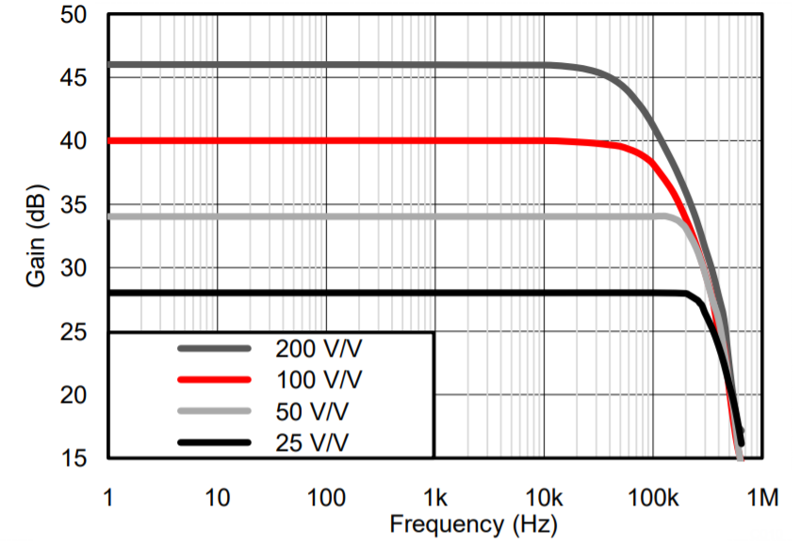

גרף של תגובת התדר של הגבר המכשור הנבחר (INA225)

# **הסבר על קריאת זרם הסליל של המעגל האנלוגי**

כפי שהוכח בפרק האתיאוריטי לשם יצירת בקר הגבול עבור אופטימזציה של מינימום חיישנים , יש ליצור חיישן זרם עבור זרם הסליל  .לשם כך נחבר בטור לסליל נגד שאנט שימדוד את הזרם של הסליל על ידי מדידת מתח על נגד השאנט. נחבר במקביל לנגד השנט מגבר מכשור שיגביר את ערך המתח של נגד השאנט . כמו כן יש לציין שכל מערכת הבקרה תעבוד בזרם מקסמלי של עד 3A (מהסיבה שהספק שאותו אני מחבר לממיר הספיק יכול לצרוך עד זרם מקסימלי של A3 ) . כמו כן זרם המקור שווה לזרם הסליל 1L () .

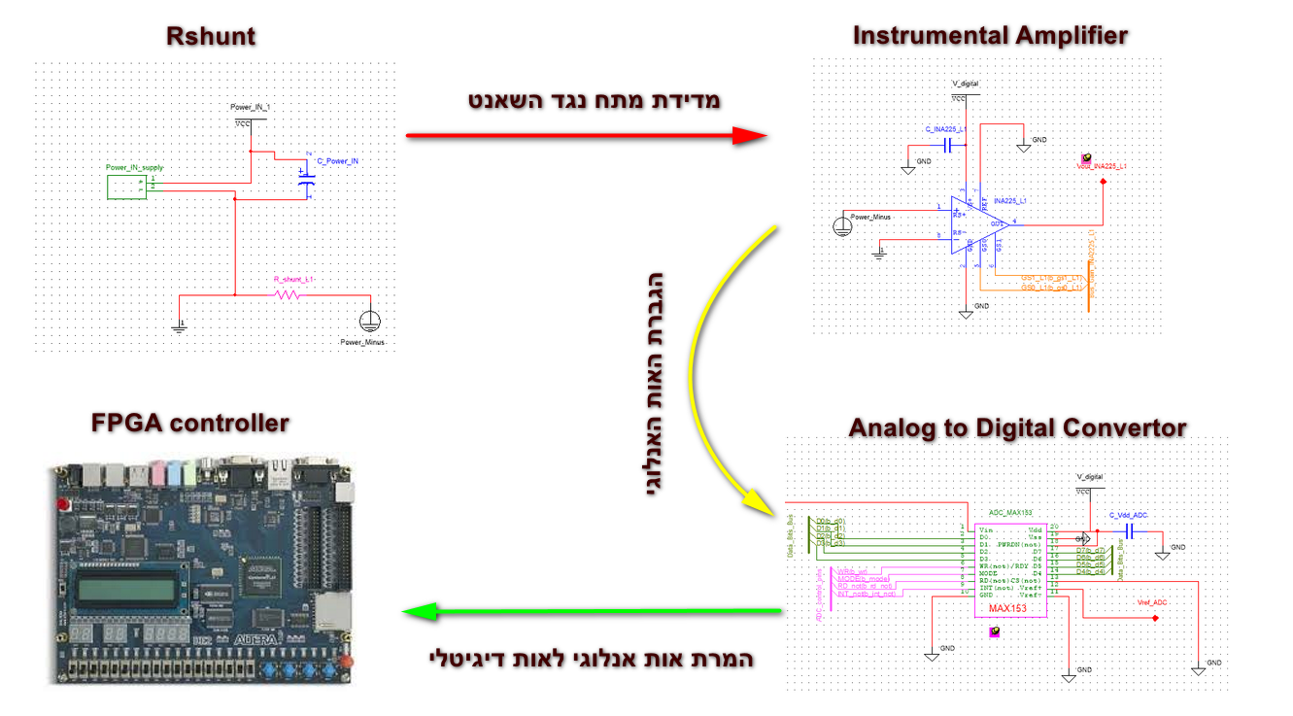

**שירטוט 9- שרטוט עקרוני של קריאת זרם הסליל**

9.שרטוט עקרוני של מדידת זרם הסליל 1L

# **רכיב ADC MAX153**

לשם המרת מתח נגד השאנט לערך דיגיטלי יש צורך ברכיב ADC .ADC MAX153 הינו הADC הכי מהיר ברזלוציית ש 8bit . בחרתי לעבוד עם דגם זה מאחר שהטכנולגיה שעליה מבוסס הADC הזה,ממיר את האות האנלוגי לצורה הדיגטלית בצורה הכי מהירה, מאחר והADC הזה מסתמך על טכנלוגיית FLASH .היתרון של טכנלוגיית FLASH הוא שלהבדיל מטכנלוגיות אחרות המרה (כגון DELTA SIGMA,SAR ) ,בטכנלוגיה זו ישנם משווים עבור כל ביט (בהתאם לרזלוציה של הADC )שעושים השוואה במקביל בינהם.ופה טמון היתרון של הADC הזה ,בכך שישנו משווה עבור כל ביט מה שגורם לו לעבוד בצורה הכי מהירה,כמו כן יתרון נוסףהוא שהייצוג עבור כל ביט מתקבלת במקביל(כלומר כל ביט מתקבל באותו הזמן ואין הפרש השהייה בין ביט לביט ).עם זאת החסרון של הADC הזה ,היא מורכבות הרכיב ויחסית צריכה גבוהה יותר של זרם להבדיל מהADC עם טכנלוגיות אחרות . בגלל שבפרויקט מתחי ההזנה לממיר הספיק ולמעגל הדיגיטלי הם ניפרדים ,אז הצריכה היחסית גבוהה של הזרם אינה מהווה בעיה .

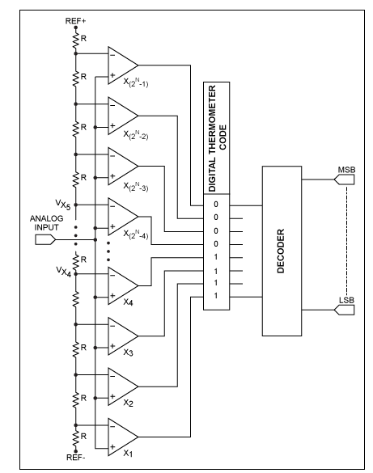

סכמה עקרונית של טכנולגיית הFLASH

מADC ישנם שני BUSES . BUS אחד עבור הDATA BITS (כלומר הדאטה של המתח האנלוגי ברזלוציה של 8ביטים ) הערוץ נקרא Data_Bits_Bus שאמור להתחבר לבקר .

הBUS השני הינו BUS בשם ADC_contrl _pins . ADC_contrl _pins הוא BUS שמאגד בתוכו את כל הפינים של שליטה על הADC . שגם אותו נחבר לבקר .



**שירטוט 10 -שרטוט של רכיב MAX ADC 153 כפי שהוא מופיע במעגל המעשי**

10.שרטוט של רכיב הADC כפי שהוא מופיע במעגל המעשי.

# **רגלי בקרת הADCMAX 153**

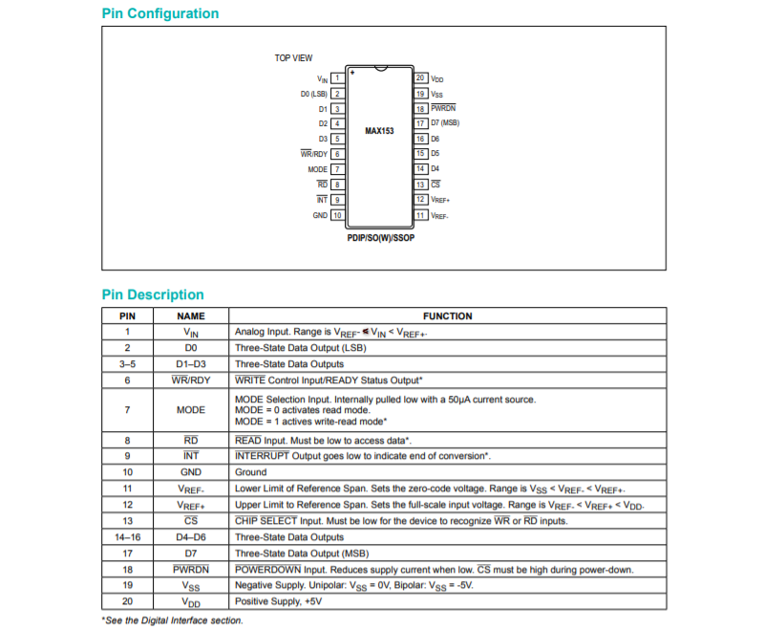

**שירטוט 11 -שרטוט של רגלי הבקרה של רכיב 153 ADCMAX מתוך דפי המפרט**

**11**.שירטוט של רגלל הבקרה של רכיב הADC.

רגל 1- רגל מתח הכניסה האנלוגית שאמור להיות ממור לאות דיגיטלי

רגליים -2-5 - (4-LSB )D0-D3

רגל 8-רגל  זוהי הרגל שבעצם מביאה סיגנל לADC להתחיל את ההמרה של האות האנלוגי.

רגל 9 -רגל , מסמנת לנו מתי ההמרה היסתיימה . כאשר הסיגנל יורד לאפס אז ההמרה הסיתיימה .

רגליים 11,12- מתחי היחuס של רכיב הADC ,כאשר  הוא מתח המקסמלי ו  הוא המתח המינמלי.

רגליים 14-17 -D4-D7 (4-MSB ).

רגל 19 -מתח אספקה לרכיב .

* רגלי הבקרה החשובים לנו הם  . כאשר  מקבל אות כניסה של PWM ברוחב של 50% , ואילו רגל בעצם מסמנת לנו מתי רכיב הADC מסיים את המרה של האות האנלוגי לאות דיגיטלי. בהמשך נרחיב את תפקיד רגלי הבקרה הללו.

# **בחירת מצב פעולה של הADC**

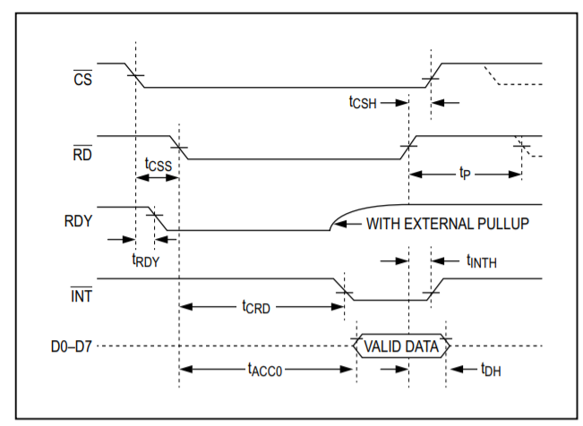

**שרטוט 12 -מצב הקריאה של רכיב הADC .**

12.שרטוט מצב העבודה של רכיב הADC .

בחרתי את אופן פעולת הADC כאשר ההמרה נשלטת על ידי רגל  . כך כאשר רגל זאת מקבלת falling edge (כלומר שינוי מצב ) .לאחר זמן מסויים רגל ה  גם כן תרד ל. וכך לאחר השהייה מקסמלית של בין הfalling edge של רגל  לבין  מתקבלים הנתונים העדכניים (VALID DATA ) .בגרפים למטה ניתן לראות כי עבור תדרים שונים של רגל ה זמן ההמרה שלוקח לרכיב הADC לסיים את ההמרה של האות האנלוגי מתקצר .

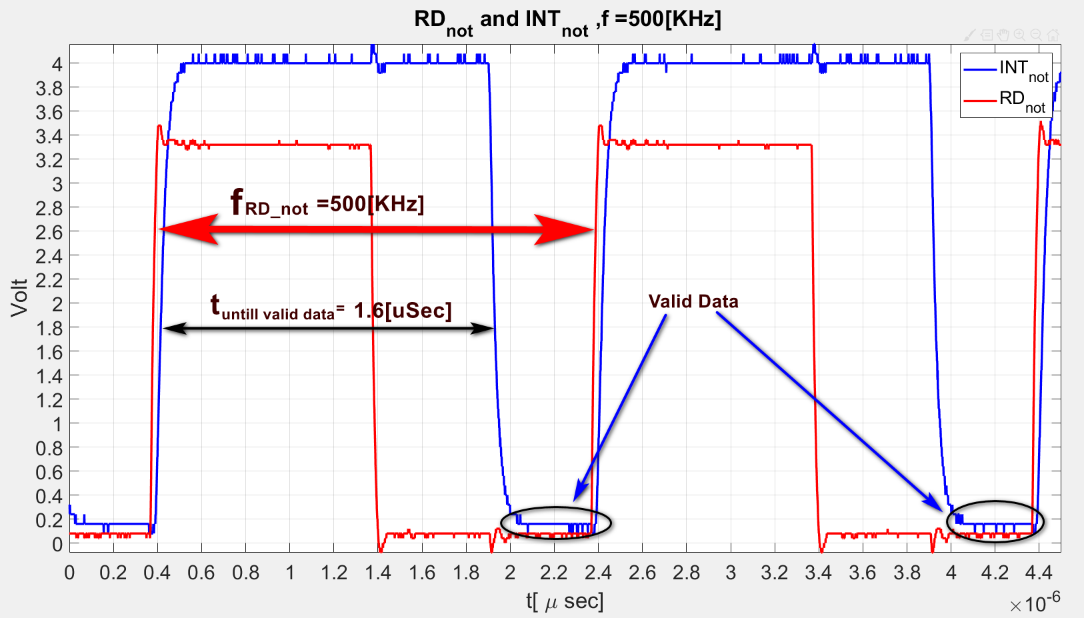

**גרף 17 -גרף של  עבור **

גרף 17.גרף של רגלי בקרת הADC עבור תדר של 500[KHz]

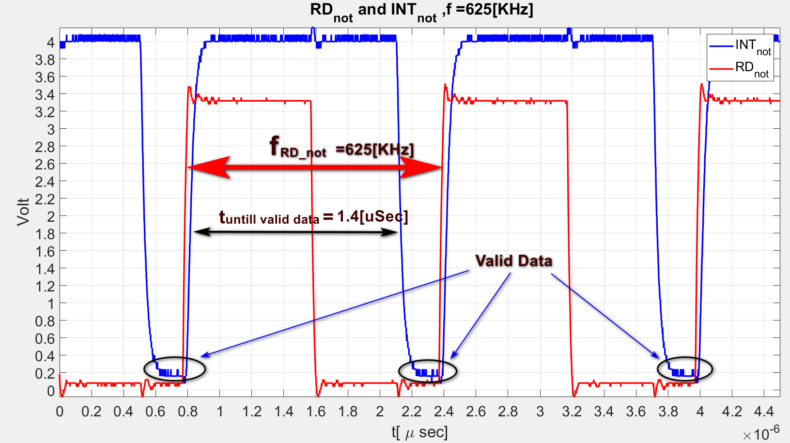

**גרף 18 -גרף של  עבור **

גרף 18.גרף של רגלי בקרת הADC עבור תדר של 625[KHz]

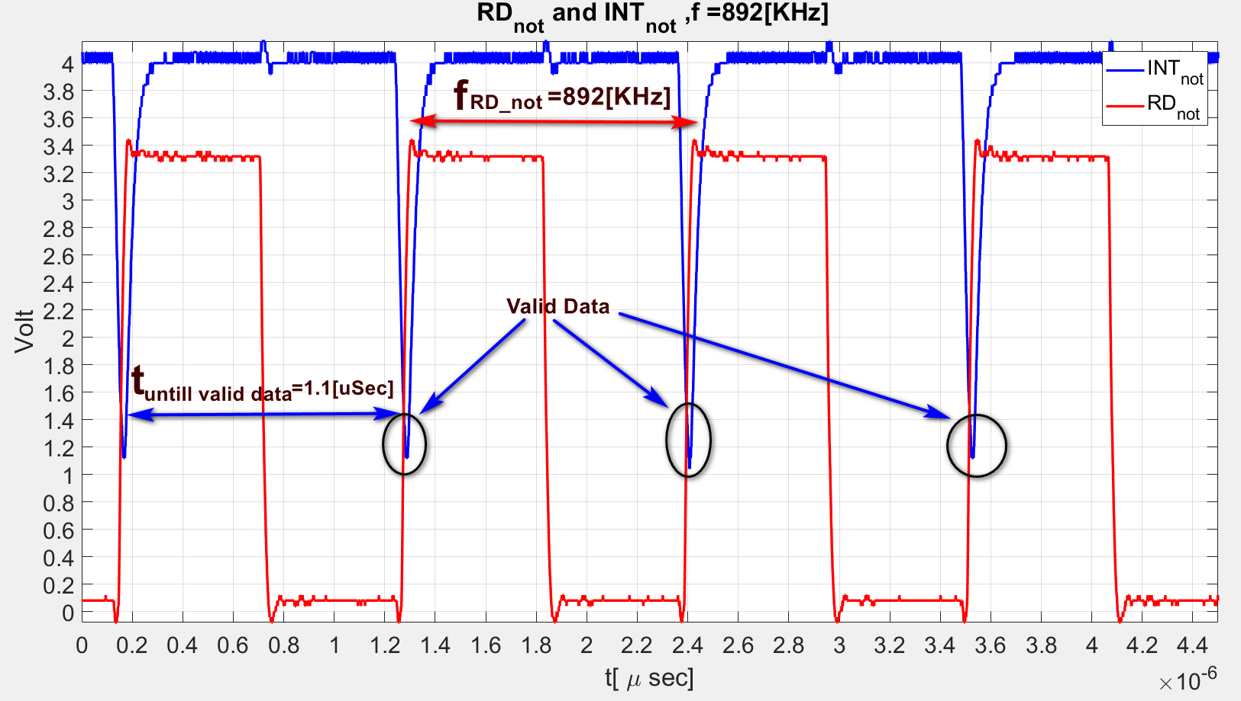

**גרף 19 -גרף של  עבור **

גרף 19.גרף של רגלי בקרת הADC עבור תדר של 892[KHz]

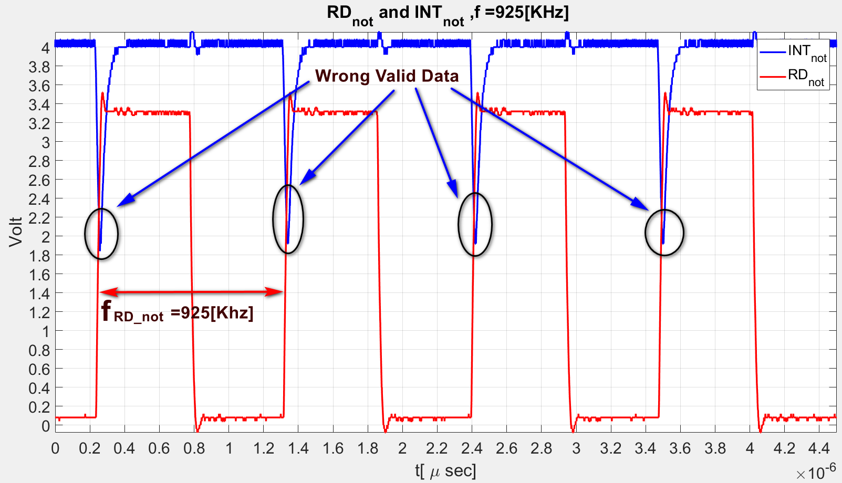

**גרף 20 -גרף של  עבור **

גרף 20.גרף של רגלי בקרת הADC עבור תדר 925[KHz]

ניתן לראות מהגרפים של אותות ה  ככל שמעלים את תדר ה  אז הזמן שלוקח לADC להוציא את הValid Data מתקצר . כמו ניתן לראות כי התדר המקסמלי שעבורו הADC עדיין יעבוד בצורה תקינה הוא עבור  ,מעבר לזה הADC יפסיק לעבוד בצורה תקינה .

# **פיתוח הקשר בין זרם הסליל לבין הייצוג הדימצלי במוצא הADC .**

4.9)חישוב קוואנטה : 

*כאשר במקרה שלנו : 

5.0)מתח במוצא המגבר מכשור : 

5.1) הקשר בין הערך הדצימלי לבין מתח הכניסה של הADC :



5.2) חישוב הזרם



כפי שניתן לראות מהנוסחא של ייצוג זרם הסליל בעזרת ההיצוג הדצימלי של של הADC ,הערכים שעלהים ניתן לשלוט ולשנות הם ערך ההגבר של מגבר המכשור ושל ערך נגד השאנט .

**בחירת ערך ההגבר של מגבר המכשור וערך נגד השאנט**

ערך נגד השאנט נקבע כך שלא יהיה מספיק גדול כך שיתבזבז עליו יותר מידי הספק , אבל גם לא מספיק קטן כך שיהיה קושי למדוד מתחים קטנים כאשר זרם הסליל יהיה קטן . לכן בחרתי בערך הבא :  . כאשר (A3 זהו הזרם המקסמילים שספק הכח שמחובר למבוא הממיר מסוגל לספק ) לכן המתח שיכול להיתפתח על נגד השאנט :



למגבר המכשור שנבחר ישנם 4 הגברים קבועים : 

כפי שנרשם מקודם הטווח של מתח הייחוס של הADC הינם : 

ולכן בהנחה שהמתח המקסימלי שנופל על נגד השאנט הינו  ,כדי שהADC יוכל אכן לקרוא את כל טווח המתחים של נגד השאנט יש צורך להגביר את מתח נגד השאנט , כאשר ההגבר הנבחר הינו . מהסיבה שהגברים יותר קטנים לא מכסים את כל טווח האפשריות שהADC יכול לקרוא ואילו הגבר גדול מידי יעבור יעבור את  ויפספס טווח של הזרמים הגבוהים שעוברים דרך נגד השאנט . לכן טווח המתחים של מתח הכניסה של הADC הם כדלקמן :



# **בחירת הבקר המתאים לשם יצירת בקרת גבול**

בקרת גבול הינה בקרה מאד מהירה לשם כך ,יש לבחור את הרכיבים המהירים ביותר (לדוגמא ADC שימיר את האות האנלוגי לצורה הדיגטלית בצורה המהירה ביותר ) וכמו כן את הבקר המתאים ביותר. לשם כך נבחר בקר שעובד על טכנולגית FPGA . FPGA-ראשי תיבות של "(Field-Programmable Gate Array") הוא סוג של [מעגל משולב](https://he.wikipedia.org/wiki/%D7%9E%D7%A2%D7%92%D7%9C_%D7%9E%D7%A9%D7%95%D7%9C%D7%91" \o "מעגל משולב), אשר ניתן להגדיר ולשנות את תפקודו לאחר ה[ייצור](https://he.wikipedia.org/wiki/%D7%99%D7%99%D7%A6%D7%95%D7%A8" \o "ייצור), בתהליך תכנות הדומה להתקנת [תוכנה](https://he.wikipedia.org/wiki/%D7%AA%D7%95%D7%9B%D7%A0%D7%94" \o "תוכנה). הגדרת תפקוד הרכיב מתבצעת על ידי הזנה של תרשים [לוגי](https://he.wikipedia.org/wiki/%D7%9C%D7%95%D7%92%D7%99%D7%A7%D7%94_%D7%91%D7%95%D7%9C%D7%99%D7%90%D7%A0%D7%99%D7%AA" \o "לוגיקה בוליאנית) או על ידי שפות לתיאור מעגלים. יש לציין שאת הFPGA ניתן לתכנת בעזרת שפות חומרה כגול VHDL או VERILOG . (בעבודת גמר נבחרה שפת VHDL ) . ישנו עוד יתרון מאד חשוב לבקר מבוסס FPGA הוא ,שבקר הFPGA להבדיל מבקרים שמבוססים על שפת C למשל ,ניתן לעבוד בצורה מקבילית בעוד שבבקרים שלא מבוססים על FPGA תהליך הפעולה הוא טורי . יתרון זה מאד חשוב מהסיבה שאם אני ארצה להוסיף עוד חיישנים לממיר הספיק ,אז החיישנים האלו יעבודו במקביל מה שיעזור להוריד את זמני השהייה בין החיישנים . כל כרטיס FPGA עובד על שעון (שמעתה יקרא CLK ) מובנה מראש,בהתאם לסוג הכרטיס . בעבודת גמר זאת נבחר כרטיס מדגם Altera DE2 ,שתדר הCLK שלו הינו  . וצורת האות היא PWM של 50% .יש לציין שרב המערכות בFPGA אמורות להיות מסונכרנות לפי תדר הCLK של אותו כרטיס ,בשביל למנוע בעיות של חוסר סנכרון וMetastability (בעיה שנובעת מחוסר סנכרון בין הCLK של הכרטיס, לבין Data ) .

**מחלק תדר בFPGA**

הCLK הבסיסי של הALTERA DE2 הינו  ,אם ישנו צורך לשנות לפעמים את תדר העבודה של הכרטיס עבור מקרים ספציפיים . לשם כך יש לבנות מחלק תדר (CLK divider ) כך למשל במידה ונירצה לבנות CLK עם תדר  יש לבצע את החישוב הבא :



כלומר יש צורך בספירה של 50 עליות שעון (rising edges ) של הCLK הבסיסי של הכרטיס . כמו כן בגלל שכל CLK הוא בעצם PWM עם  . יש צורך שחצי מעליות השעון יהיו  והחצי השני יהיו . לכן הקוד עבור מחלק תדר של יראה כך :

PWM_4_creating_1Mhz_PWM : process(Clk_50_Mhz,clr )

variable counter : integer range 0 to 50:=0; --integer from 0 to 50

begin

if (rising edge(Clk_50_Mhz)) then

counter:=counter+1;

if ( 0< counter and counter<25) then

PWM_1MHz<='1';

elsif ( 25<counter and counter<50) then

PWM_1MHz<='0';

elsif (counter=50) then

counter=0;

end if;

end if;

end process PWM_4_creating_1Mhz_PWM;

# **הסבר על דריבר הטרניזסטור**

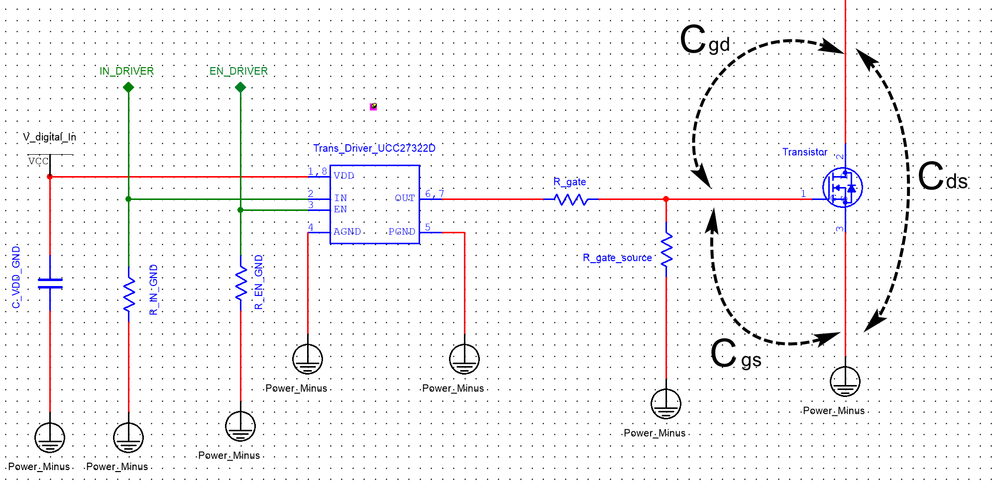

**שירטוט 13- דרייבר לטרנזיסטור**

13.שרטוט של דרייבר הטרנזיסטור

כזכור לכל טרנזיסטור ישנם קיבולים פרזיטיים . כאשר שלושת הקיבולים הינם :  .קיבולים אלו משפיעים על מתח הכניסה של הטרנזיסטור (כאשר הקיבולים היותר רלונטיים שמשפיעים על Vgs הם  )



.מתח  הוא פולס ריבועי אבל בגלל הקיבולים שיפוע הפולס מושפע מהקיבולים הפרזיטיים לפי הנוסחא : ,כלומר ככל שהקיבול C יותר גדול כך השיפוע  יותר קטן מה שאומר שזמן עלייה של  יותר גדול מה שישפיע על פתיחה או סגירה איטית יותר של הטרנזיסטור .לכן בגלל שהקיבולים הפרזטיים הינם תופעה פיזיקלית שכמעט ואי אפשר לשנות אז כל שנותר לנו הוא להגדיל את הזרם בקשר הבא :  . כדי להגדיל את הזרם ישנו את דרייבר (דוחף זרם ) שתפקידו להגדיל את הזרם שיעזור לעלות את השיפע של .

*יש לציין שהדרייבר מוזן ממקור מתח דיגיטלי נפרד (מתח Vdd ) .

# **מעגל הקישור בין הADC לבין בקר הFPGA**

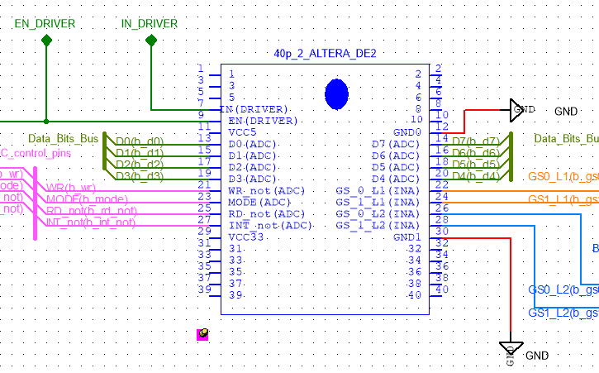

**שירטוט 14 -שירטוט של החיבור פיזי בין מוצא הADC לבין בקר הFPGA**

14.שרטוט של החיבור הפיזי בין מוצא הADC לבין כרטיס הFPGA .

בשירטוט למעלה ניתן לראות כי ישנו חיבור פיזית בין מוצא הADC לבין בקר הFPGA . כך למשל רגל הבקרה  שהיא הרגל שבעצם מאפשרת את התחלת ההמרה של אות אנלוגי לאות דיגיטלי, מתאפשרת על ידי יצירת פולס ריבועי בתדר של (כפי שהוכח שזהו התדר המקסימלי שמאפשר המרה תקינה של האות האנלוגי לאות דיגטלי ) . כמו כן ישנו את החיבור של  שבעצם מסמן מתי ההמרה היסתיימה . החיבור הזה חשוב משום שרק כאשר  ה ADC סיים את ההמרה . . רק לאחר שהADC סיים את ההמרה ניתן להעשות את ההשוואה עם גבולות הזרם הרצויים . השלב הזה חשוב כך שלא ייוצר מצב שבו ההמשווה (comparator ) יקרא דגימה שגוייה שעוד לא היסתיימה .

ניתן לראות כי כאשר  אז הADC סיים את ההמרה ולאחר מכן מתחיל לעשות את ההמרה הבאה .

כמו כן בדיוק כאשר  אז ההמרה היסתיימה ומתקבל במוצא הADC ,הנתונים המעודכנים של סיום ההמרה (Valid Data ) . יש לציין שכדי למנוע בעיה של חוסר סנכרון בתוך הFPGA . יש ליצור את המשווה של גבולות ההיסטרזיס שיפעל רק כאשר מתקבל לתוך המשוואה Valid Data כלומר כאשר .

IF((INT_not)='0') THEN

if(ADC_data<=lower_limit ) then

Compertaor_Output<='1';

elsif (high_limit<=ADC_data) then

Compertaor_Output <='0';

end if ;

END IF ;

כאשר IN_driver זוהי הרגל שמחוברת לדרייבר של הטרנזיסטור .

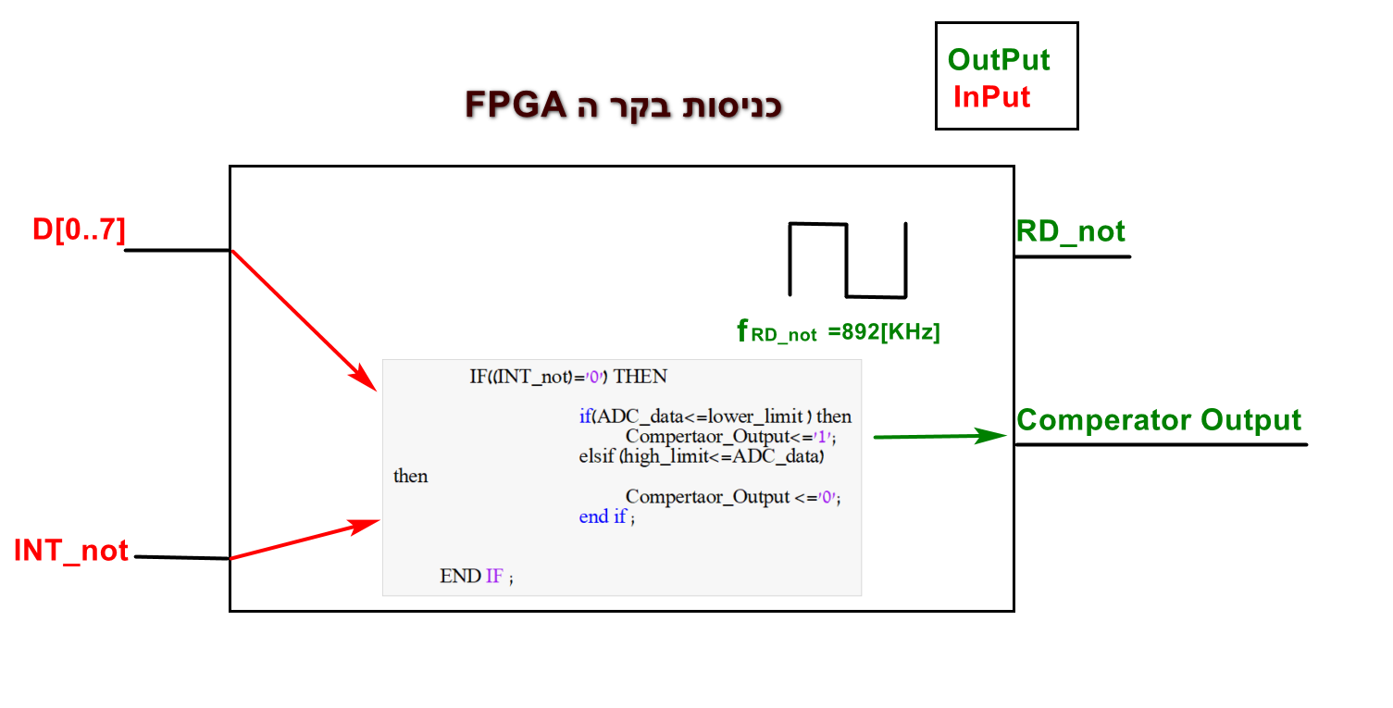

**שירטוט 15- של כניסות בקר הFPGA לשם יצירת בקר הגבול .**

15.שירטוט של כניסות ומוצאים של בקר הFPGA.

*יש לציין שlower_limit וhigh_limit הם גבולות היסטרזיס . בגלל שנוצרות השהייות פנימיות גבולות אלו שווים לאפס. כלומר lower_limit=high_limit=Boundery_limit . בהמשך ניתן לראות בגרפים שאכן בגלל השהיות של המעגל ,שהן גם ככה מספיק גדולות כדי ליצור היסטרזיס "מובנה" אין צורך להוסיף גבולות היסטרזיס .

# **Data Acquisition using UART protocol**

לשם ניתוח והבנה של תופעות המעבר של זרם הסליל שעובד תחת מצב עבודה של בקרת גבול ,יש צורך בצפייה של זרם הסליל בזמן תופעות המעבר ועד היתייצבות במצב היציב . בסקופ לא ניתן לראות את תופעות המעבר ,ניתן לראות את האות רק במצב היציב. לכן יש צורך בפרוטוקל תקשורת שיאפשר לראות את הDATA של זרם הסליל שמומור על ידי הADC .וכך לראות את הייצוג הדצימלי של זרם הסליל בזמן תופעת המעבר ועד המצב היציב של זרם הסליל . לשם כך פותח פרוטוקל UART .

פרטוקול UART - UART הוא [פרוטוקול תקשורת](https://he.wikipedia.org/wiki/%D7%A4%D7%A8%D7%95%D7%98%D7%95%D7%A7%D7%95%D7%9C_%D7%AA%D7%A7%D7%A9%D7%95%D7%A8%D7%AA" \o "פרוטוקול תקשורת) נפוץ ל[תקשורת טורית](https://he.wikipedia.org/wiki/%D7%AA%D7%A7%D7%A9%D7%95%D7%A8%D7%AA_%D7%98%D7%95%D7%A8%D7%99%D7%AA" \o "תקשורת טורית) ל[א-סינכרונית](https://he.wikipedia.org/wiki/%D7%AA%D7%A7%D7%A9%D7%95%D7%A8%D7%AA_%D7%98%D7%95%D7%A8%D7%99%D7%AA_%D7%90-%D7%A1%D7%99%D7%A0%D7%9B%D7%A8%D7%95%D7%A0%D7%99%D7%AA). פרטוקול UART עובד בדרך כלל בקצבים קבועים כאשר המקובלים שבהם 50, 300, 1200, 2400, 4800, 9600, 14400, 19200, 28800, 57600 ו-115200 שמסמלים ביטים פר שנייה . בפרויקט זה הישתמשתי ב9600 כאשר ניתן לרשום כך  . הפרטוקול עובד כך שהוא משדר בטור כל פעם 10 ביטים כאשר הביט הראשון והאחרון הינם ביטים שמשמשים לבקרת הפרוטוקל . הפרטוקול יכול לשדר עד אורך של 8 ביטים שזו בדיוק הרזלוזוציה של הADC ,לכן בחרתי בפרוטוקול זה .

כדי להעביר את הdata בצורה תקינה יש לחשב כמה זמן לוקח להעביר כל ביט לכן הזמן שלוקח להעביר ביט אחד הינו  כאשר אמרנו קודם כי אנו אמורים להעביר 10 ביטים ולכן החישוב המעודכן לשם מציאת התדר שבו הDATA אמורה להיות משודרת דרך פרוטוקל UART הינו . 

כאשר הכוונה היא שכדי לקרוא את הdata בצורה נכונה יש ליצור CLK בתדר של 960Hz.

כפי שרשום בפרק הקודם הvalid data מתקבל לFPGA בתדר של ואילו קריאה תקינה של הdata מתקיימת רק כאשר תדר הclk של פרוטוקל UART הינו  . נוצרת בעיה של חוסר סינכרון בין תדר הקריאה של הADC לבין תדר הקריאה של פרוטוקול התקשורת UART . לשם פתירת הבעיה שנוצרת מהפרש התדרים הגבוהה בין תדר הADC לבין תדר פרוטוקל הUART . יש צורך בסוג של BUFFER (חוצץ ) שאיפשר לנו להעביר את הValid Data בצורה תקינה לשם הבנה,ניתוח,ובדיקה של הdata.

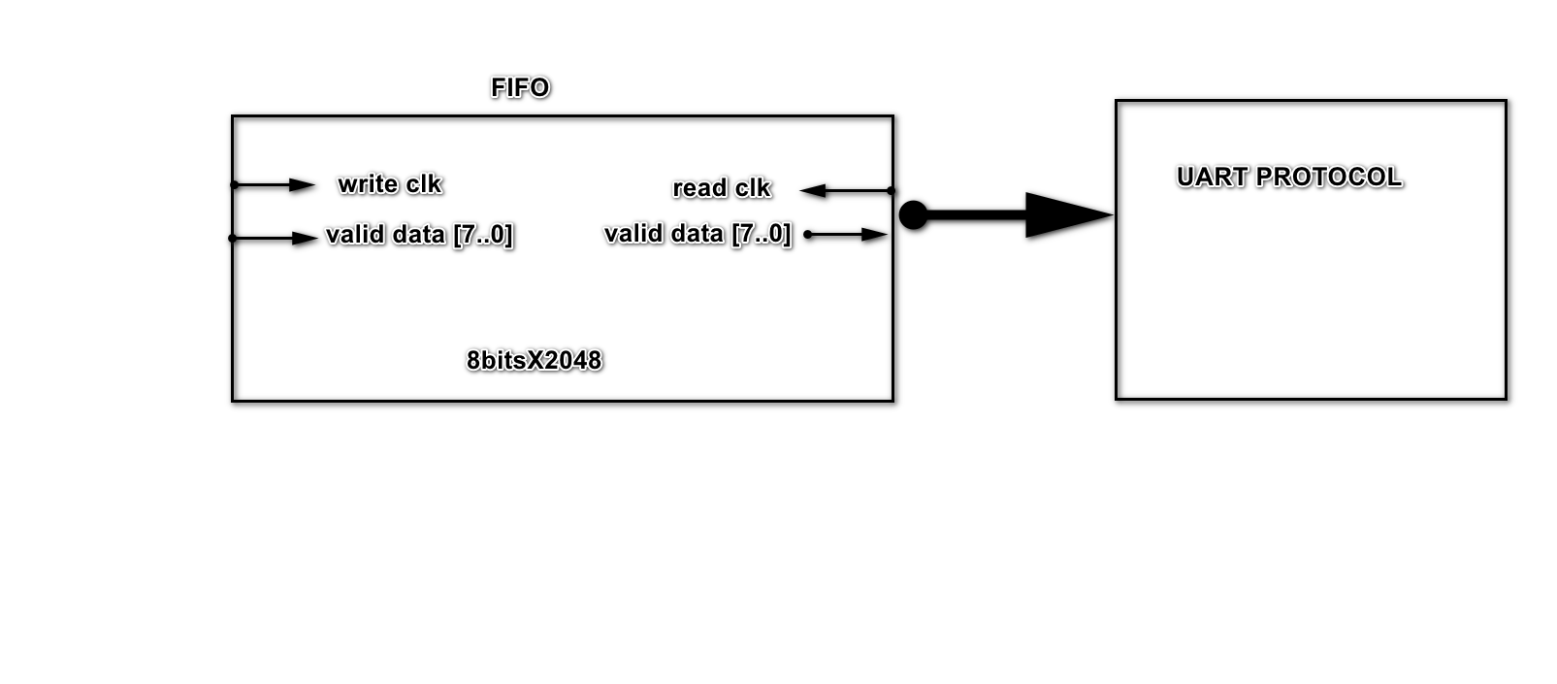

**שירטוט 16- של פרוטוקול התקשורת UART המשמש להעברת נתונים .**

16.שירטוט של פרוטוקול התקשורת UART.

כאשר  עובד כאשר  כלומר כאשר הADC סיימם את ההמרה ,הVALID DATA תרשם לתוך יחידת הזיכרון . לאחר שהADC ימלא את יחידת הזיכרון עד תום . בעזרת כפתור חיצוני (במקרה שלנו KEY 0 ) ,המחסנית תתרוקן (כלומר קריאה של המחסנית ) בתדר של 960 Hz ישירות לתוך פרוטוקל UART ומשם לתוך המחשב בצורה תקינה .

# **כיול הADC**

לשם מציאת קו הגבול המתאים יש צורך בכיול הADC בהתאם לזרם הרצוי ,שמתחשב גם בזמן השהייה של מגבר המכשור וגם של הADC . לשם כך מעגל הכיול הינו :



שירטוט 17 -מעגל כיול עבור הADC

17.שירטוט של מעגל הכיול של הADC .

כאשר נעשו מספיק דגימות בשביל ליצור קו ישר שיעזור ליצור נוסחא של הערך הדצמלי כתלות בזרם הסליל  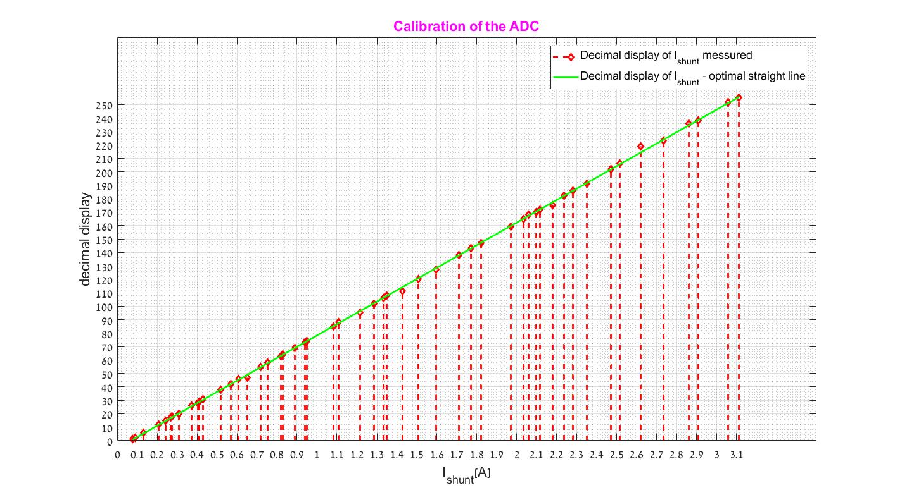

**גרף 21 -גרף של כיול הADC**

גרף 21.גרף של כיול הADC .

בגרף ניתן לראות באדום את הדגימות שנמדדו בעוד ,הקו הירוק המחבר בינהם הוא קו ישר אופטימלי העובר בין הדגימות כאשר הנוסחא המקשרת בין הזרם לבין הערך הדצמלי היא :

5.4) 

כאשר המשמעות של הround היא עיגול כלפי מעלה או מטה , מהסיבה שהערך של  הוא מסוג INTEGER .

# **נירמול הVALID DATA**

בפרק זה בעצם נבדוק האם הבקרה מגיבה בהתאם לכתיבת הקוד . לשם כך יצרנו באותו גרף עבור קן גבול שונה של הזרם הרצוי ובהתאם גרף של מוצא המשווה (comparator ) .

כאשר כל הגרפים מנורמלים לפי הזרם . כאשר כזכור הADC מביא לנו תוצאה דצימלית בין 0-255 .וכל דגימה לוקחת בערך  .הנוסחא שמקשרת בין הערך הדיצמלי לבין ערך הזרם הממשי של  היא :

5.5) 

ואילו נירמול של ציר הזמן הינו :

5.6) 

# **גרפים של תוצאות סליל הזרם**

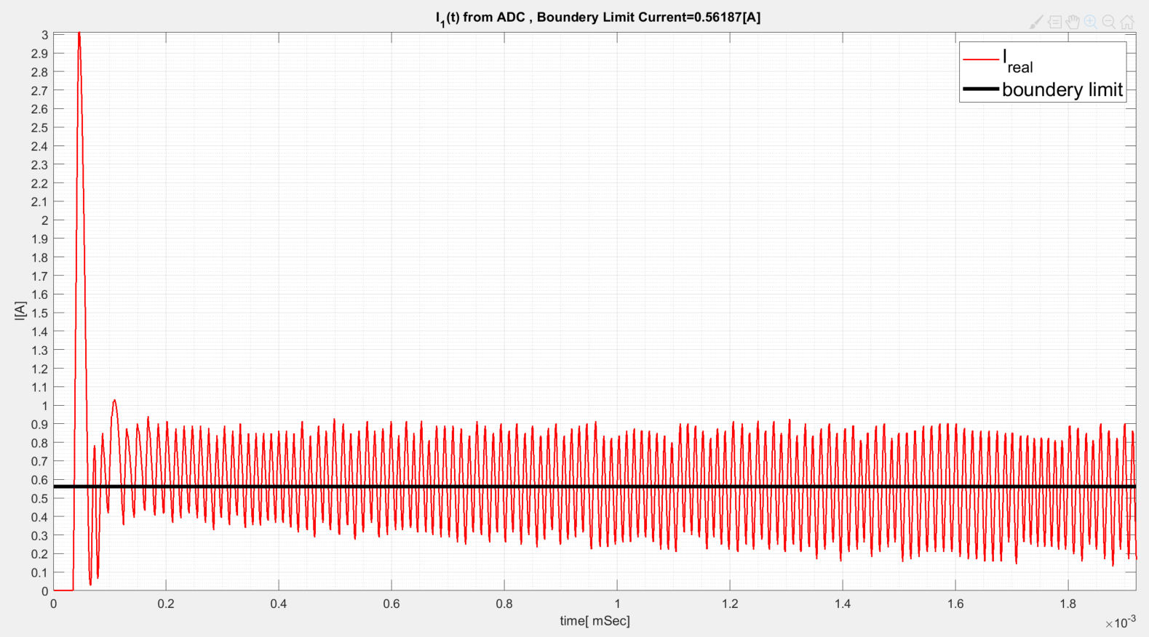

**גרף 22 -גרף של זרם הסליל עבור בקרת גבול, כאשר קן הגבול הינו .**

גרף 22.גרף של זרם הסליל בבקרת גבול -דוגמא 1 .

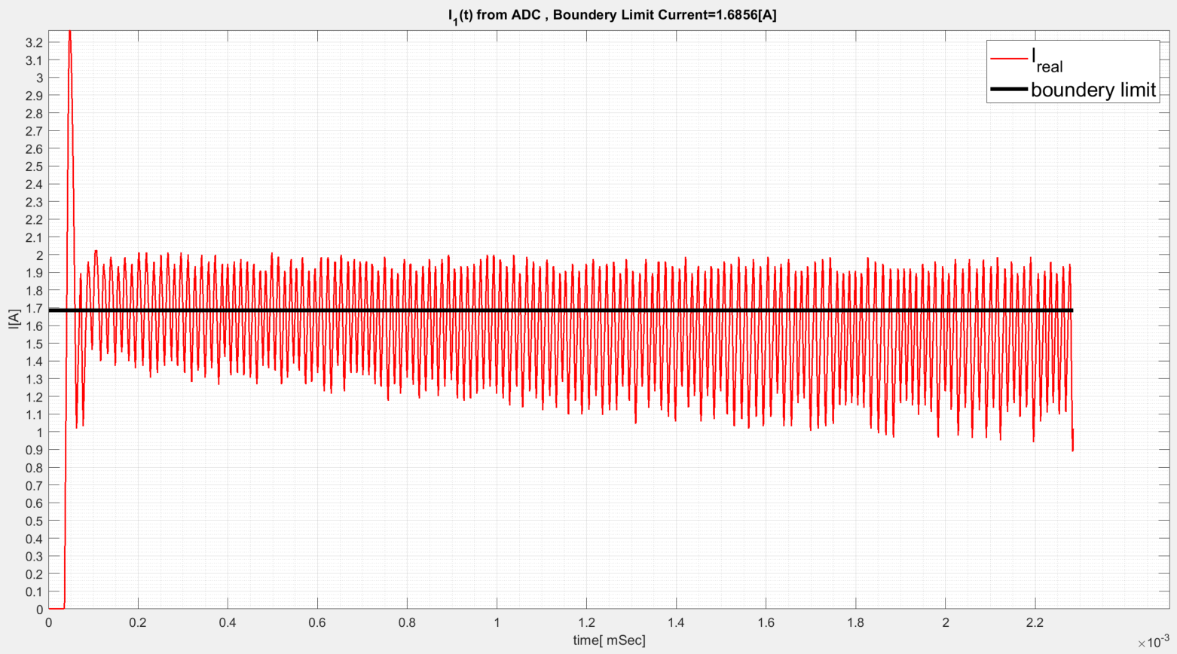

**גרף 23 -גרף של זרם הסליל עבור בקרת גבול, כאשר קן הגבול הינו. **

גרף 23. גרף של זרם הסליל בבקרת גבול -דוגמא 2 .

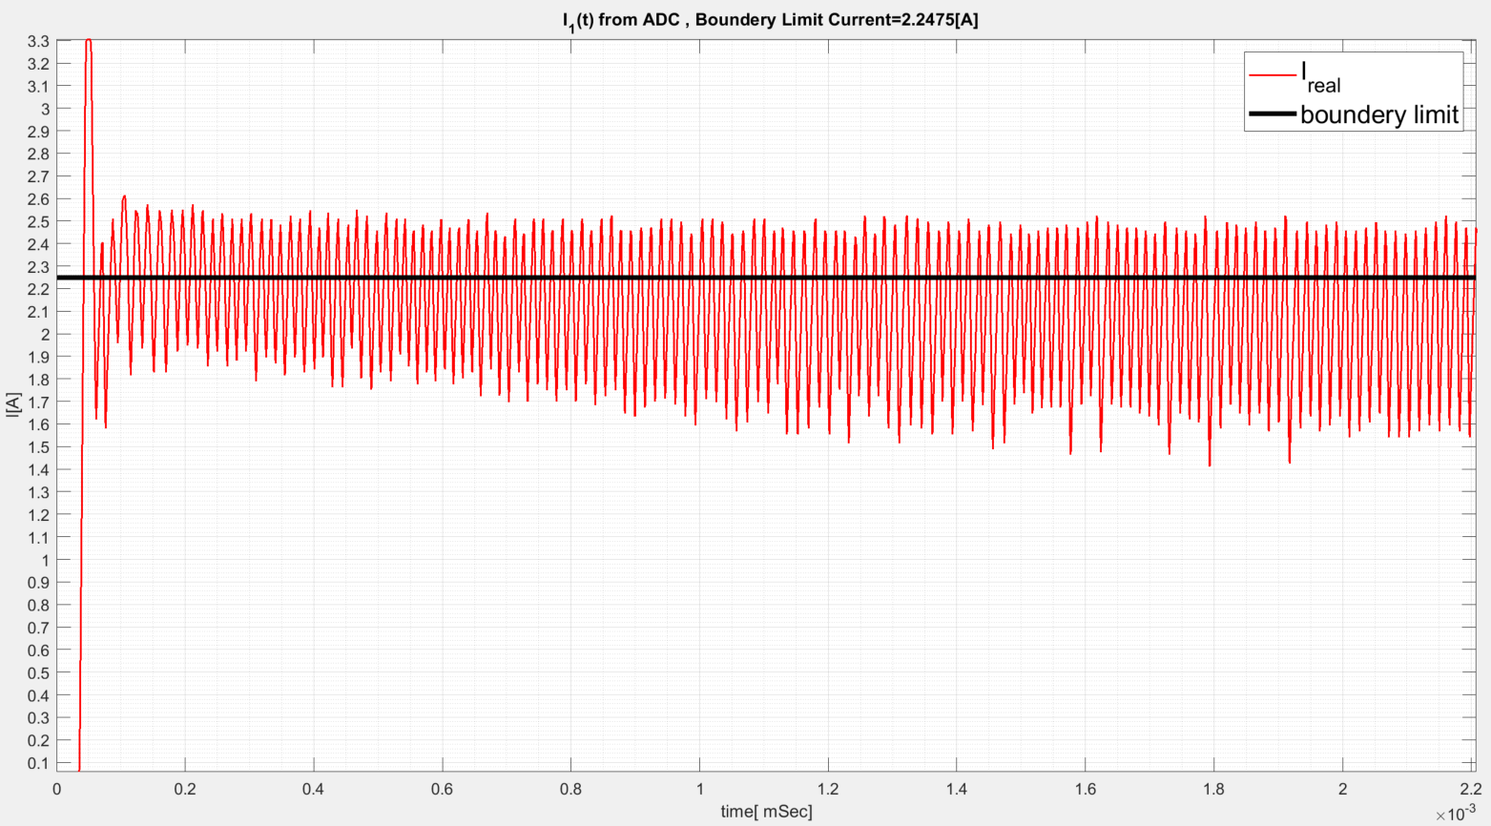.

**גרף 24 -גרף של זרם הסליל עבור בקרת גבול, כאשר קן הגבול הינו. **

גרף 24. גרף של זרם הסליל בבקרת גבול -דוגמא 3 .

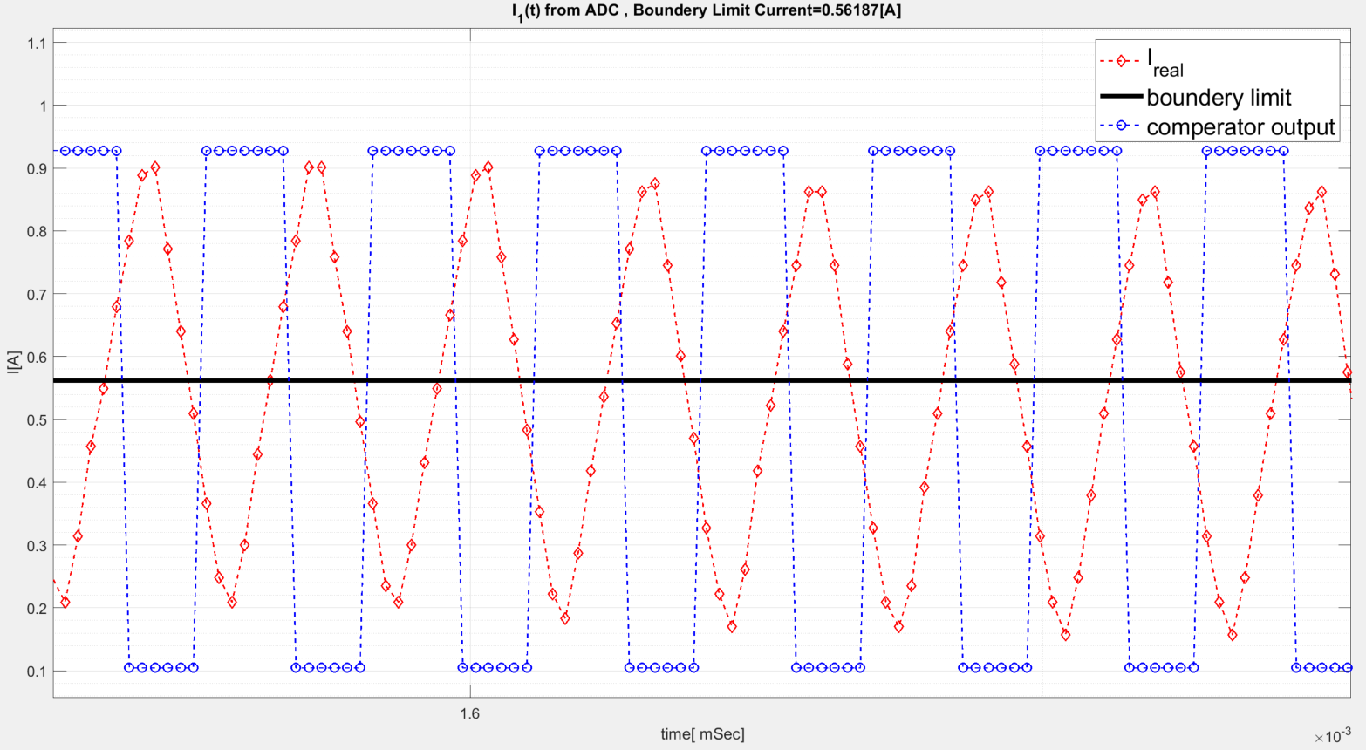

**גרף 25 -גרף של זרם הסליל עבור בקרת גבול במצב היציב , כאשר קן הגבול הינו **

גרף 25.גרף של זרם הסליל ,עבור בקרת גבול במצב היציב,דוגמא 4

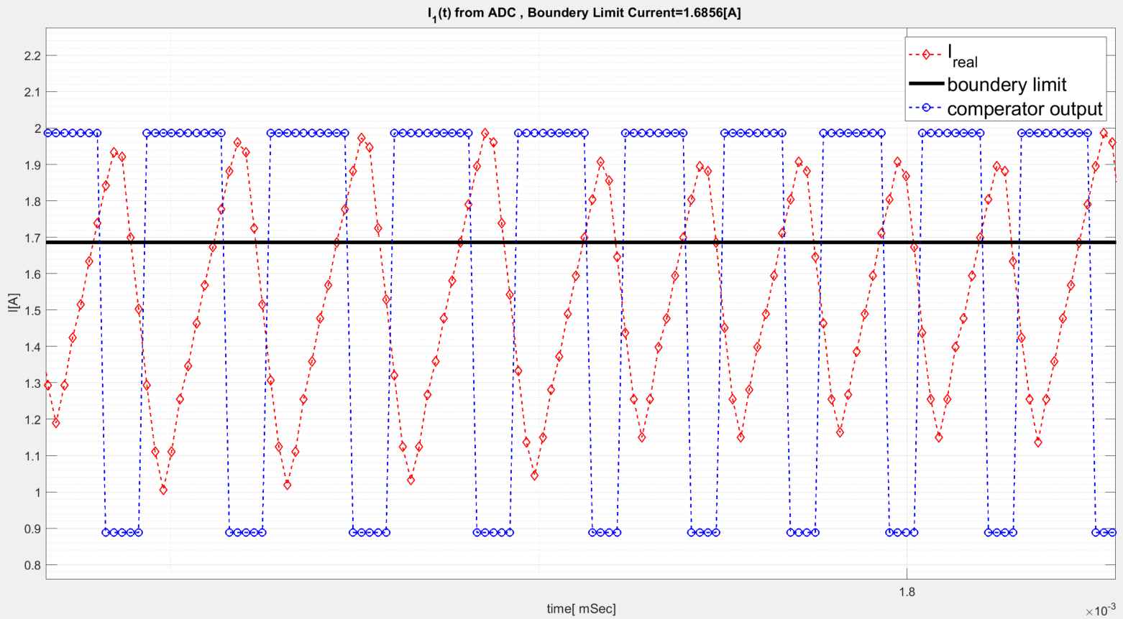

**גרף 26 -גרף של זרם הסליל עבור בקרת גבול במצב היציב , כאשר קן הגבול הינו **

גרף 26.גרף של זרם הסליל,עבור בקרת גבול במצב היציב,דוגמא 5.

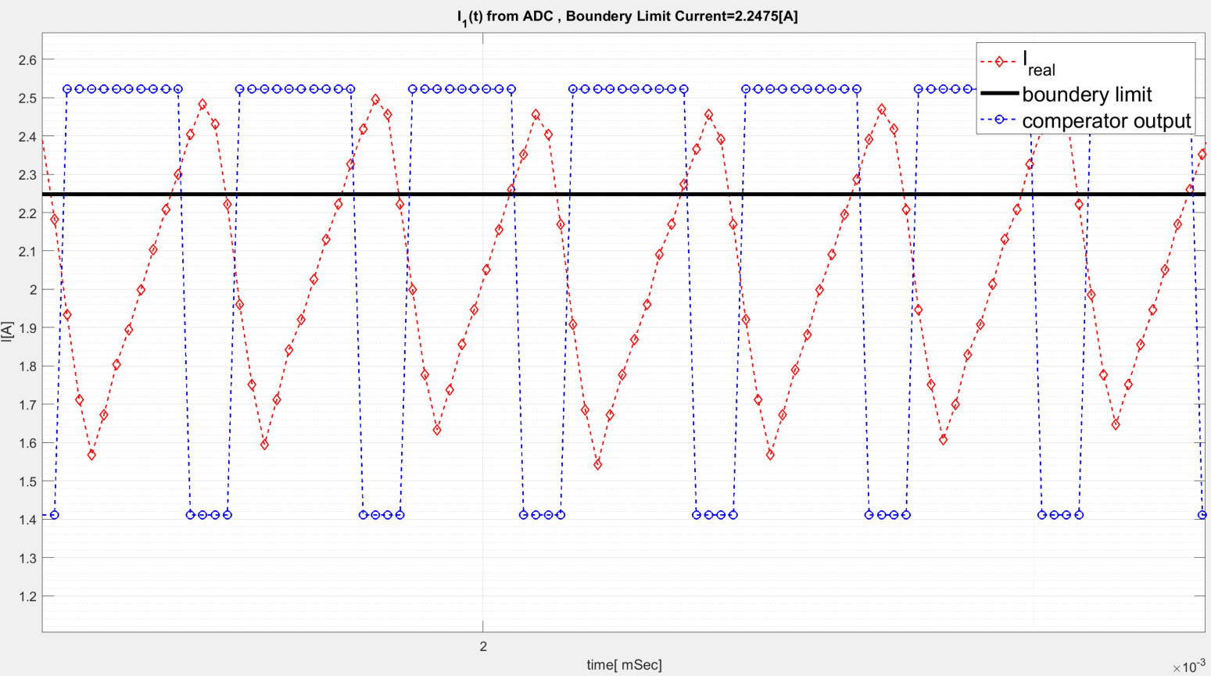

**גרף 27 -גרף של זרם הסליל עבור בקרת גבול במצב היציב , כאשר קן הגבול הינו **

גרף 27.גרף של זרם הסליל,במצב היציב,דוגמא 6 .

# **ניתוח הגרפים של זרם הסליל ומוצא המשווה בעזרת גרפים בזמן תופעות מעבר**

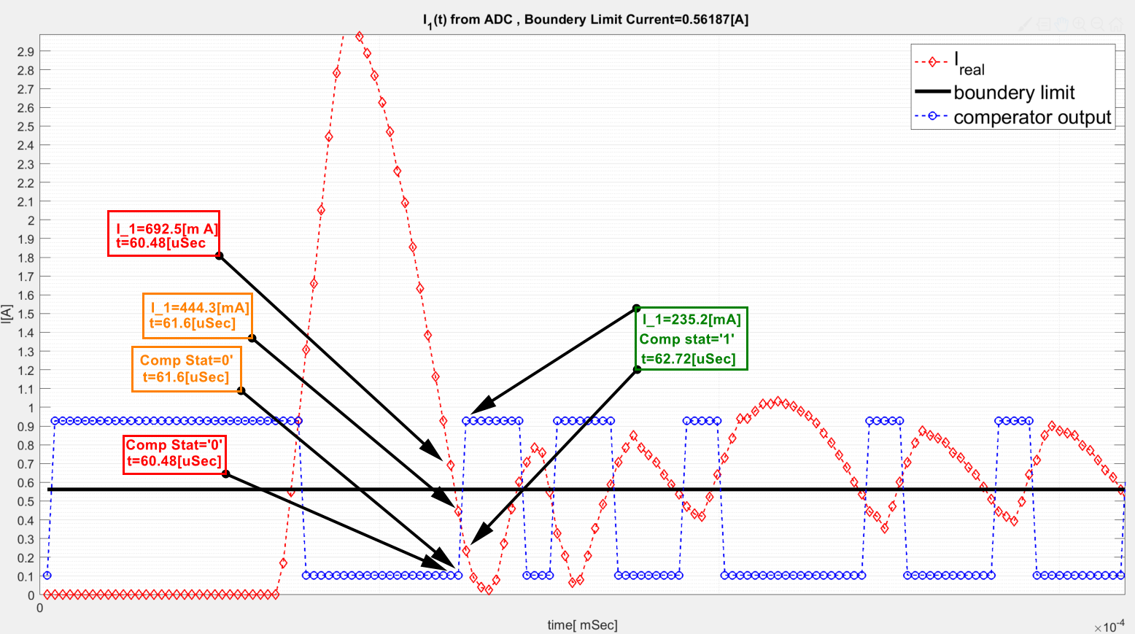

**גרף 28 -גרף של transient mode עבור זרם של  מעבר מ.**

גרף 28.גרף של זרם הסליל,בזמן תופעת המעבר,דוגמא 1 .

גרף זה הוא תקריב של גרף מספר 1 שמראה את transient mode . בגרף זה ניתן לראות שני מסגרות עבור אותו זמן דגימה אבל ערכים שונים.עבור מסגרת אחת מופיע זמן שבוע מיתבצעת הדגימה וערך הזרם הנמדד עבור אותה דגימה (הגרף האדום ) בעוד שהמסגרת השנייה מדגימה עבור אותו זמן דגימה את ערך מוצא המשווה (הגרף הכחול )

. כאשר צבע המסגרות הוא דלקמן :  
צבע אדום - הדגימה עוד לא עברה את קו הגבול.   
צבע כתום- הדגימה עברה את קו הגבול , מוצא המשווה עוד לא הישתנה.  
צבע ירוק- הדגימה עברה את קו הגבול,מוצא המשווה הישתנה .

. בגרף זה ניתן לראות כמה דגימות לוקח למוצא המשווה עד שהוא מזהה ירידה של זרם הסליל  אל מתחת לקו הגבול שנקבע . כאשר בצבע אדום המשווה עוד לא נכנסה לפעולה ,צבע צהוב המשווה עוד לא עבר למרות שהADC ביצע כבר קריא של הזרם אבל המשווה לא הספיק לקבל את הvalid data שתורה לו להחליף מצב , ורק לאחר שהוא זיהה שערך הזרם אכן מתחת לקו הגבול הנחוץ , הוא משנה את ערכו ל .

|  |  |  |  |
| --- | --- | --- | --- |
|  |  |  |  |
|  |  |  |  |
|  |  |  |  |

טבלא 1-טבלא מסכמת של הדגימות בגרף למעלה(28) .

1.טבלא מסכמת עבור הדגימות של גרף 28.

ניתן לראות כי מוצא המשווה עובד בצורה תקינה ולוקח לו בדיוק דגימה אחת אחריי שהוא יורד מתחת לקו הגבול של  , כאשר הזרם שווה ל  המשווה מקבל את האינפורמציה ורק בדגימה הבאה משנה את מצב המשווה ל.

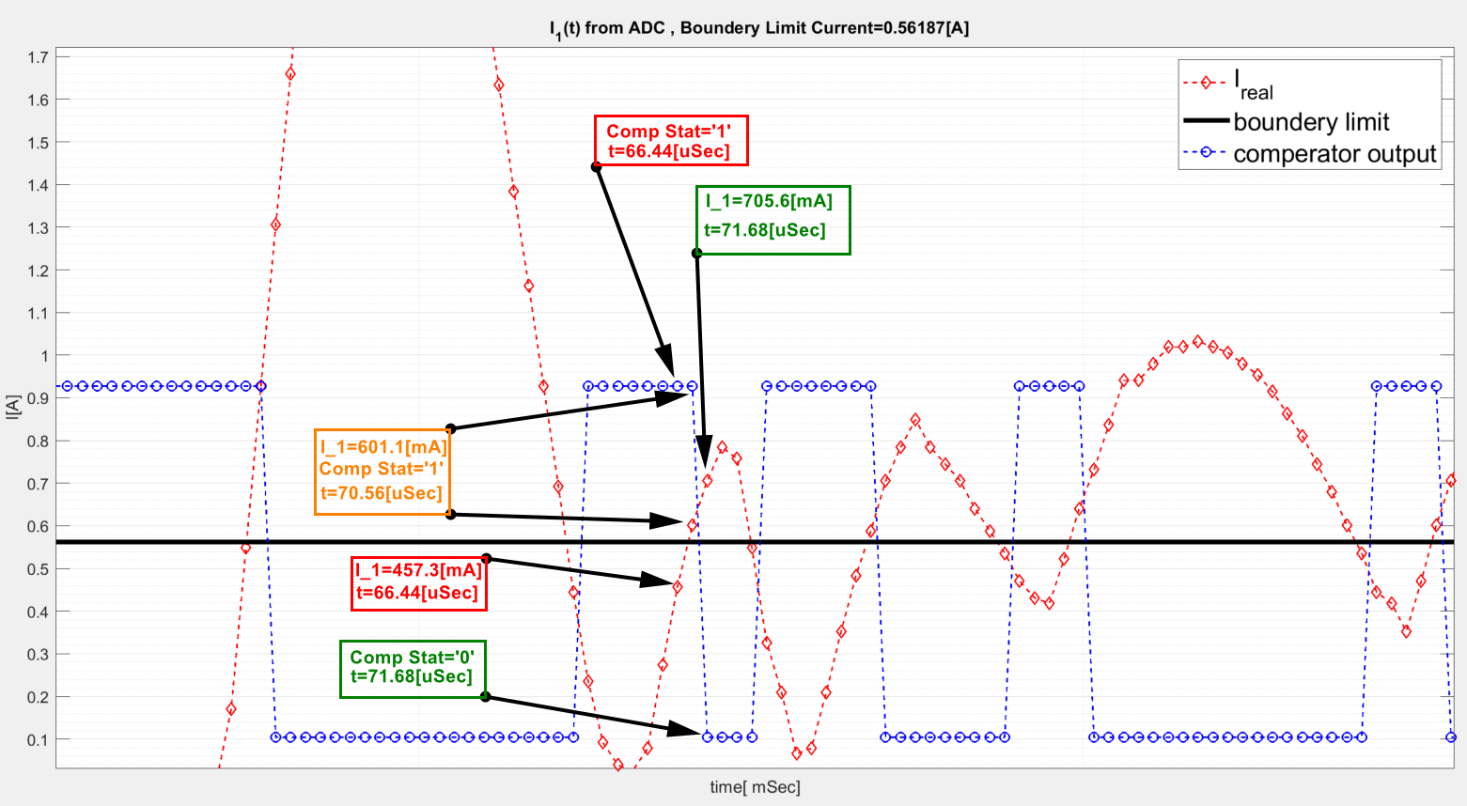

**גרף 29 -גרף של transient mode עבור זרם של  מעבר מ .**

גרף 29.גרף של זרם הסליל בזמו תופעת מעבר,דוגמא 2.

בדיוק כמו סימול הצבעים של הגרף הקודם גם כאן צבעי המסגרת מסמלים :

צבע אדום - הדגימה עוד לא עברה את קו הגבול.   
צבע כתום- הדגימה עברה את קו הגבול , מוצא המשווה עוד לא הישתנה.  
צבע ירוק- הדגימה עברה את קו הגבול,מוצא המשווה הישתנה .

ואכן ניתן לראות בדיוק כמו בגרף הקודם כי המשווה עובד בדיוק ברגע שהוא מקבל את הvalid data של הADC שהוא מתחת לקו הגבול הנבחר ,הוא מגיב בהתאם .

|  |  |  |  |
| --- | --- | --- | --- |
|  |  |  |  |
|  |  |  |  |
|  |  |  |  |

טבלא 2 -טבלא מסכמת של הדגימות בגרף למעלה (29).

2.טבלא מסכמת עבור הדגימות של גרף 29.

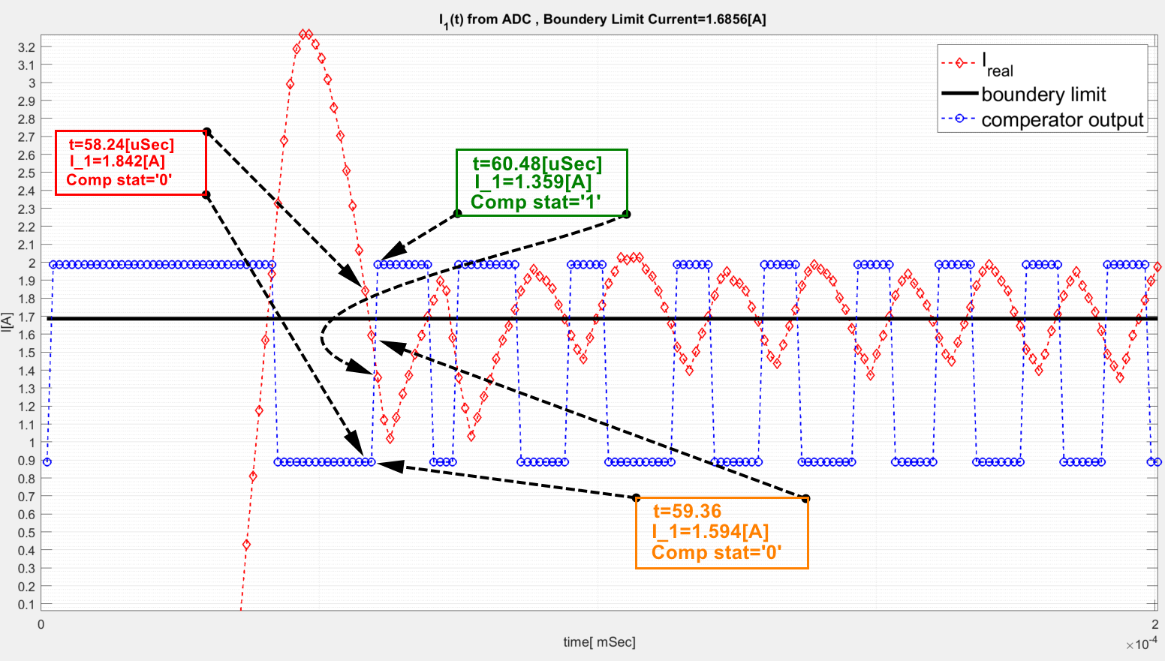

**גרף 30 -גרף של transient mode עבור זרם של , עבור מעבר .**

גרף 30.גרף של זרם הסליל בזמן תופעת מעבר,דוגמא 3 .

|  |  |  |  |
| --- | --- | --- | --- |
|  |  |  |  |
|  |  |  |  |
|  |  |  |  |

טבלא 3-טבלא מסכמת של הדגימות בגרף למעלה (30).

3.טבלא מסכמת עבור הדגימות של גרף 30.

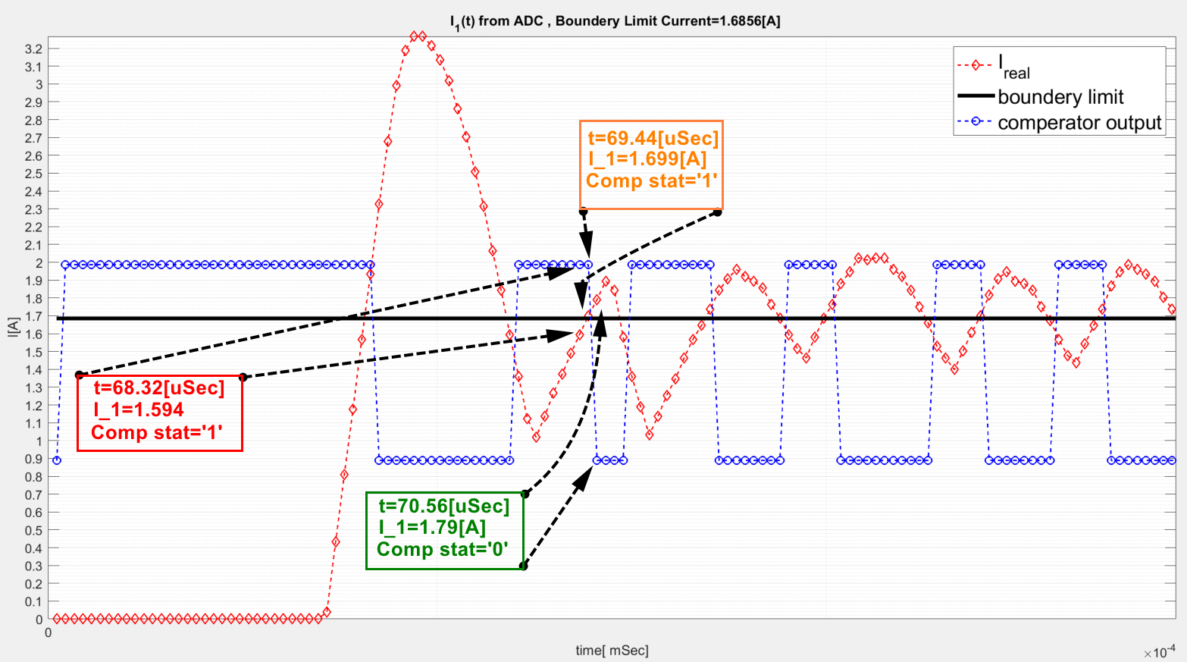

**גרף 31 -גרף של transient mode עבור זרם של , עבור מעבר **

גרף 31.גרף של זרם הסליל בזמן תופעת מעבר,דוגמא 4.

|  |  |  |  |
| --- | --- | --- | --- |
|  |  |  |  |
|  |  |  |  |
|  |  |  |  |

טבלא 4-טבלא מסכמת של הדגימות בגרף למעלה (31).

4.טבלא מסכמת עבור הדגימות של גרף 31.

ניתן לראות שעבור קו קבול שונה (במקרה הזה ) לוקח למשווה להגיב בדיוק דגימה אחת אחריי שהוא עובר את קו הגבול הרצוי .

# **זמני השהייה כתוצאה מהמהעגל האנלוגי של ממיר הספיק**

כפי שהוכח בפרק תוצאות גרפיות של הADC ומוצא המשווה . ניתן לראות שהמשווה אכן מגיב נכון ,כלומר ברגע שהוא מזהה קריאה מתחת או מעל לקו הגבול המשווה מגיב בהתאם . עם זאת ניתן לראות כי למרות שהמשווה משנה את מצבו לוקח למעגל האנלוגי (לזרם הסליל בגרף ) עד שהוא מחליף את מצבו.

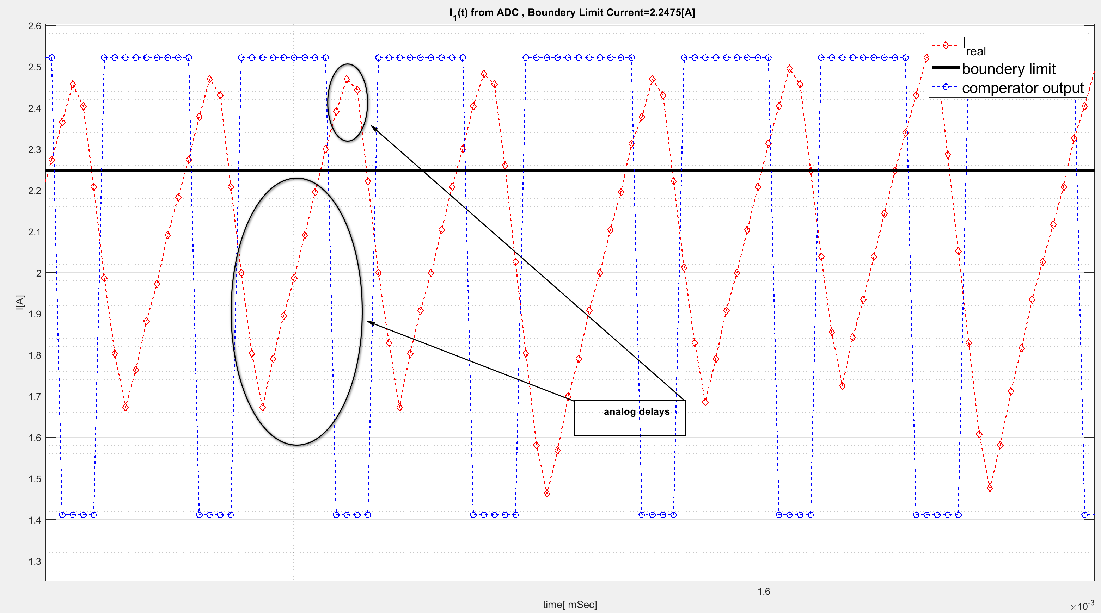

**גרף 32 -דוגמא להשהייות אנלוגיות במצב היציב, עבור זרם של **

גרף 32.דוגמא להשהיות אנלוגיות של זרם הסליל,דוגמא 1 .

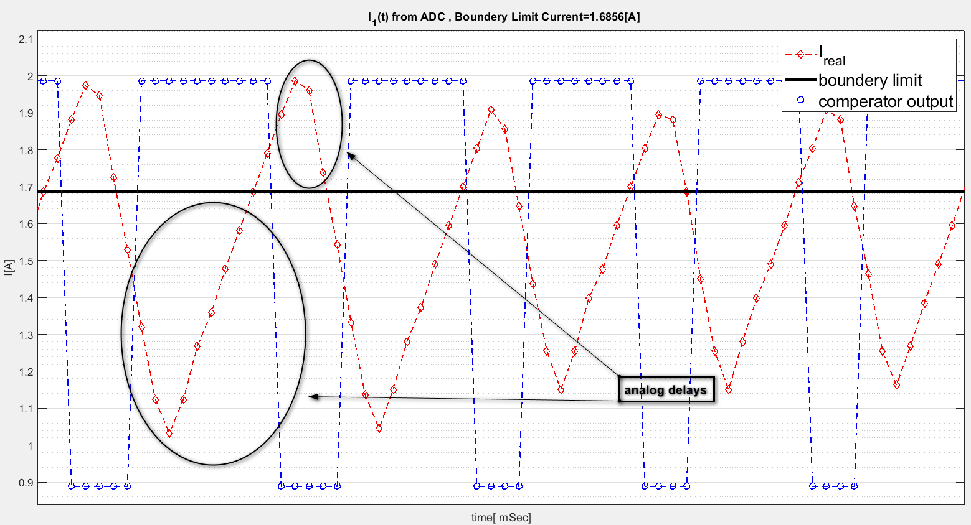

**גרף 33 -דוגמא להשהייות אנלוגיות במצב היציב, עבור זרם של **

גרף 33.דוגמא להשהיות אנלוגיות של זרם הסליל,דוגמא 2 .

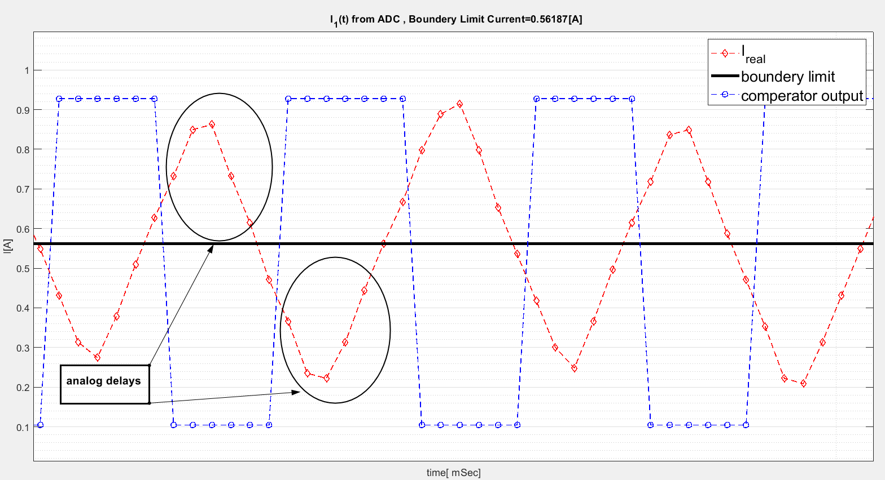

**גרף 34 -דוגמא להשהייות אנלוגיות במצב היציב, עבור זרם של **

גרף 34.דוגמא להשהיות אנלוגיות של זרם הסליל,דוגמא 3 .

ניתן לראות כי נוצרים השהיות בין הרגע של החלפת המצב ועד שהזרם משתנה .ניתן לראות מהגרפים כי בממוצע בין החלפת מצב המשווה ועד שהזרם מגיעה לקו הגבול המתאים הוא בין 5-ל 8 דגימות במומצע.

כלומר , השהייה המקסמלית כאשר הזרם נמצא מעל קו הגבול הוא 

חישוב זמן השהייה כאשר הזרם מעל לקו הגבול הרצוי



# **זמני השהיות של מגבר המכשור**

לאחר בדיקות של רכיבי המדידה האנלוגיים של זרם הסליל (מגבר המכשור והADC ) .ביצעתי בדיקה של מגבר המכשור בנפרד . כאשר הכנסתי למגבר המכשור אות של גל משולש עבור תדרים שונים ובדיקה של אות המוצא לאחר הגבר 100V/V . מהגרפים הבאים ניתן לראות חד משמעית שמוצא המגבר מוציא את אות הכניסה לאחר הגבר עם השהייה .

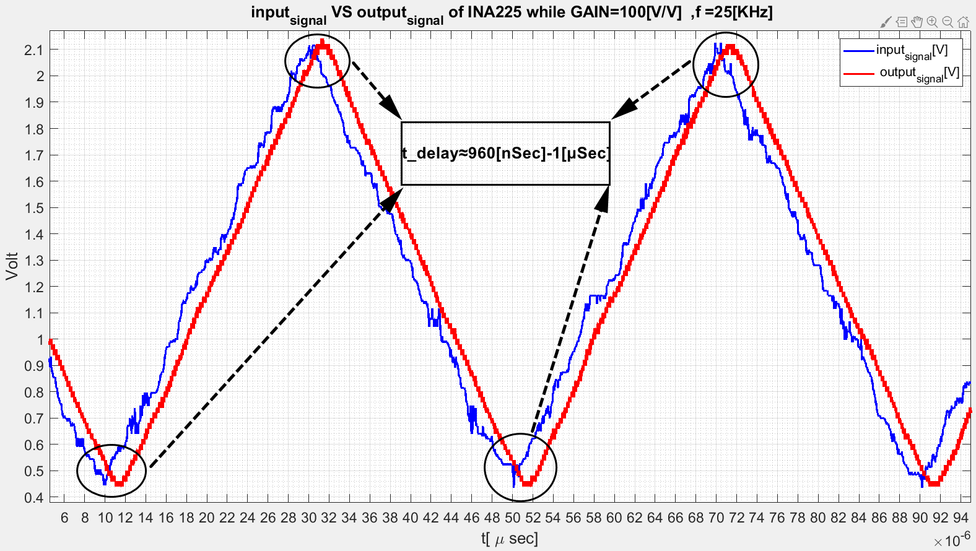

**גרף 35 -גרף של אות הכניסה של מתח כניסת המגבר ומתח המוצא של מגבר המכשור עבור **

גרף 35.גרף של השהיית מגבר המכשור ,עבור תדר של 25[KHz].

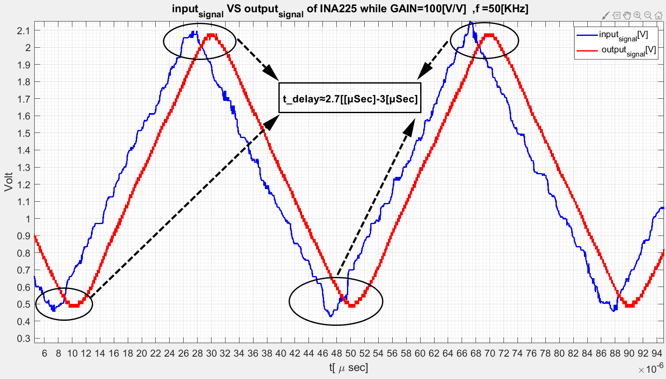

**גרף 36 -גרף של אות כניסה של מתח כניסת המגבר ומתח המוצא של מגבר המכשור עבור **

גרף 36.גרף של השהיית מגבר המכשור ,עבור תדר של 50[KHz]. .

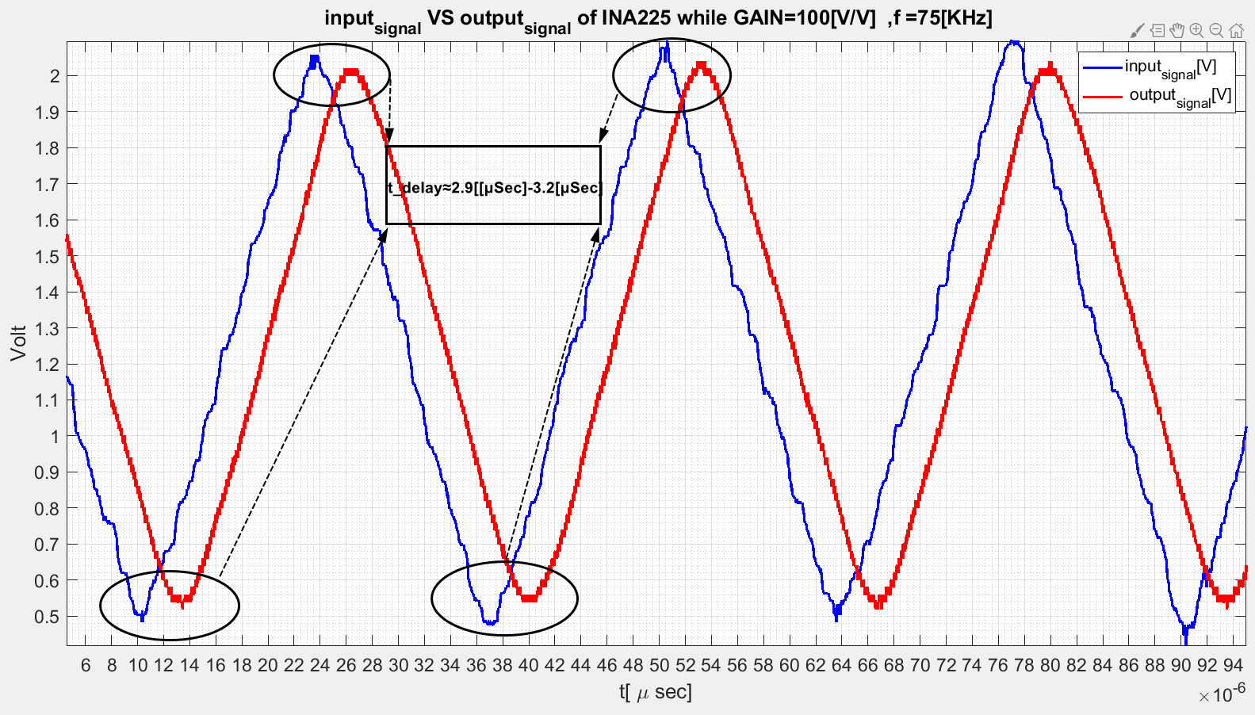

**גרף 37 -גרף של אות הכניסה של מתח כניסת המגבר ומתח המוצא של מגבר המכשור עבור **

גרף 37.גרף של השהיית מגבר המכשור,עבור תדר של 75[KHz].

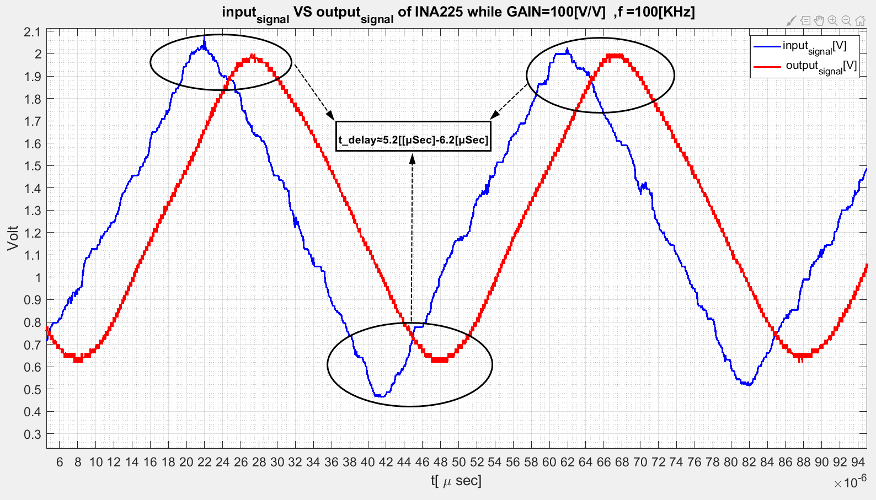

**גרף 38 -גרף של אות הכניסה של מתח כניסת המגבר ומתח המוצא של מגבר המכשור עבור **

גרף 38.גרף של השהיית מגבר המכשור ,עבור תדר של 100[KHz].

|  |  |
| --- | --- |
| תדר אות הכניסה | זמן השהייה |
|  |  |
|  |  |
|  |  |
|  |  |

טבלא 5 -טבלא מסכמת של השהייות בין אות הכניסה לאות המוצא של מגבר המכשור עבור תדרים שונים.

5.טבלא מסכמת של זמני השההיות של מגבר המכשור עבור תדרים שונים.

כפי שניתן לראות מהגרפים ומהטבלא המסכמת של זמני השהייות בין אות הכניסה לבין אות המוצא במגבר המכשור ,ישנם זמני השהייות . ניתן לראות חד משמעית כי ככל שהתדר עולה כך זמני השהייות עולה . זמן השהייה של מגבר המכשור כמובן משפיע גם על בקרת הגבול ובהחלט יכול להסביר מדוע הריפל (ripple ) של הזרם הוא כזה גבוהה . סביר להניח שעבור מגבר מכשור יותר טוב שבו זמני השהייה בין אות הכניסה לאות המוצא יהיו קטנים יותר יקטינו את הריפל של זרם הסליל . אבל כתוצאה מחוסר זמן לא הספקתי להחליף את מגבר המכשור למגבר יותר טוב .

# **השוואה בין PWM לבין בקרת גבול בזמן תופעות מעבר**

לאחר שהוכח שבקרת גבול אפשרית עבור אופטימזציה של מינימום חיישנים כאשר החיישן שולט על זרם הסליל  . בפרק של תוצאות גרפיות של אנליזה נומרית של השוואה בין PWM לבין בקרת גבול ראינו כי הזרם של בקרת גבול מתייצב הרבה יותר מהיר מאשר בPWM וגם זרם השיאה שלו בבקרת גבול בזמן תופעות המעבר הוא יותר קטן . לאחר בנייה מעשית של המעגל האנלוגי ומעגל הבקרה . ניתן לאשש את התוצאות התיארוטיות עם התוצאות המעשיות של המעגל הבנוי .לכן נבצע השוואה בין PWM לבין בקרת גבול עבור אותו זרם בזמן תופעות מעבר במעגל המעשי כאשר את התוצאות נציג בעזרת הגרפים הבאים :

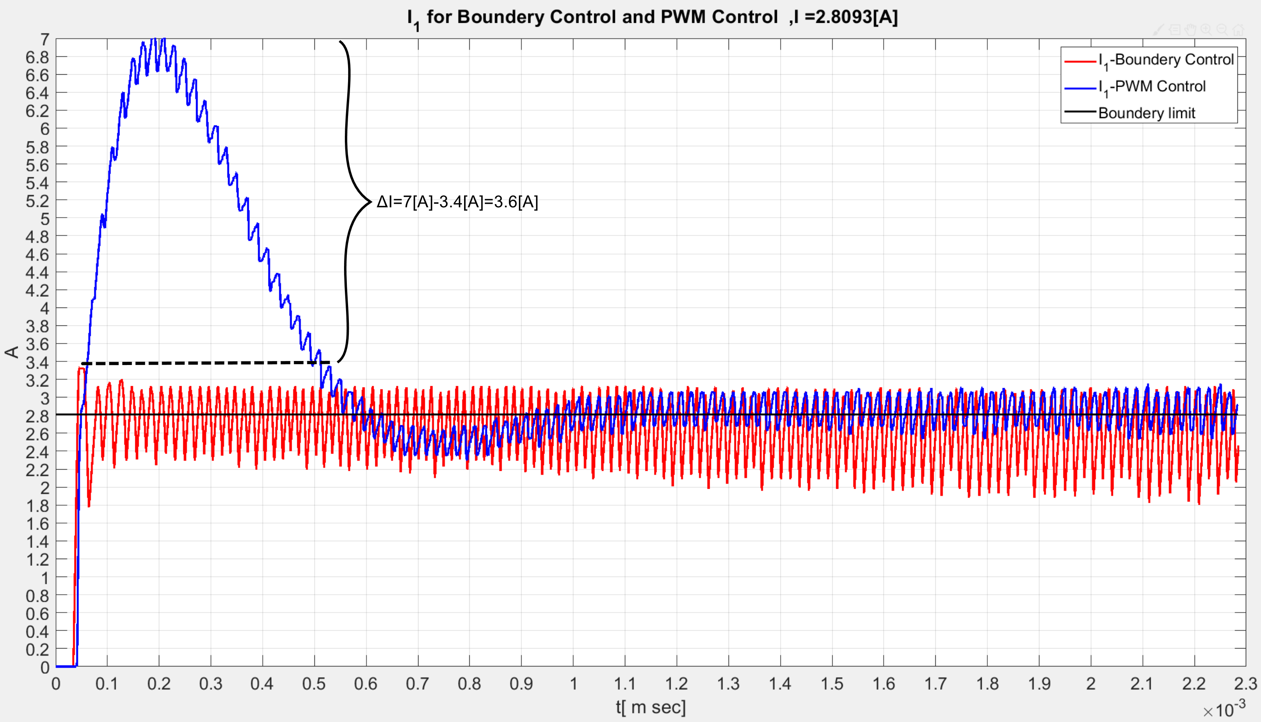

**גרף 39 -גרף של  עבור השוואה בין PWM לבקרת גבול,עבור ערכי השיא של .**

גרף 39.גרף השוואה בין PWM לבקרת גבול של זרם הסליל,בזמן תופעות המעבר -1.

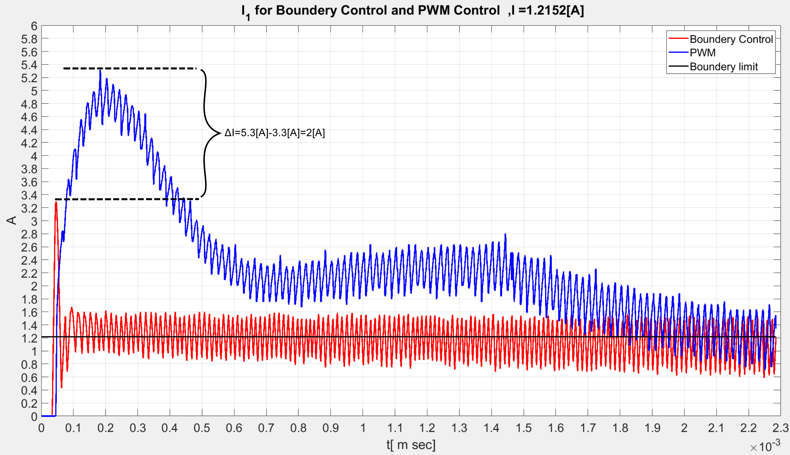

**גרף 40 -גרף של  עבור השוואה בין PWM לבקרת גבול, עבור ערכי השיא של .**

גרף 40.גרף השוואה בין PWM לבקרת גבול של זרם הסליל,בזמן תופעות המעבר -2.

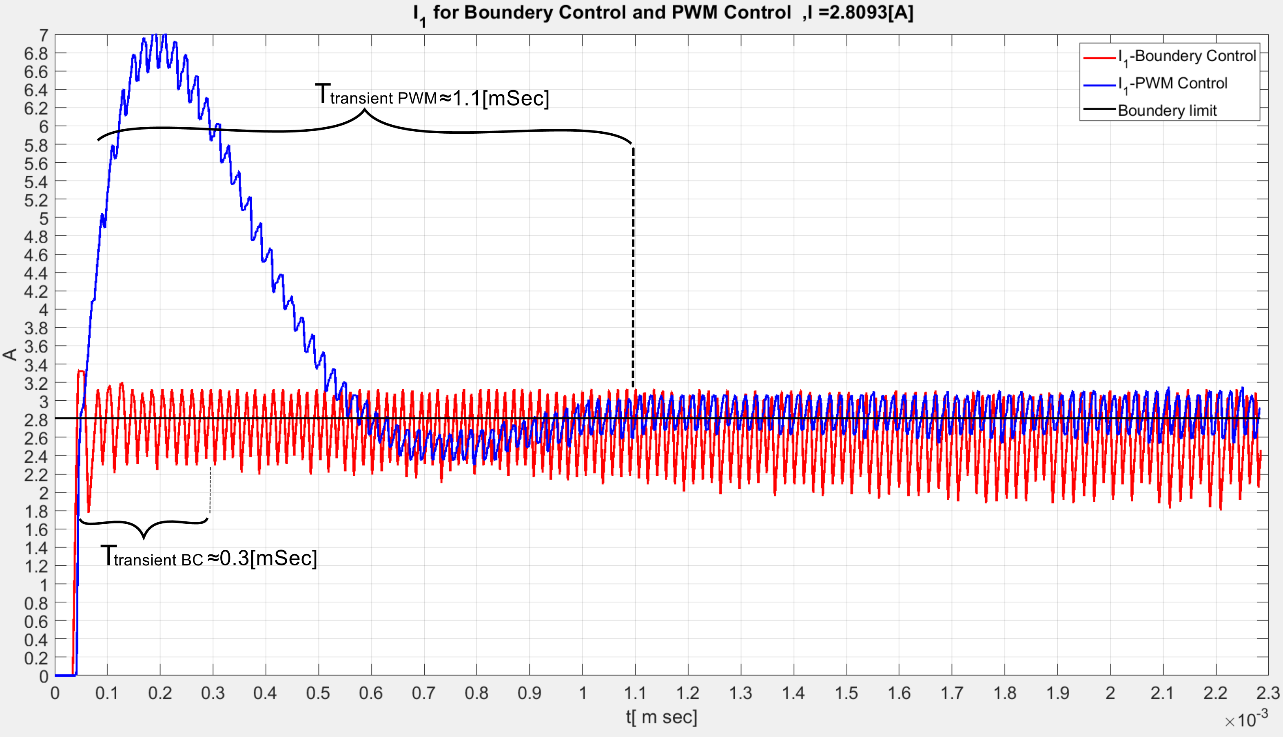

**גרף 41 -גרף של  עבור השוואה בין PWM לבקרת גבול, מבחינת זמני היתייצבות.**

גרף 41.גרף השוואה בין PWM לבקרת גבול של זרם הסליל,בזמן תופעות המעבר-3.

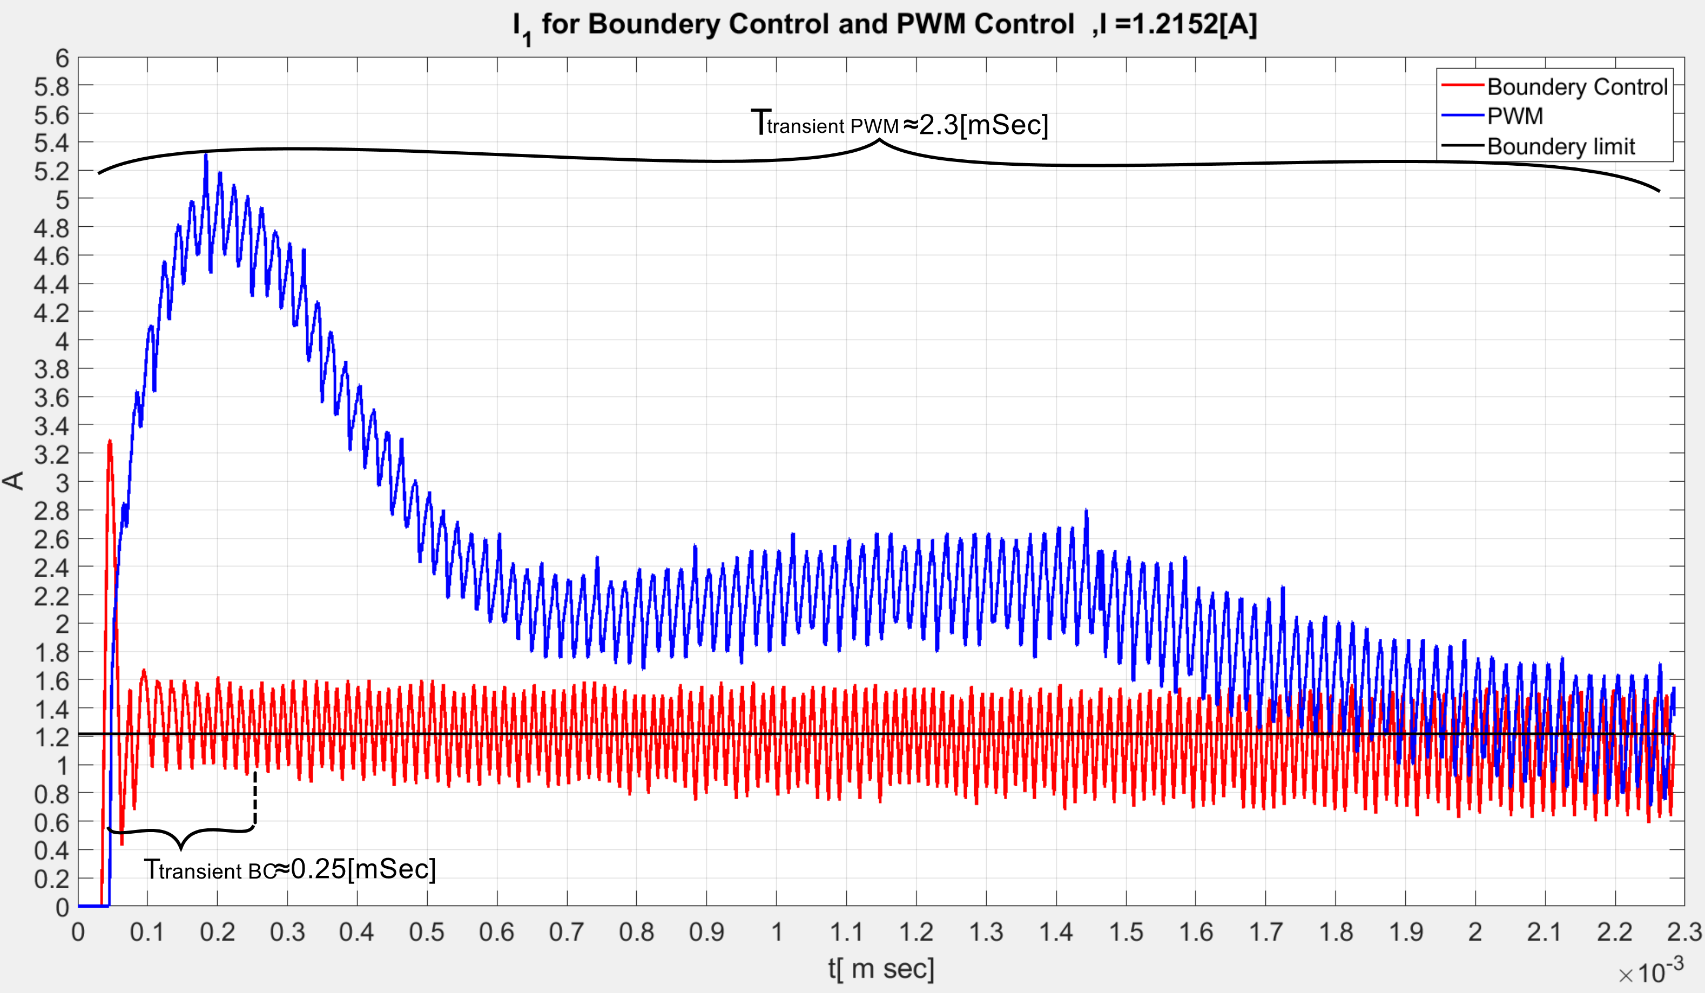

**גרף 42 -גרף של  עבור השוואה בין PWM לבקרת גבול, מבחינת זמני היתייצבות.**

גרף 42.גרף של השוואה בין PWM לבקרת גבול של זרם הסליל,בזמו תופעות מעבר -4.

ניתן לראות מהגרפים למעלה שעבור זרמים שונים והשוואה בין בקרת גבול לבין PWM בזמן תופעות המעבר ישנו הפרש בין זרמי השיא . כך למשל עבור גרף של הזרם  אז ואילו עבור

גרף הזרם של   . כך ניתן להסיק חד משמעית כי עבור בקרת גבול  הוא יותר קטן באופן ניכר .

בנוסף ניתן לראות עבור אותם גרפים כי זמני ההיתכנסות עד למצב היציב הם יותר קצרים בבקרת גבול מאשר בPWM . כך למשל עבור זרם  

ואילו עבור זרם של :



|  |  |  |
| --- | --- | --- |
| שיטת הבקרה  פרמטרי השוואה | PWM | Boundary Control |
|  |  |  |
|  |  |  |

טבלא 6 -טבלא מסכמת של השוואה בין PWM לבין בקרת גבול עבור זרם של.

6.טבלא מסכמת של השוואה בין PWM לבקרת גבול-1.

|  |  |  |
| --- | --- | --- |
| שיטת הבקרה  פרמטרי השוואה | PWM | Boundary Control |
|  |  |  |
|  |  |  |

טבלא 7 -טבלא מסכמת של השוואה בין PWM לבין בקרת גבול עבור זרם של .

7.טבלא מסכמת של השוואה בין PWM לבקרת גבול -2.

# **סיכום כללי ומסקנות**

מטרתה של עבודת גמר זאת הייתה לפתח שיטת בקרה חדשה עבור ממיר הספיק . מכיוון שממיר הספיק הוא מעגל מורכב מסדר רביעי (שבו יש 4 ארבע רכיבים אוגרי אנרגייה -שני קבלים ושני סלילים ) ניתוח של המעגל הוא מורכב .

לשם כך ביצוע ניתוח הממיר היתבצע בעזרת משוואת המצב ,כאשר הניתוח היתבסס על ניתוח ארבע משוואת מצב עבור כל אחד מן המצבים של הטרנזיסטור . לאחר פיתוח משוואת המצב עבור כל אחד מהמפסקים ,הישתמשנו בביטוי של קו עבודה כדי לפתח ביטוי משותף של שני מצבי המפסק בעזרת משוואה אחת שתייצג את תופעות המעבר והמצב המתמיד של ארבעת משתני המצב ( שני מתחי הקבל ושני זרמי הסליל ).

לאחר שמצאנו את משוואת קו העבודה שתלוייה במשתני המצב . פיתחו שני שיטות מתמטיות לשם תיאור פתרון גרפי של משוואת קו העבודה . השיטה הראשונה היתבססה על השיטה הקלאסית של פתירת משוואת מצב בעזרת מודל ממוצע . השיטה השנייה היתבססה על אנליזה נומרית מסוג שיטת אויילר לפתירת משוואת דפרנציאליות מסדר ראשון .

לאחר שראינו שהגרפים אכן מייצגים את את תופעות המעבר ואת המצב היציב בצורה נכונה . היה צורך בפיתוח בקרת גבול עבור אופטמזציה של מינימום חיישנים. בגלל שמשוואת קו העבודה מכילה ארבע משתני מצב אז יש צורך בבחירת החיישן המתאים ביותר . לשם כך פותחו שלושה קריטריונים:

תנאי התנודות -שאומר שכל עוד תנאי זה מתקיים ,יתקיים מיתוג של המפסק (החלפת מצבים בין OFF לON של המפסק .

,תנאי הגלישה- תנאי זה מבטיח שהנקודה "תגלוש"על קו העבודה.

ותנאי היציבות- זהו התנאי האחרון שמוכיח שנקודת העבודה שבחרנו אכן תהייה יציבה ,ולא תתבדר באינסוף.

וכך אם ורק אם שלושת התנאים מתקיימים אז החיישן שבחרנו אכן ייצור בקרת גבול . לאחר בדיקה מתמטית של שלושת התנאים נמצא כי יצירת בקרת גבול עבור אופטמזציה של מינימום חיישנים אפשרית אך ורק אם נשלוט על זרם הסליל הראשון . לאחר מכן השתמשנו באנליזה הנומרית של שיטת אוילר בשביל לבדוק כיצד יראו הגרפים של בקרת גבול עבור תופעות המעבר ובמצב המתמיד .

ראינו כי בקרת הגבול אפשרית עבור שליטה של ערך זרם הסליל הראשון . לשם כך בחרתי את הרכיבים המתאימים ביותר שיבצעו את בקרת הגבול תוך היתחשבות במינימום השהיות . לאחר בניית המעגל האנלוגי שכולל את המעגל,קריאת זרם הסליל והמרתו לאות דיגיטלי . היה צורך לבחור את הבקר המתאים ביותר .

הבקר שנבחר הוא בקר שמבוסס על FPGA מהסיבה שהוא הבקר המהיר ביותר מה שיוריד את זמן ההשהיות וגם יתרון נוסף ולא פחות חשוב שבקרים מובססים FPGA מסוגלים לעבוד בצורה מקבילית. מה שאומר שבעתיד אם אני ארצה להמשיך את מחקר של בקרת גבול עבור חיישנים נוספים של ממיר הספיק , ניתן לבצע את המדידות עבור כל אחד מהחיישנים בצורה מקבילית וכך להוריד את זמן ההשהייות.

לאחר מכן בחירת הבקר ובניית המעגל האנלוגי היה צורך בקישור בין המעגל האנלוגי לבין המעגל הדיגיטלי. לשם כך הרצתי בדיקות נפרדות עבור מגבר המכשור והADC ,ובדקתי מהו התדר הגבוההה ביותר שהADC יכול לעבוד ועדיין לקבל תוצאה נכונה של הזרם הנמדד .

לשם ניתוח בקרת הגבול עבור המעגל המעשי בצורה נכונה היה צורך לבדוק את פעולת זרם הסליל ( בדקנו את פעולת זרם הסליל כי זהו החיישן הנבדק ) בזמן תופעת המעבר . לשם כך היה צורך בבנית פרוטוקל תקשורת ואיסוף נתונים שיאסוף את ההיצוג הדיגיטלי של זרם הסליל ואז ישלח אותו בצורה תקינה למחשב כדי לנרמל את הייצוג הדיגטלי לערך הזרם האמיתי . כמו כן רציתי לבדוק האם הבקרה (ערך המשווה בתוך הבקר הדיגיטלי ) אכן פועל במצב הנדרש . ואכן לפי התוצאות ניראה שהמשווה עובד בצורה נכונה . עם זאת בגלל שהמעגל האנלוגי לא מספיק להחליף את כיוון הזרם לפי מצב המפסק ניראה שנוצרים השהייות גדולות מה שגורם לריפל מאד גדול של זרם הסליל .

לאחר שראינו כי בקרת הגבול אכן עובדת במעגל מעשי עבור אופטימיזציה של מינמום חיישנים ,עשינו השוואה בין בקרת גבול לבין PWM בזמן תופעות המעבר של זרם הסליל . וניתן לראות חד משמעית כי אכן בקרת הגבול מתכנסת לערך הרצוי יותר מהר ,וערך השיא של הזרם הוא יותר קטן כמעט פי שניים מאשר בPWM .

המסקנה הסופית של עבודת הגמר שבקרת גבול היא אפשרית עבור אופטמזציה של מינימום חיישים מבחינה מעשית .ניתן לראות בברור מהגרפים שזמן הייתיצבות הוא קצר יותר וגם ערך השיא של הזרם קטן משמעותית מאשר בPWM ,

# **רשימת מקורות**

1. Designing DC/DC converters based on SEPIC topology- Power Management Texas Instruements
2. R. W. Ericson, "Fundamentals of power electronics", Kluwer Academic, 2nd ed.

Pages-168,216-221,459-471

1. Feedback Control Systems-

<https://ocw.mit.edu/courses/aeronautics-and-astronautics/16-30-feedback-control-systems-fall-2010/lecture-notes/MIT16_30F10_lec05.pdf>

4) Solution of Linear StateSpace Equations

<https://wolfweb.unr.edu/~fadali/ee472/SolState.pdf\>

1. State-Space Representation of LTI Systems

<http://web.mit.edu/2.14/www/Handouts/StateSpace.pdf>

1. AN-1489 Techniques of State Space Modeling

<http://www.ti.com/lit/an/snva171/snva171.pdf>

1. Overview of control Techniques for DC-DC converters

<https://pdfs.semanticscholar.org/83f1/0a31c6f302a9df03b8897a16ea07cc307d1a.pdf>